

ПРОЕКТ ВНЕСЕНИЯ ИЗМЕНЕНИЙ
В ГЕНЕРАЛЬНЫЙ ПЛАН
УСТЬ-КАМЕНСКОГО СЕЛЬСКОГО СОВЕТА
ТОГУЧИНСКОГО РАЙОНА
НОВОСИБИРСКОЙ ОБЛАСТИ



Том II
МАТЕРИАЛЫ ПО ОБОСНОВАНИЮ

Новосибирск – 2022г.

ПРОЕКТ ВНЕСЕНИЯ ИЗМЕНЕНИЙ
В ГЕНЕРАЛЬНЫЙ ПЛАН
УСТЬ-КАМЕНСКОГО СЕЛЬСКОГО СОВЕТА
ТОГУЧИНСКОГО РАЙОНА
НОВОСИБИРСКОЙ ОБЛАСТИ

Том II
МАТЕРИАЛЫ ПО ОБОСНОВАНИЮ

Генеральный директор Долнаков П.А.

Новосибирск – 2022г.
Состав авторского коллектива

№  п/п | Должность | ФИО | Подпись
1 | 2 | 3 | 4
1. | Генеральный директор | П.А. Долнаков
2 | Главный инженер проекта | Ю.С. Кузнецов
3 | Экономист градостроительства | Б.Е.Павлючик
4 | Главный специалист по геоинформационному обеспечению градостроительного проектирования | А.А. Ваганов
5 | Главный специалист по землеустройству | А.А.Шабурова
6 | Главный архитектор | Е.А.Долнакова
7 | Ведущий архитектор-градостроитель | И.А. Бекренева
 | Инженер по землеустройству | И.В. Николаенко

СОСТАВ ПРОЕКТНЫХ МАТЕРИАЛОВ
№ | Наименование |  | Масштаб | Марка
Графические материалы
Положение о территориальном планировании
1 | Карта границ населённых пунктов, входящихв состав сельского поселения Усть-Каменский сельсовет |  | М 1:50000 | ГП-1
2 | Карта планируемого размещения объектов местного значения сельского поселения Усть-Каменский сельсовет |  | М 1:50000  М 1:5000 | ГП-2
3 | Карта функциональных зон сельского поселения Усть-Каменский сельсовет |  | М 1:50000  М 1:5000 | ГП-3
Материалы по обоснованию
4 | Ситуационная схема |  |  | ГП-4
5 | Карта современного использования территории сельского поселения Усть-Каменский сельсовет | М 1:50 000  М 1:5000 |  | ГП-5
6 | Карта зон с особыми условиями использования территории, территорий подверженных риску возникновения чрезвычайных ситуаций природного и техногенного характера сельского поселения Усть-Каменский сельсовет | М 1:50 000  М 1:5000 |  | ГП-6
7 | Карта размещения объектов инженерной и транспортной инфраструктуры сельского поселения Усть-Каменский сельсовет | М 1:50 000  М 1:5000 |  | ГП-7
8 | Основной чертеж сельского поселения Усть-Каменский сельсовет | М 1:50 000  М 1:5000 |  | ГП-8

ОГЛАВЛЕНИЕ
- ЧАСТЬ 1. АНАЛИЗ И ОЦЕНКА СУЩЕСТВУЮЩЕГО ПОЛОЖЕНИЯ 8
- 1. ОБЩИЕ СВЕДЕНИЯ 8
- 1.1. Сведения о нормативно-правовых актах, применяемых при 10
- разработке генерального плана 10
- 1.2 Сведения о планах и программах комплексного социально-экономического развития муниципального образования 16
- 1.3 Географическое расположение муниципального образования 16
- 1.4. Территориальные границы муниципального образования 18
- 1.5. Историческая справка 18
- 2. ИНЖЕНЕРНО-ГЕОЛОГИЧЕСКАЯ ХАРАКТЕРИСТИКА ТЕРРИТОРИИ СЕЛЬСКОГО ПОСЕЛЕНИЯ 22
- 2.1. Геологическое строение территории 22
- 2.2. Гидрологическая характеристика территории 23
- 2.3. Почвы 25
- 3. ПРИРОДНО-КЛИМАТИЧЕСКИЕ УСЛОВИЯ 25
- 3.1 Климат 25
- 3.2 Рельеф 26
- 3.3.Ландшафт 27
- 3.4 Растительный мир 28
- 3.5 Животный мир 28
- 3.6 Минеральные ресурсы 30
- 3.7 Рекреационные ресурсы 30
- 4. ПЛАНИРОВОЧНАЯ СТРУКТУРА МУНИЦИПАЛЬНОГО ОБРАЗОВАНИЯ 31
- 4.1. Планировочная структура 31
- 5. СЛОЖИВШИЕСЯ ФУНКЦИОНАЛЬНЫЕ ЗОНЫ И ИХ ХАРАКТЕРИСТИКИ 36
- 6. ОБЪЕКТЫ КУЛЬТУРНОГО НАСЛЕДИЯ 37
- 6.1 Мероприятия по сохранению объектов культурного наследия 39
- 7. ОСОБО ОХРАНЯЕМЫЕ ПРИРОДНЫЕ ТЕРРИТОРИИ 42
- 8. ТЕХНИКО-ЭКОНОМИЧЕСКИЕ ОСНОВЫ РАЗВИТИЯ 44
- 8.1. Перечень отраслей, их настоящее и перспективное развитие 44
- 8.2. Население и трудовые ресурсы, расчет перспективной численности населения 44
- 8.3 Жилищная сфера 50
- 8.4 Социальная сфера 51
- 9. ИНЖЕНЕРНАЯ ИНФРАСТРУКТУРА 56
- 9.1. Водоснабжение 56
- 9.2 Водоотведение 59
- 9.3 Теплоснабжение 60
- 9.4. Электроснабжение 61
- 9.5 Газоснабжение 61
- 9.6. Связь и информация 62
- 10. ТРАНСПОРТ 63
- 10.1. Автомобильный транспорт 63
- 10.2. Объекты транспортной инфраструктуры 64
- 10.3. Железнодорожный транспорт 66
- 10.4. Трубопроводный транспорт 66
- 10.5. Объекты воздушного транспорта 66
- 10.6. Улично-дорожная сеть 66
- 11. КОМПЛЕКСНАЯ ОЦЕНКА ТЕРРИТОРИИ СЕЛЬСКОГО ПОСЕЛЕНИЯ 68
- 11.1. Объекты специального назначения 68
- 11.2. Санитарно-экологическое состояние территории муниципального образования 68
- 11.3. Зоны с особыми условиями использования территории 74
- 12. ПЕРЕЧЕНЬ ОСНОВНЫХ ФАКТОРОВ РИСКА ВОЗНИКНОВЕНИЯ ЧРЕЗВЫЧАЙНЫХ СИТУАЦИЙ ПРИРОДНОГО И ТЕХНОГЕННОГО ХАРАКТЕРА 77
- 12.1. Перечень возможных ситуаций техногенного характера 77
- 12.2. Источники чрезвычайных ситуаций природного характера 80
- 12.3. Перечень возможных источников чрезвычайных ситуаций биолого-социального характера 84
- 12.4. Пожарная безопасность 85
- ЧАСТЬ 2. ПЛАНИРУЕМАЯ ОРГАНИЗАЦИЯ ТЕРРИТОРИИ 86
- 13. АРХИТЕКТУРНО-ПЛАНИРОВОЧНЫЕ РЕШЕНИЯ 86
- ГЕНЕРАЛЬНОГО ПЛАНА 86
- 13.1 Границы сельского поселения и населённых пунктов 86
- 13.2. Земельные участки, включаемые в границы населенных пунктов и исключаемые из границ населенных пунктов 86
- 13.3. Объекты местного значения, планируемые к размещению 86
- 13.4. Планируемое функциональное зонирование 86
- 13.5. Архитектурно-планировочные решения 88
- 14. ОСНОВНЫЕ НАПРАВЛЕНИЯ СОЦИАЛЬНО-ЭКОНОМИЧЕСКОГО РАЗВИТИЯ 90
- 14.1 Демографический прогноз 90
- 14.2 Развитие объектов социально-культурного и бытового обслуживания населения 98
- 14.3 Жилищный фонд на перспективу 102
- 15. РАЗВИТИЕ ОБЪЕКТОВ ИНЖЕНЕРНОЙ ИНФРАСТРУКТУРЫ 103
- 15.1. Водоснабжение 103
- 15.2. Водоотведение 107
- 15.3. Теплоснабжение 108
- 15.5. Электроснабжение 109
- 15.6. Связь и информация 109
- 16. РАЗВИТИЕ ОБЪЕКТОВ ТРАНСПОРТНОЙ ИНФРАСТРУКТУРЫ 110
- 16.1. Объекты транспортной инфраструктуры 110
- 16.2. Улично-дорожная сеть 111
- 17. ЗОНЫ С ОСОБЫМИ УСЛОВИЯМИ ИСПОЛЬЗОВАНИЯ ТЕРРИТОРИИ 112
- 18. МЕРОПРИЯТИЯ ПО ПРЕДОТВРАЩЕНИЮ ЧРЕЗВЫЧАЙНЫХ СИТУАЦИЙ ПРИРОДНОГО И ТЕХНОГЕННОГО ХАРАКТЕРА 120
- 18.1. Инженерно-технические мероприятия по предупреждению чрезвычайных ситуаций природного характера 120
- 18.2. Инженерно-технические мероприятия по предупреждению чрезвычайных ситуаций техногенного характера 122
- 18.3. Перечень мероприятий по предотвращению биолого-социальных чрезвычайных ситуаций 124
- 18.4. Перечень мероприятий по обеспечению пожарной безопасности 125
- 19. МЕРОПРИЯТИЯ ПО ОХРАНЕ ОКРУЖАЮЩЕЙ СРЕДЫ 127
- 19.1. Мероприятия по улучшению качества атмосферного воздуха 128
- 19.2. Мероприятия по охране водных объектов 129
- 19.3 Мероприятия по охране и восстановлению почв 130
- 19.4. Мероприятия по озеленению территории 131
- 19.5. Мероприятия по санитарной очистке территории 133
- 19.6. Мероприятия по защите от электромагнитных излучений, шумозащитные мероприятия 134
- 20. ТЕХНИКО-ЭКОНОМИЧЕСКИЕ ПОКАЗАТЕЛИ 136
- 21. ПРИЛОЖЕНИЯ 139
- Приложение №1. Комплексная программа социально-экономического развития 139
- Тогучинского района НСО 139
- Приложение №2. Сведения Министерства транспорта и дорожного хозяйства НСО 140
- Приложение №3 Сведения от Министерства культуры Новосибирской области 142
- Приложение №4 Сведения от Министерства физической культуры и спорта Новосибирской области 144
- Приложение №5 Сведения от Министерства сельского хозяйства Новосибирской области 147
- Приложение№6. Сведения Управления ветеринарии НСО 149
- Приложение№7. Министерство природных ресурсов и экологии НСО.Приказ №111 от 03.02.2021г 150
- Приложение №8. Сведения от ФКУ «Федеральное управление автомобильных дорог «Сибирь» Федерального дорожного агентства» 151
- Приложение №9 Сведения от Министерства культуры Новосибирской области 152
- Приложение №10 Сведения от Министерства физической культуры и спорта Новосибирской области 154
- Приложение №11 Сведения от Министерства сельского хозяйства Новосибирской области 157
- Приложение №12 Сведения от Министерства образования Новосибирской области 159
- Приложение №13 Сведения от Министерства образования Новосибирской области 162

ЧАСТЬ 1. АНАЛИЗ И ОЦЕНКА СУЩЕСТВУЮЩЕГО ПОЛОЖЕНИЯ

1. ОБЩИЕ СВЕДЕНИЯ
Проект внесения изменений в генеральный план (далее – генеральный план, проект, проект генерального плана) сельского поселения Усть-Каменский сельсовет Тогучинского муниципального района Новосибирской области (далее – Усть-Каменский сельский совет, сельский совет, сельсовет, сельское поселение, муниципальное образование) выполнен в рамках муниципального контракта №2022.368085 от 30.03.2022г. на выполнение работ по внесению изменений в генеральный план и внесению изменений в правила землепользования и застройки Усть-Каменского сельсовета Тогучинского района Новосибирской области в части приведения их в соответствие к Градостроительному Кодексу Российской Федерации
Законом НСО от 02.06.2004 года №200-ОЗ ст.4 в редакции, введенной Законом НСО от 23.12.2014 №504-ОЗ, Усть-Каменский сельский совет наделен статусом сельского поселения
Генеральный план Усть-Каменского сельсовета был ранее разработан в 2013 г. специалистами ООО «ЗапСибНИПИАгроПром» .
Выполняемый комплекс работ представляет исследование сложившегося состояния, актуальных проблем и особенностей Усть-Каменского сельского совета, имеющихся ресурсов и внешних факторов, которые во многом должны обеспечить территориальное планирование развития муниципального образования.
В составе работ над генеральным планом выполнен комплексный анализ территории и определена долгосрочная стратегия развития Усть-Каменского сельского совета при оптимизации границ его населенных пунктов.
В соответствии с Доктриной градостроительного развития Российской Федерации, в настоящее время необходимо стремиться к проведению на территории каждого поселения единой градостроительной политики, направленной на обеспечение экологически безопасной среды жизнедеятельности населения, позволяющей принимать относительно оптимальные решения по застройке площадок. Учитывая локальные действия по созданию новых производств за счет инвесторов, следует отметить, что современные задачи развития муниципального образования, с учетом перспектив, требуют их рассмотрения в едином комплексе, в увязке всех вопросов использования поселковых ресурсов, развития инфраструктуры и обеспечения устойчивого развития поселения.
Устойчивое развитие территории – это не только экономическое благополучие поселения и функционирование его инфраструктуры, но и сохранение исторического и культурного наследия, природного окружения, благополучного экологического состояния и многих невозобновляемых ресурсов для последующих поколений. Поэтому проработка направлений и комплексных мер градостроительного развития Усть-Каменского сельского совета должна быть сопряжена с идеями стратегии его социально - экономического развития на перспективу с учетом его особенностей и миссии в масштабах Тогучинского муниципального района и Новосибирской области. Именно стратегия развития в ее пространственной интерпретации может дать наиболее эффективные решения в территориальном планировании поселения. В связи с этим возникает вопрос оптимизации границ ряда населенных пунктов в условиях соблюдения положений современного законодательства.
В соответствии с требованиями Градостроительного кодекса Российской Федерации, территориальное планирование направлено на определение в документах назначения территории, исходя из совокупности социальных, экономических, экологических и иных факторов, в целях обеспечения развития территорий, развития инженерной, транспортной и социальной инфраструктур, обеспечения учета интересов граждан и их объединений.
Целью разработки проекта внесения изменений в генеральный план муниципального образования Усть-Каменсовский сельский совет является формирование долгосрочной стратегии его градостроительного развития, обеспечивающей устойчивое социально-экономическое, пространственное и инфраструктурное развитие его территории.
Основные задачи проектно-аналитической работы:
- установление границ населенных пунктов, входящих в состав
муниципального образования;
- отображение границ и параметров функциональных зон;
- отображение планируемых объектов федерального значения, объектов
регионального значения, объектов местного значения муниципального
образования;
- установление зон с особыми условиями использования территории;
- анализ основных факторов риска возникновения чрезвычайных ситуаций (ЧС) природного и техногенного характера и определения границ территорий, подверженных риску возникновения ЧС;
- определение основных направлений пространственного развития территории.
В ходе работы по выполнению комплексного анализа территории Усть-Каменского сельсовета, в качестве исходных материалов, использовались официальные данные, полученные по запросам от служб поселения, района и области, а также от соответствующих организаций, содержащие количественные и качественные показатели по основным составляющим градостроительного развития территории.
Генеральный план Усть-Каменского сельского совета выполнен на следующие проектные периоды:
- I этап (первая очередь реализации генерального плана) - 2027 г.
- II этап (расчетный срок реализации генерального плана) - 2042 г.
На основании электронной версии генерального плана площадь территории Усть-Каменского сельского совета составляет 29780,67 га. Граница сельсовета отображена в соответствии с Законом Новосибирской области от 02.06.2004 № 200-ОЗ (ред. 31.01.2017) "О статусе и границах муниципальных образований". Граница поставлена на кадастровый учет в ЕГРН.
Генеральный план выполнен с применением компьютерных технологий в геоинформационной системе MapInfo, содержит соответствующие картографические слои и электронные таблицы, которые позволяют получить (сформировать) необходимый картографический материал и пользоваться картами в электронном виде. Графические материалы выполняются в координатах, обеспечивающих привязку к системе координат МСК-54. Содержание цифровых карт и базы данных обеспечивают возможность их использования в ФГИС ТП.

  - Сведения о нормативно-правовых актах, применяемых при

разработке генерального плана

Настоящий проект внесения изменений в генеральный план сельского поселения Усть-Каменского сельсовет Тогучинского муниципального района Новосибирской области выполнен в соответствии со следующими основными нормативными правовыми актами:

Федеральные нормативные правовые акты.
Федеральные законы
Градостроительный кодекс РФ от 29.12.2004 № 190-ФЗ;
Земельный кодекс РФ от 25.10.2001 № 136-ФЗ;
Водный кодекс РФ от 03.06.2006 № 74-ФЗ;
Воздушный кодекс РФ от 19.03.1997 № 60-ФЗ;
Лесной кодекс РФ от 04.12.2006 № 200-ФЗ;
Федеральный закон от 06.10.1999 № 184-ФЗ «Об общих принципах организации законодательных (представительных) и исполнительных органов государственной власти субъектов РФ»;
Федеральный закон от 06.10.2003 № 131-ФЗ «Об общих принципах организации органов местного самоуправления в РФ»;
Закон РФ от 21.02.1992 № 2395-1 «О недрах»;
Федеральный закон от 31.12.2014 № 488-ФЗ «О промышленной политике в Российской Федерации»;
Федеральный закон от 24.07.2002 № 101-ФЗ «Об обороте земель сельскохозяйственного назначения»;
Федеральный закон от 28.06.2014 № 172-ФЗ «О стратегическом планировании в Российской Федерации»;
Федеральный закон от 10.01.2002 № 7-ФЗ «Об охране окружающей среды».
Федеральный закон от 14.03.1995 № 33-ФЗ «Об особо охраняемых природных территориях»;
Федеральный закон от 30.03.1999 № 52-ФЗ «О санитарно-эпидемиологическом благополучии населения»;
Федеральный закон от 21.12.1994 № 68-ФЗ «О защите населения и территорий от чрезвычайных ситуаций природного и техногенного характера»;
Федеральный закон от 25.06.2002 № 73-ФЗ «Об объектах культурного наследия (памятниках истории и культуры) народов Российской Федерации»;
Федеральный закон от 08.11.2007 № 257-ФЗ «Об автомобильных дорогах и о дорожной деятельности в Российской Федерации и о внесении изменений в отдельные законодательные акты Российской Федерации»;
Федеральный закон от 31.03.1999 № 69-ФЗ «О газоснабжении в Российской Федерации»;
Федеральный закон от 07.12.2011 № 416-ФЗ «О водоснабжении и водоотведении»;
Федеральный закон от 27.07.2010 № 190-ФЗ «О теплоснабжении»;
Федеральный закон от 12.01.1996 № 8-ФЗ «О погребении и похоронном деле»;
Федеральный закон от 10.01.1996 № 4-ФЗ «О мелиорации земель»;
Федеральный закон от 13.07.2015 № 218-ФЗ «О государственной регистрации недвижимости»;
Федеральный закон от 18.06.2001 № 78-ФЗ «О землеустройстве»;
Федеральный закон от 24 апреля 1995 г. № 52-ФЗ "О животном мире";
Федеральный закон от 4 мая 1999г. № 96-ФЗ "Об охране атмосферного воздуха";
Федеральный закон от 20 декабря 2004г. №166-ФЗ "О рыболовстве и сохранении водных биологических ресурсов";
Федеральный закон от 21 декабря 2004г. № 172-ФЗ "О переводе земель или земельных участков из одной категории в другую";
Федеральный закон от 29.12.2014 № 473-ФЭ «О территориях опережающего социально- экономического развития в Российской Федерации»;
Закон РФ от 21.07.1993 № 5485-1 «О государственной тайне».

Указы и поручения президента
Указ Президента РФ от 30.11.1995 № 1203 «Об утверждении Перечня сведений, отнесенных к государственной тайне»;
Указ Президента РФ от 07.05.2018 № 204 «О национальных целях и стратегических задачах развития Российской Федерации на период до 2024 года»;
Перечень Поручений Президента Российской Федерации ПР-2017от 18 октября 2017 года (п.5 Г) об обеспечении соблюдения установленных режимов и ограничений при осуществлении градостроительной и иной хозяйственной деятельности в границах зон затопления и подтопления.

Постановления Правительства РФ
Постановление Правительства РФ от 24.02.2009 г. № 160 "О порядке установления охранных зон объектов электросетевого хозяйства и особых условий использования земельных участков, расположенных в границах таких зон";
Постановление Правительства РФ от 28.12.2012 № 1463 «О единых государственных системах координат»;
Постановление Правительства РФ от 12.04.2012 № 289 «О федеральной государственной информационной системе территориального планирования»;
Постановление Правительства Российской Федерации от 31.12.2015 № 1532 «Об утверждении Правил предоставления документов, направляемых или предоставляемых в соответствии с частями 1, 3–13, 15 статьи 32 Федерального закона «О государственной регистрации недвижимости» в федеральный орган исполнительной власти (его территориальные органы), уполномоченный Правительством Российской Федерации на осуществление государственного кадастрового учета, государственной регистрации прав, ведение единого государственного реестра недвижимости и предоставление сведений, содержащихся в едином государственном реестре недвижимости» в части, не противоречащей законодательству;
Постановление Правительства Российской Федерации от 18.04.2016 № 322 «Об утверждении Положения о представлении в федеральный орган исполнительной власти (его территориальные органы), уполномоченный Правительством Российской Федерации на осуществление государственного кадастрового учета, государственной регистрации прав, ведение Единого государственного реестра недвижимости и предоставление сведений, содержащихся в Едином государственном реестре недвижимости, федеральными органами исполнительной власти, органами государственной власти субъектов Российской Федерации и органами местного самоуправления дополнительных сведений, воспроизводимых на публичных кадастровых картах»;
Постановление Правительства РФ от 11.03.2010 № 138 (ред. от 03.02.2020) "Об утверждении Федеральных правил использования воздушного пространства Российской Федерации";
Постановление Правительства РФ от 26.12.2014 № 1521 «Об утверждении перечня национальных стандартов и сводов правил (частей таких стандартов и сводов правил), в результате применения которых на обязательной основе обеспечивается соблюдение требований Федерального закона «Технический регламент о безопасности зданий и сооружений»;
Постановление Правительства Российской Федерации от 25.05.2019 № 658 "Об утверждении Правил учета беспилотных гражданских воздушных судов с максимальной взлетной массой от 0,25 килограмма до 30 килограммов, ввезенных в Российскую Федерацию или произведенных в Российской Федерации".
- Постановление Правительства Российской Федерации от 14.07.2012 № 717 «О Государственной программе развития сельского хозяйства и регулирования рынков сельскохозяйственной продукции, сырья и продовольствия»;
- Постановление Правительства Российской Федерации от 31.05.2019 № 696 «Об утверждении государственной программы Российской Федерации «Комплексное развитие сельских территорий» и о внесении изменений в некоторые акты Правительства Российской Федерации»;

Распоряжения правительства РФ
Распоряжение Правительства РФ от 19.03.2013 № 384-р «Об утверждении схемы территориального планирования Российской Федерации в области федерального транспорта (железнодорожного, воздушного, морского, внутреннего водного транспорта) и автомобильных дорог федерального значения»;
Распоряжение Правительства РФ от 06.05.2015 № 816-р «Об утверждении схемы территориального планирования Российской Федерации в области федерального транспорта (в части трубопроводного транспорта)»;
Распоряжение Правительства РФ от 01.08.2016 № 1634-р «Об утверждении схемы территориального планирования Российской Федерации в области энергетики»;
Распоряжение Правительства РФ от 28.12.2012 № 2607-р «Об утверждении схемы территориального планирования Российской Федерации в области здравоохранения»;
Распоряжение Правительства РФ от 26.02.2013 № 247-р «Об утверждении схемы территориального планирования Российской Федерации в области высшего профессионального образования»;
Распоряжение Правительства РФ от 31.01.2017 № 147-р «О целевых моделях упрощения процедур ведения бизнеса и повышения инвестиционной привлекательности субъектов Российской Федерации»;
Распоряжение Правительства РФ от 30.09.2018 № 2101-р «Об утверждении комплексного плана модернизации и расширения магистральной инфраструктуры на период до 2024 года»;
Распоряжение Правительства РФ от 17.01.2019 № 20-р «Об утверждении плана «Трансформация делового климата» и признании утратившими силу актов Правительства РФ»;
- Распоряжение Правительства Российской Федерации от 02.02.2015 № 151-р «Об утверждении Стратегии устойчивого развития сельских территорий Российской Федерации на период до 2030 года»;
Распоряжение Правительства РФ от 13.02.2019 № 207-р «Об утверждении Стратегии пространственного развития Российской Федерации на период до 2025 года».

Акты федеральных органов исполнительной власти
Приказ Минрегиона России от 26.05.2011 № 244 «Об утверждении Методических рекомендаций по разработке проектов генеральных планов поселений и городских округов»;
Приказ Минэкономразвития РФ от 03.06.2011 № 267 «Об утверждении порядка описания местоположения границ объектов землеустройства»;
Приказ Минрегиона России от 02.04.2013 № 127 «Об утверждении требований к структуре и форматам информации, составляющей информационный ресурс федеральной государственной информационной системы территориального планирования»;
Приказ Минэкономразвития России от 01.09.2014 № 540 «Об утверждении классификатора видов разрешенного использования земельных участков»;
Приказ Министерства экономического развития РФ от 27.12.2016 № 853 «Об утверждении требований к составу, сведений единой электронной картографической основы и требований к периодичности их обновления».
Приказ Министерства строительства и жилищно
- коммунального хозяйства РФ от 30.12.2016 №1034/пр «Об утверждении СП 42.13330 «СНиП 2.07.01-89* Градостроительство. Планировка и застройка городских и сельских поселений»;
Приказ Минстроя России от 25.04.2017 № 738/пр «Об утверждении видов элементов планировочной структуры»;
Приказ Минстроя России от 25.04.2017 № 740/пр «Об установлении случаев подготовки и требований к подготовке входящей в состав материалов по обоснованию проекта планировки территории схемы вертикальной планировки, инженерной подготовки и инженерной защиты территории»;
Приказ Минэкономразвития России от 09.01.2018 № 10 «Об утверждении требований к описанию и отображению в документах территориального планирования объектов федерального значения, объектов регионального значения, объектов местного значения и о признании утратившим силу приказа Минэкономразвития России от 07.12.2016 № 793»;
Приказ Минэкономразвития России от 23.11.2018 № 650 «Об установлении формы графического описания местоположения границ населенных пунктов, территориальных зон, особо охраняемых природных территорий, зон с особыми условиями использования территории, формы текстового описания местоположения границ населенных пунктов, территориальных зон, требований к точности определения координат характерных точек границ населенных пунктов, территориальных зон, особо охраняемых природных территорий, зон с особыми условиями использования территории, формату электронного документа, содержащего сведения о границах населенных пунктов, территориальных зон, особо охраняемых природных территорий, зон с особыми условиями использования территории, и о признании утратившими силу приказов Минэкономразвития России от 23 марта 2016 г. № 163 и от 4 мая 2018 г. № 236»;
Приказ Минтранса РФ от 16 января 2012 г. № 6 "Об утверждении Федеральных авиационных правил "Организация планирования использования воздушного пространства Российской Федерации";
Приказ Росреестра от 01.08.2014 № П/369 «О реализации информационного взаимодействия при ведении государственного кадастра недвижимости в электронном виде».
Нормативно-технические документы
СП 47.13330.2016 Инженерные изыскания для строительства. Основные положения. Актуализированная редакция СНиП 11.02.96;
СП 317.1325800.2017 Инженерно-геодезические изыскания для строительства. Общие правила производства работ. Свод правил СП 11-104-97 Инженерно-геодезические изыскания для строительства;
ГКИНП 02-033-82 Инструкция по топографической съемке в масштабах 1:5000, 1:2000, 1:1000, и 1:500, изд.1982 г. (с изменениями и дополнениями, изд.1987 г.).
Условные знаки для топографических планов масштабов 1:5000, 1:2000, 1:1000, и 1:500, изд.1989 г.;
ПТБ-88 Правила по технике безопасности на топографо-геодезических работах, изд.1973 г.;
ГКИНП (ГНТА)-17-004-99 Инструкция о порядке контроля и приемки геодезических, топографических и картографических работ;
Инструкция по фотограмметрическим работам при создании цифровых топографических карт и планов. ГКИНП (ГНТА)-02-036-02, Москва, ЦНИИГАиК, 2002г.;
ГОСТ 32453-2017– Глобальные навигационные спутниковые системы. Системы координат. Методы преобразований координат определяемых точек»;
СП 438.1325800.2019 Инженерные изыскания при планировке территорий. Общие требования;
СанПиН 2.1.3684-21 от 28.01.2021 «Санитарно-эпидемиологические требования к содержанию территорий городских и сельских поселений, к водным объектам, питьевой воде и питьевому водоснабжению, атмосферному воздуху, почвам, жилым помещениям, эксплуатации производственных, общественных помещений, организации и проведению санитарно-противоэпидемических (профилактических) мероприятий».
СанПиН 2.1.4.1110-02 «Зоны санитарной охраны источников водоснабжения и водопроводов питьевого назначения»;
СП 42.13330.2016. Свод правил. "Градостроительство. Планировка и застройка городских и сельских поселений";
- СНиП 11-04.2003 «Инструкция о порядке разработки, согласования и утверждения градостроительной документации»;
- СП 165.1325800.2014. Свод правил. Инженерно- технические мероприятия по гражданской обороне. Актуализированная редакция СНиП 2.01.51-90», утвержденный Приказом Министерства строительства и жилищно- коммунального хозяйства Российской Федерации от 12.11.2014 №705/пр и введенный в действие 01.12.2014.

Законы и иные нормативные правовые акты органов
государственной власти Новосибирской области, муниципальные
правовые акты, принятые органами местного самоуправления
Новосибирской области
Нормативы градостроительного проектирования Новосибирской области;
Закон Новосибирской области от 02.06.2004 № 200-ОЗ (ред. 31.01.2017) "О статусе и границах муниципальных образований";
- постановление Администрации Новосибирской области от 07.09.2009 № 339-па «Об утверждении схемы территориального планирования Новосибирской области»;
Закон Новосибирской области от 27.04.2010 №481-03 «О регулировании градостроительной деятельности в Новосибирской области»;
Закон Новосибирской области от 18.12.2015 № 24-ОЗ «О планировании социально-экономического развития Новосибирской области»;
Закон Новосибирской области от 04.06.2019 №373-ОЗ «О внесении изменений в закон Новосибирской области «Об особо охраняемых природных территориях в Новосибирской области»;
Закон Новосибирской области от 01.07.2019 № 396-ОЗ «О государственной аграрной политике в Новосибирской области»;
- Распоряжение Губернатора Новосибирской области от 18.12.2009 № 313-р «Об утверждении Концепции повышения эффективности сельской экономики и создания условий для сохранения сельского образа жизни на территории Новосибирской области».
Постановление Администрации Новосибирской области от 07.09.2009 № 339-па «Об утверждении схемы территориального планирования Новосибирской области»;
Постановление Правительства Новосибирской области от 28.12.2011 № 608-п «О введении в действие местной системы координат Новосибирской области»;
Постановление Правительства Новосибирской области от 25.12.2014 № 541-п «Об утверждении Инвестиционной стратегии Новосибирской области до 2030 года»;
Постановление Правительства Новосибирской области от 12.08.2015 № 303-п «Об утверждении региональных нормативов градостроительного проектирования Новосибирской области»;
- Постановление Правительства Новосибирской области от 27.12.2016 № 450-п «Об утверждении прогноза социально-экономического развития Новосибирской области на 2016-2030 годы»;
Постановление Правительства Новосибирской области от 19.03.2019 №105-П «О стратегии социально-экономического развитияНовосибирской области на период до 2030 года»;
Устав Тогучинского района Новосибирской области, принятый решением первой сессии Совета депутатов Тогучинского района первого созыва от 17.12.2004 № 2
УставУсть-Каменского сельсовета Тогучинского района Новосибирской области.
Документы территориального планирования
Схема территориального планирования Новосибирской агломерации Новосибирской области Новосибирской области;
- Схема территориального планирования Новосибирской области;
- Схема территориального планирования муниципального образования "Тогучинский муниципальный район";
- Генеральный план Усть-Каменского сельсовета Тогучинского района Новосибирской области 2013г;
- Правила землепользования и застройки территории Усть-Каменского сельсовета Тогучинского района Новосибирской области.
- Местные нормативы градостроительного проектирования Усть-Каменского сельсовета Тогучинского района Новосибирскойобласти

1.2 Сведения о планах и программах комплексного социально-экономического развития муниципального образования
Проект внесения изменений в генеральный план разрабатывался с учетом документов:
- Государственная программа «Комплексное развитие сельских территорий в Новосибирской области (В редакции, введенной постановлением Правительства
области от 20.07.2021 № 279-п);
- Государственная программа Новосибирской области «Жилищно-коммунальное хозяйство Новосибирской области», утвержденная постановлением Правительства Новосибирской области от 16.02.2015 № 66-п ;
- Стратегия социально-экономического развития Новосибирской области на период до 2030года;
- Государственная программа Новосибирской области «Развитие автомобильных дорог регионального, межмуниципального и местного значения в Новосибирской области», утвержденная постановлением Правительства Новосибирской области от 23.01.2015 № 22-п ;
- «Комплексная программа социально-экономического развития Усть-Каменского сельсовета Тогучинского района Новосибирской области на 2011-2025 годы», утвержденная Решением 9-й сессии четвертого созыва Совета депутатов Усть-Каменского сельсовета Тогучинского района Новосибирской области от «26» августа 2011 года № 39.

  - Географическое расположение муниципального образования
Тогучинский район расположен на востоке Новосибирской области. Муниципальное образование Усть-Каменский сельсовет расположено в западной части Тогучинского района. Территория Усть-Каменского сельсовета общей площадью 30954 га расположена в юго-восточной части Новосибирской области на расстоянии 65 км от областного центра г.Новосибирска, в 55 км от районного центра Тогучин и в 40 км от ближайшей железнодорожной станции Буготак. Усть-Каменский сельсовет имеет общую границу с Чемским, Кудельно-Ключевским, Буготакским, Мирновским сельсоветами Тогучинского района, рабочим поселком Горный. На юго-западе поселение граничит с Новосибирским районом.
Административным центром является село Усть-Каменка, расположенное в южной части сельсовета. На территории сельсовета расположены деревни
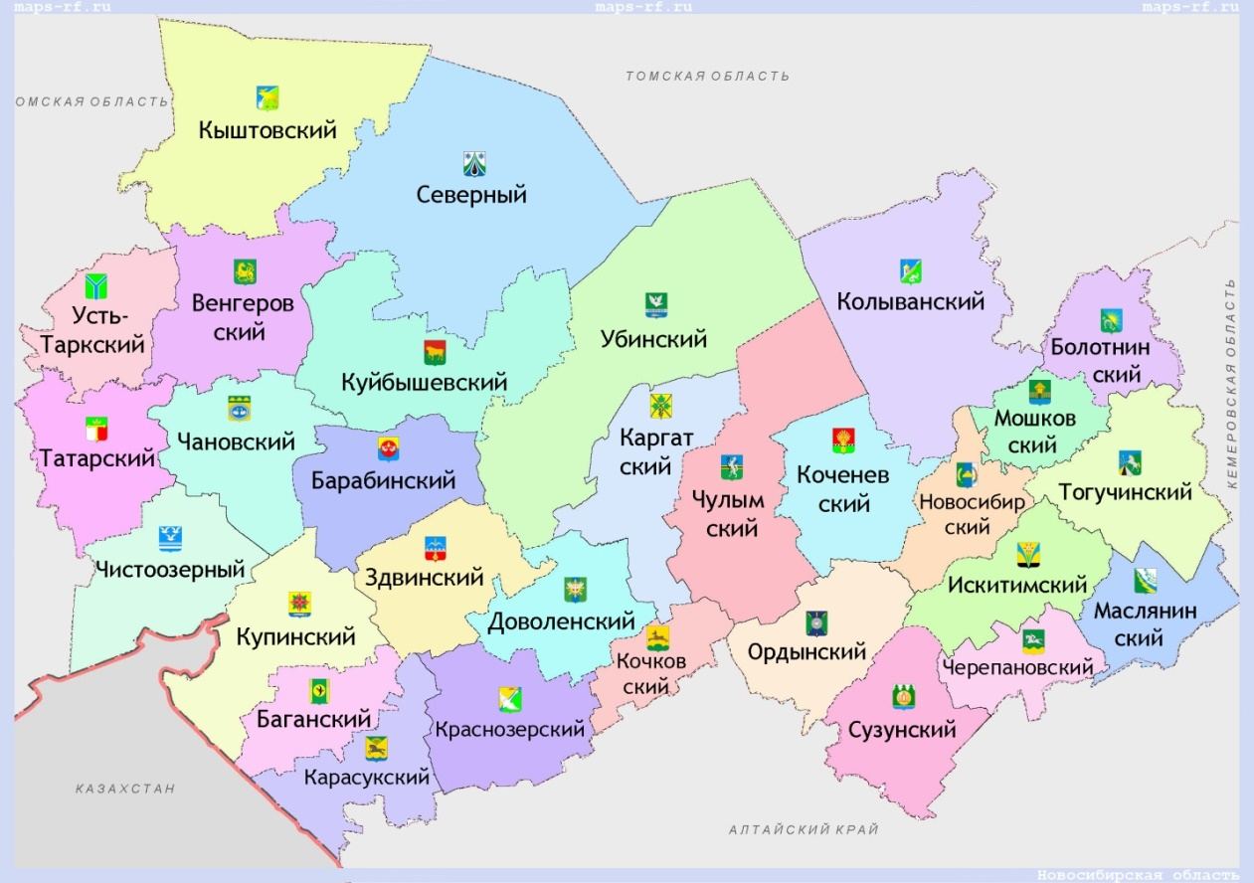
Рис.1.1 – Районы Новосибирской области

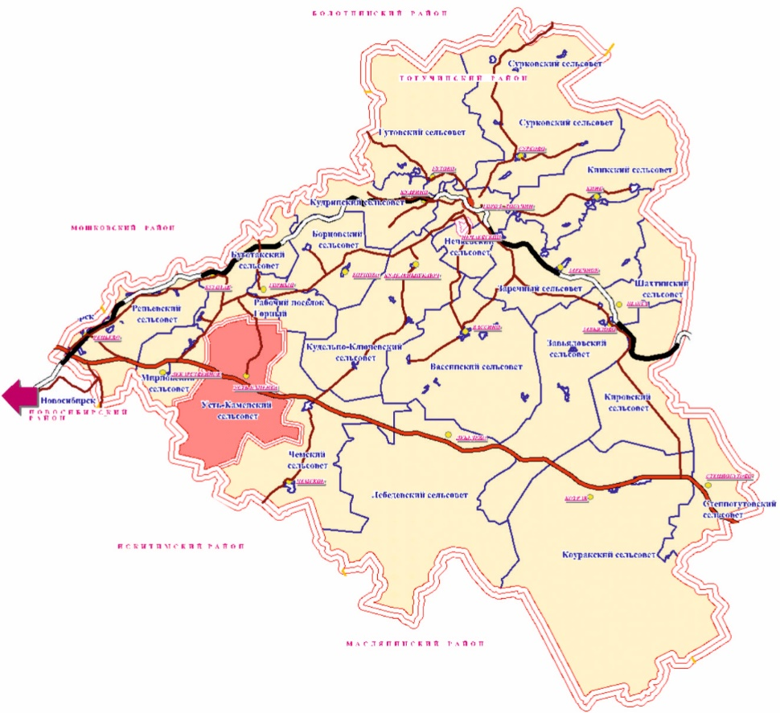

Рис.1.2- Карта расположения сельсоветов Тогучинского района

На территории МО расположено 5 населенных пунктов, в которых проживают 962 человека.

1.4. Территориальные границы муниципального образования
Границы Усть-Каменского сельского совета отображены в соответствии с Законом Новосибирской области от 02.06.2004 № 200-ОЗ (ред. 31.01.2017) "О статусе и границах муниципальных образований";
Границы населенных пунктов установлены в соответствии с утвержденной документацией территориального планирования.
Согласно электронной версии генерального плана площадь территории сельского поселения составляет 29780,67 га
Площадь населенных пунктов:
– с. Усть-Каменка 311,15 га;
– д. Аплаксино 128,88 га;
– п. Пермский 132,20 га;
– п. Семеновский 29,81 га;
– д. Налетиха 58,97 га.

1.5. Историческая справка
История появления людей и их расселения на территории современной Новосибирской области насчитывает многие тысячелетия. Люди пришли сюда 10 – 14,5 тысяч лет назад, с окончанием ледникового периода. Ранние стоянки обнаружены археологами в Барабе (Волчья Грива в Каргатском районе, Венгерово – 5 и Новый Тартас в Венгеровском районе), в предгорьях Салаирского кряжа (Елбань – 3 в Тогучинском районе). Во второй половине I-го тысячелетия н.э. с исконных алтайских земель пришли тюркские (кыпчакские) племена. В результате поглощения ими местных угров при политическом и культурном влиянии монголов, завоевавших Сибирь в XIII веке, образовались этнические группы сибирских татар. В западной части современной Новосибирской области жили барабинские татары, в северо-восточной, по берегам Оби, – чатские. На севере ближайшими соседями татар Западной Сибири явились угроязычные ханты, на юго-востоке – тюркоязычные телеуты. В конце XV в. земли барабинских татар и их сородичей, расселившихся по Тоболу и среднему течению Иртыша, объединились в одно ханство. К нему присоединились земли Тюменского ханства, и это государственное образование со столицей в городе Искер (Кашлык) получило наименование Сибирское ханство.
На территории современных территорий Новосибирской области (до озера Чаны) и всего Алтайского края располагалась так называемая «телеутская землица». Население ее составляло немногим более тысячи человек. Телеуты (в русских актах их называют «белыми калмыками» – за европейскую внешность) кочевали в степных и лесостепных предгорьях Алтая по обе стороны Оби.
Присоединение Сибири к России началось в последние десятилетия XVI века после разгрома сибирского хана Кучума летом 1598 г. Началось активное переселение русских в Сибирь. Сюда отправлялись переселенцы из завербованных царскими воеводами крестьян, ссыльные, посадские люди, а также вольные переселенцы. Царское правительство активно стимулировало занятие хлебопашеством, так как завоз продовольствия из центральных районов страны был обременительнымю
Первые упоминания о Тогучине относятся к 1600 г. На берегу реки Иня, вблизи впадения в нее речки Тогучинки, поселились первые жители-землепроходцы.
2 февраля 1609 г. телеутский хан заключил с Московским государством договор о военно-политическом союзе, и на протяжении всего XVII в. государство телеутов играло роль своеобразного буфера между русскими уездами и владениями «черных калмыков» (западных монголов). В 1673-76 гг. многие телеуты перекочевали к Кузнецку и на земли между Бердью и Иней. От них пошли тюркские наименования поселений в современном Тогучинском районе. С 1687 г. на территории будущих поселений Тогучинского района совместно с землепроходцами стали оседло жить татары.
Через 100 лет после установления с Московией дипломатических отношений телеутская знать приняла подданство соседней Джунгарии (географическая и историческая область Центральной Азии в северном Синьцзяне на северо-западе Китая). Племена, населявшие будущую Новосибирскую область и Алтай (азкыштымцы, абинцы, барабинцы, чаты, шорцы и кумандинцы), восприняли смену правящей верхушки спокойно.
В конце XVII века были открыты Салаирские прииски. Поселения, образовавшиеся к этому времени, были приписаны для обязательных работ к Салаиру, находившемуся в 90 км от Тогучина по реке Иня. Население приписных сел исполняло заводские повинности: выжигали древесный уголь, вывозили руду, поставляли рекрутов для рудников и приисков.
Первоначальное заселение территории нынешней Новосибирской области русскими и другими представителями народов Европейской России происходило в конце XVII века – первой половине XVIII века. Первые достоверно датированные постоянные русские поселения появились в Приобье в 1690-х годах. В них селились выходцы из Поволжья, центральных губерний русского государства и его западных территорий. Основными занятиями населения были хлебопашество, рыбная ловля, охота и извоз. Первое русское поселение на землях будущего Тогучинского района Новосибирской области возникло в 1691 году, когда томскими служивыми людьми на притоке Ини – речке Изыла, была основана Изылинская деревня. Вскоре по берегам этого притока возникают другие русские поселения.
Освоению земель длительное время мешала угроза нападения со стороны кочевников. В начале восемнадцатого века началось планомерное «государственное» освоение Приобья и Барабы. От набегов кочевников поселенцев оберегали укрепленные остроги и форпосты: Умревинский (основан в 1703 году), Бердский (нач. XVIII века), Чаусский (1713 год), Каинский, Убинский, Усть-Тартасский (1722 год).
Первое упоминание о деревне Тогучинской находится в материалах первой ревизии (1720г.). С середины XVIII века до начала XX века южная и восточная части современной Новосибирской области вместе с прилегающими территориями современных Алтайского края, Республики Алтай, Кемеровской области и юга Томской области, Восточного Казахстана входили в состав Колывано-Воскресенского (Алтайского) горного округа. В 1804 году была образована Томская губерния с центром в г. Томске, она включила в себя почти всю территорию будущей Новосибирской области, в том числе и земли современного Тогучинского района.
В 1859 году в деревне Тогучинской насчитывалось 33 двора, проживало 103 мужчины и 124 женщины. С 1867 д. Тогучинская – в составе Кайлинской волости Томского уезда Томской губернии.
Деревня Осиновка, находящаяся в составе современного Усть-Каменского сельсовета, упоминается в материалах третьей ревизии 1763года. В справочнике «Памятная книжка Томской губернии на 1885год» указаны деревни Долгово и Осиновка, входящие ныне в состав Усть-Каменского сельсовета.
В 1893г. в районе пересечения строящегося Транссиба и р. Оби возник поселок Новониколаевский, получивший в 1903 г. статус безуездного города Томской губернии. Строительство железной дороги изменило экономическое и географическое положение Тогучина. В 1911г. д.Тогучинская становится селом в составе Гутовской волости Кузнецкого уезда.
После завершения боев гражданской войны на территории современной Новосибирской области в январе 1920 года был образован Тогучинский сельсовет. Стали образовываться коллективные и совместные хозяйства, производящие сельскохозяйственную продукцию. Значительные изменения в жизни района произошли со строительством железной дороги Новосибирск-Кузбасс в 1928г. Строительство железной дороги изменило экономическое и географическое положение Тогучина, он оказался на важном транспортном пути в Кузбасс.
Во второй половине 1931 года районный центр из села Вассино был перенесен в село Тогучин. Постановлением ВЦИК 1 января 1932г. Вассинский район был переименован в Тогучинский в составе Западно-Сибирского края. Постановлением ЦИК СССР от 28 сентября 1937 г. Западно - Сибирский край разделен, образована Новосибирская область. В 1937 году район был включён Новосибирскую область.
Административным центром Усть-Каменского сельсовета является село Усть-Каменка. Деревня Усть-Каменская упоминается впервые в документах 1776 г. («житель д. Усть-Каменской Томского ведомства И. Серебренников с женой и детьми переведен в д. Ургунскую Бердского ведомства»). Так как некоторые деревни в Приобье имели по 2 названия (по имени первопоселенца и по названию реки), наряду с названием Усть-Каменка использовалось и название Дмитриевка (Дмитриевская). Первопоселенцы селились обычно на берегах рек, на возвышенных местах. Иногда вокруг деревни не было другого жилья на многие версты. Первые поселения были малонаселенными: число жителей не превышало 25-30 человек.
В 1857 году в д.Усть-Каменке проживало 93 человека мужского пола, в 1893 г. было 63 крестьянских двора, проживало 149 мужчин и 163 женщины. В конце XIX века в селе была школа, проживало 208 мужчин и 220 женщин. В 1911 году население составляло 955 человек. Тогда село входило в состав Томского уезда Карпысакской волости.
Усть-Каменский сельский Совет рабочих, крестьянских и красноармейских депутатов Карпысакского района Сибирского края образован в 1920 г. В советское время поселение причислялось к Карпысакскому району Новониколаевской губернии (1921-1925гг.), потом входило в Сибирский край (1925-1930гг.) и в Мошковский район Западно-Сибирского края (1930-1937гг.).
Постановлением ЦИК СССР от 28.09.1937 г. преобразован в Усть-Каменский сельский Совет депутатов трудящихся Мошковского района Новосибирской области. Решением Новосибирского облисполкома от 22.06.1954 г. в состав Усть-Каменского сельского Совета вошел Пермский сельский Совет депутатов трудящихся Мошковского района. Указом Президиума Верховного Совета РСФСР от 01.01.1963 г. Совет вошел в состав Тогучинского района и установлено наименование Усть-Каменский сельский Совет депутатов трудящихся Тогучинского района Новосибирской области. После ряда преобразований в настоящее время поселение носит название Усть-Каменский сельсовет Тогучинского района Новосибирской области.
Основой экономики этих территорий являлось сельское хозяйство. Земледельческое производство осуществлялось преимущественно силами семейных хозяйств.
Первая сельскохозяйственная коммуна на территории села возникла в 1929 г. В 1932 г. образован колхоз им. Буденного. Одновременно на территории сельсовета существовали колхозы «Рассвет», им. Булганина, «Вперед к коммунизму», «Прожектор», им. Жданова, «Путь Сталина», им. Маленкова, «Строитель социализма», затем появились «Красный гигант» и колхоз им. III райсъезда. После организации МТС в колхозах появились первые трактора, перед Великой Отечественной войной в селе появился первый автомобиль (грузовая машина). В 1954-55 гг. в состав колхоза вошли населенные пункты Аплаксино, Пермский, Семеновский, Михайловский.
В 1960-х годах объединенный из нескольких колхоз «Рассвет» стал миллионером, но постепенно положение ухудшалось, и в 1981 г. земли хозяйства были переданы заводу «Сибтекстильмаш». С 1992 по 2006 годы здесь существовало Закрытое акционерное общество « Сибирский родник».
В 1976 году создан Усть-Каменский противоэрозионный стационар как научно-экспериментальная база ИПА СО АН СССР с целью изучения процессов эрозии почв в сильно расчлененной части правобережья р. Обь. Усть-Каменский стационар – единственный противоэрозионный стационар в азиатской части России.
Село Усть-Каменка расположено в центральной зоне сельсовета,является его административным центром. В первом десятилетии ХХI века. в с. Усть-Каменка имелся полный спектр учреждений социально-культурного обеспечения. Действовала одна средняя общеобразовательная школа. В дневных и вечерних (сменных) общеобразовательных школах обучалось 117 человек. Автомобильная дорога регионального значения К-19р «Новосибирск - Ленинск-Кузнецкий», проходящая рядом с селом Усть-Каменка, обеспечивает выгодную транспортную связь с крупнейшими областными центрами – Новосибирском и Ленинск-Кузнецким (расстояние до Новосибирска 65 км). Богатые сельхозугодия способствуют развитию сельскохозяйственной индустрии
Деревня Аплаксино расположена в юго-западной части Усть-Каменского сельсовета, на расстоянии 10 км от Ленинск- Кузнецкой трассы. В деревне имеется сельский Дом культуры и фельдшерско-акушерский пункт, за остальными услугами социально-культурного и бытового обслуживания жители должны ехать в административный, районный или областной центр. В деревне ведется переработка сельскохозяйственной продукции. С северо-восточной стороны от деревни есть глиняный карьер
Деревня Налетиха расположена на расстоянии 3,8 км от Ленинск - Кузнецкой трассы. В деревне всего две улицы, работает досуговый центр и магазин, есть школа и детский сад. Производственных площадок в деревне нет.
Поселок Пермский расположен на расстоянии 2,5 км от автомобильной дороги регионального значения К-19р «Новосибирск - Ленинск- Кузнецкий». В настоящее время в поселке имеются:сельский Дом Культуры, магазин и торговый павильон, имеются два зернохранилища.
Поселок Семеновский самый маленький по численности и территории в Усть-Каменском сельсовете, находится в северной части поселения на расстоянии 8 км от Ленинск- Кузнецкой трассы. Рядом расположен Усть-Каменский карьер, который негативно влияет на экологическую обстановку поселка. Кроме магазина в поселке нет объектов социально-культурного и бытового обслуживания население.
Непосредственная близость Новосибирского района делает территорию поселения особо привлекательной для загородного строительства и инвестиционных проектов. Проходящая вдоль поселения железная дорога способствует развитию производственного потенциала Усть- Каменского сельсовета.

2. ИНЖЕНЕРНО-ГЕОЛОГИЧЕСКАЯ ХАРАКТЕРИСТИКА ТЕРРИТОРИИ СЕЛЬСКОГО ПОСЕЛЕНИЯ

2.1. Геологическое строение территории
Тогучинский район находится в границах Алтае-Саянской складчатой области.
Инженерно-геологические условия района включают территории с простыми, среднесложными инженерно-геологическими и строительными условиями.
Территория района расположена на террасах левобережья р. Оби. Под рыхлым чехлом лежит гранитный массив. Выходы коренных гранитных пород имеются на всей территории района. Граниты содержат высокие концентрации радиоактивных элементов. Гранитный массив разбит сложной серией магистральных и оперяющих разломов. Основные виды грунтов на территории Тогучинского района: крупнообломочные (щебнистые и галечниковые,гравийные (магматогенные), гравийные (осадочные)); песчаные (пески (гравелистые и крупные), пески средней крупности, пески мелкие, пылеватые); глинистые (глины, суглинки, супеси); скальные (граниты, известняки, сланцы, гнейсы, плотные песчаники, известняки, сланцы, песчаники нарушенные).
Геологическое строение территории Усть-Каменского сельсовета – лёссовые суглинки, чередующиеся с глинами. В инженерно-геологическом отношении грунтами оснований будут являться элювиально-делювиальные лёссовидные суглинки, с прослоями кое-где супесей и песков. Грунты участками могут обладать просадочными и пучнистыми свойствами, поэтому, при освоении под строительство необходимо избегать замачивания и промораживания грунтов.
Интенсивно протекают процессы водной эрозии. Этому способствует широкое распространение легкоразмываемых лессовидных суглинков, значительные уклоны поверхности, большая длина распаханных склонов, ливневой характер осадков летом, глубокое промерзание грунтов и быстрый сток талых весенних вод при интенсивном таянии снега. Усилению эрозионных процессов способствует деятельность человека (распашка склонов, неумеренный выпас скота, сведение лесов и др.). Эрозионные процессы проявляются в виде плоскостного смыва, оврагообразования.
Грунтовые воды залегают в понижениях от 1-5 метров, до 15-20 м на водораздельных поверхностях.
Из физико-геологических процессов имеют место развитие овражно-балочной сети, изредка оползневые явления. Появлению и росту оврагов способствует слабая сопротивляемость пылеватых грунтов, слагающих крутые склоны берегов, размыв поверхностными водами; неурегулированность поверхностного стока; уничтожение лесной растительности, вытаптывание дернового покрова и распахивание незакрепленных склонов.

2.2. Гидрологическая характеристика территории
Тогучинский район расположен в пределах Алтае-Саянского сложного бассейна корово-блоковых вод. Характер сезонных колебаний поверхности отличается относительной стабильностью в течение года с небольшими годовыми амплитудами (в основном 0,1-0,26 м, реже до 0,5 м).
Весенне-летние максимумы уровней подземных вод в основном располагаются на низких отметках, до 30-50 % ниже нормы. Летне-осенние минимумы приходятся, в основном, на конец октября – начало ноября и превышают предвесенние на 0,05-0,7 м (в среднем на 0,15 м). При этом ноябрьские уровни ниже в среднем на 0,25 м, за исключением скважин, расположенных вблизи р. Иня и ее притоков.
Подземные воды
Подземные воды являются одним из важнейших компонентов геологической среды. Подземные воды имеют большое практическое значение и широко используются шахтными колодцами и артезианскими скважинами. Как источник хозяйственно-питьевого водоснабжения, подземные воды имеют ряд преимуществ перед поверхностными. Они, как правило, характеризуются более высоким качеством и не требуют дорогостоящей очистки, лучше защищены от загрязнения и испарения. Естественные условия формирования гидродинамического режима грунтовых вод определяются климатическими факторами, особенностями ландшафтов, геологического строения и геокриогенной обстановки территории. К приоритетным режимообразующим климатическим факторам относятся величина атмосферного питания и температурный режим территории. Основное питание грунтовых вод осуществляется за счет инфильтрации снеготалых вод весной и дождевых вод в летне-осенний период.
Важное значение в водоснабжении для населения имеют подземные воды, залегающие на повышенных местах на глубине 8-9 м, пониженных – 2-3 м. Буровые скважины показали на глубине 14-16 м очень мощные горизонты воды с хорошими питьевыми качествами.
На всей территории Усть-Каменского сельсовета подземные воды пресные с минерализацией 0,3-0,9 г/л. Основным эксплуатируемым горизонтом является водоносная зона трещиноватости палеозойских пород.
По модулю прогнозных эксплуатационных ресурсов подземных вод (на 1 км² площади), определенных с учетом речного стока, и возможной производительности групповых водозаборов, выделен гидрогеологический район с малоблагоприятными условиями централизованного водоснабжения. В этом районе модули прогнозных ресурсов составляют 0,2-0,4 л/(с км²); возможная производительность групповых водозаборов 1,5-10 тыс. м³/сут.
В целом, потребности хозяйственно-питьевого водоснабжения обеспечены прогнозными ресурсами подземных вод. Весьма перспективным для создания группового сельского водопровода представляется неэксплуатируемое Курундусское месторождение.
Мониторинг состояния подземных вод Тогучинского района ведется на 6 постах – в г. Тогучине, с. Долгово, с. Доронино, с. Дергаусово, с. Марай и п. Горный. В южной части района на участках распространения гранитоидов предполагаются минеральные радоновые воды.
Реки и озера
Поверхностные водные объекты представлены водотоками: реки, ручьи, а также водоемами: озера, пруды и болота. Наиболее крупные реки: Буготак, Каменка, р. Укроп и р. Осиновка. Основной водной осью Усть-Каменского сельсовета, является р. Буготак с самым большим притоком р. Каменка, протекающие с юга на север. Территория поселения расчленена долинами малых рек: р. Березовка, р. Трясучий Лог, р. Ирбочка, р. Отгонка, р. Шелеховка, , р.Харьгузовка, Большая и Малая Осиновка, р.Рябинка,р.Чертениха,р.Листвянка 1-я, р.Листвянка 2-я и другими.
р. Куликов
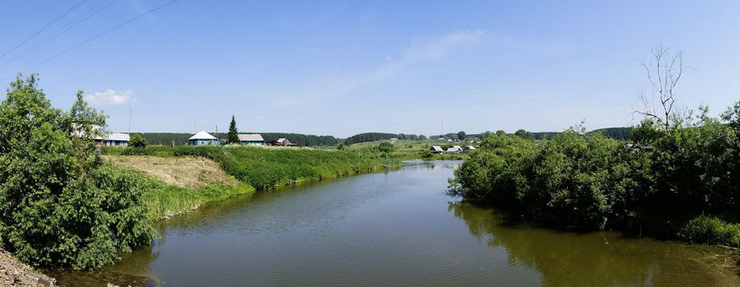
Рис. 2. 1– Река Буготак в селе Усть-Каменка
Река Буготак-приток р.Ини. Берет свое начало в Буготакских сопках. Вначале течет среди высоких берегов, поросших смешанными лесами. Устье р. Буготак находится по левому берегу р. Иня. Общая длина реки Буготак 40 км, протяженность ее на территории Усть-Каменского сельсовета составляет 20 км. Река не судоходная, но сплавная, популярная для любителей водного туризма. В марте – апреле месяце здесь начинают проводить тренировочные походы выходного дня по водному маршруту. Летом сплавляться невозможно, речки слишком мелкие – но весной их покорение считается походом 1-й категории сложности. Долина реки на данном участке узкая, берега на всем протяжении покрыты лесом и кустарником. Грунт в русле реки, в основном: песок, ил, глина, местами включается гравий, камни и выходы скальных пород. Наибольший подъем происходит в период половодья. Осенний паводок незначителен и наблюдается каждый год.
В месте слияния рек Карпысак и Буготак находится пруд длиной 900 м шириной 300 м и глубиной до 4 м, в котором разводятся карпы.
По санитарно-бактериологическим показателям вода пригодна для питьевых и хозяйственных целей только при условии её очистки и коагуляции примесей.
Современное состояние большинства поверхностных водных объектов и прибрежных территорий области не соответствует действующим экологическим и градостроительным требованиям. На изменение естественного режима и неблагополучное состояние водных объектов влияют:
антропогенные нагрузки: выпуски сточных вод, сбросы загрязняющих веществ, размещение объектов в водоохранных зонах и прибрежных защитных полосах и т.д.;
естественные факторы: циклические колебания уровня воды, связанные с климатическими изменениями, а также гниение водных растений и недостаток кислорода;
техногенные причины, вызывающие ухудшение стокоформирования на водосборах и режима водных объектов (регулирование стока рек, отчленение дамбами озер и водотоков, сооружения и карьерные разработки в русле).
Отмечается повышение уровня загрязнённости речных вод во время паводка, что обусловлено увеличением антропогенной нагрузки на реки за счет смыва загрязняющих веществ с прилегающих территорий.

2.3. Почвы
Почвенный покров Усть-Каменского сельсовета представлен черноземами выщелоченными и оподзоленными. Здесь довольно широко распространены также серые лесные оподзоленные почвы – темно-серые, серые и светло-серые.
Лугово-черноземные почвы локализуются по нижним частям пологих склонов и их шлейфам, а также по днищам балок в сочетании с черноземно - луговыми. Эти почвы отличаются как высокой гумусированностью и повышенной мощностью гумусового горизонта (до 60-70 см), так и промытостью профиля, а вследствие этого проявлением в нем признаков оподзоливания. По долинам рек формируются луговые оподзоленные почвы, а иногда и болотные.
Черноземы вместе с лугово-черноземными почвами формируются под степной растительностью и приурочены к повышенным хорошо дренированным элементам рельефа. Эти геоморфологические структуры сложены четвертичными облёссованными карбонатными суглинками, которые служат почвообразующими породами черноземов.
Земли Усть-Каменского сельского поселения согласно «Схеме территориального планирования Тогучинского района НСО» по категориям подразделяются на особоценные и земли среднего качества.
Особоценные земли представлены черноземами выщелоченными тяжелосуглинистыми среднемощными и среднегумусированными в сочетании с луговыми почвами понижений эрозионно-ложбинного рельефа эрозионно слабозащищенными. Земли среднего качества – сочетание серых, светло-серых, темно-серых среднесуглинистых, среднемощных и среднегумусированных с черноземами оподзоленными, а также луговыми по долинам рек.
Основным фактором, снижающим плодородие почв, являются ветровая и водная эрозия.

3. ПРИРОДНО-КЛИМАТИЧЕСКИЕ УСЛОВИЯ

3.1 Климат
Территория Усть-Каменского сельсовета расположена в юго-восточной части Новосибирской области в умеренном климатическом поясе с континентальным климатом (средняя температура января –24,0°С, июля+22,0°С). Перепады температуры в течение суток могут достигать 27°С, максимальная температура +37°С, минимальная –54°С. Средняя годовая температура воздуха –0,9°С, июля +18°, января –20,1°С. Отрицательные температуры (заморозки) отмечались до 22 июня и с 3 сентября. Холодный период длится 181 день. Продолжительность безморозного периода составляет в среднем 90 дней. Годовое количество осадков – 410-420°мм, в мае-июне выпадает 95-120°мм, в августе-сентябре – 110-130. Заморозки начинаются в первой декаде сентября, заканчиваются в конце мая, на почве – в первой декаде июня. Первые заморозки в среднем наблюдаются в начале сентября. Последние заморозки наблюдаются в конце мая. Продолжительность отопительного периода около 200 дней. Средняя температура отопительного периода - 10ºС. Глубина промерзания почвы колеблется от 1 до 2 метров, максимальная глубина промерзания почвы 2.0 - 2.1 м.
На территории преобладают южные и юго-западные ветры. Их повторяемость превышает 40%. Средняя годовая скорость ветра изменяется от 2.5 до 4.9 м/с, абсолютный максимум скорости ветра зимой до 28 м/с, летом до 36 м/с. Штили наиболее часты в июле и августе. Штормовые ветры наблюдаются в основном в мае, сентябре и октябре.
Климат поселения характеризуется холодной продолжительной зимой с метелями и значительным снежным покровом. Другой важный элемент климата – осадки. Максимальное количество осадков за теплый период до 350 мм. Максимальное количество осадков за 7 дней зафиксировано в июле –180 мм. Обычная толщина снежного покрова – 50 см, максимальное значение –72 см. Интенсивное таяние снегов в районе начинается с 5 по 18 апреля. Обычно, подъем паводковых вод (до 840 см) происходит в период с 12 по 26 апреля.
Территория Усть-Каменского сельсаовета может испытывать недостаток влаги. Вероятность потерь урожая от засух – 20%. Вероятность потерь урожая от неблагоприятных условий уборки по всей территории – 40-50%.
Территория сельсовета относится к 6-7-ми балльной зоне сейсмической активности по шкале MSK-64.

3.2 Рельеф
Рельеф - один из факторов перераспределения по земной поверхности тепла и воды. С изменением высоты местности меняются водный и тепловой режимы почвы. С особенностями рельефа связан характер влияния на почву грунтовых, талых и дождевых вод, а также миграция водорастворимых веществ.
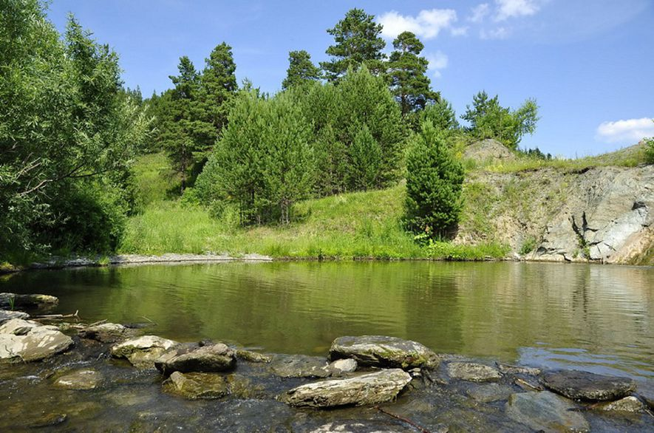
Рис.3.1–Вид в окрестностях с.Усть-Каменка

Большая часть Тогучинского района расположена в лесостепной зоне Западно-Сибирской равнины. Западная часть района, в которой располагается Усть-Каменский сельсовет, расположена на равнине, расчлененной плоскими увалами, долинами рек и оврагами. Повышенная равнина на востоке переходит в низкогорье Салаира с абсолютными отметками до 523 м, к западу отметки понижаются до 139 м. Лесостепь, мозаично чередуясь с лиственными и лиственно-хвойными лесами, переходит в пределах Салаирского кряжа в темнохвойную (черневую) тайгу. Предгорная равнина сильно расчленена оврагами, логами, долинами р. Иня и ее многочисленными притоками. Иня имеет четко выраженную долину с тремя надпойменными террасами и поймой.
Рельеф Усть-Каменского сельсовета холмистый, представляет собой сильно расчлененное эродированное плато, изрезан ручьями и речками С северо-запада расположены Буготакские сопки, с юго-востока – отроги Салаирского кряжа. Рельеф местности Тогучинского района характеризуется следующими максимальными высотами:
южная часть района – г. Лысая 485 м над уровнем моря;
средняя часть – сопка Холодная 381 м;
северная часть – высота 291 м.
Территория Усть-Каменского сельсовета подвержена водной эрозии, проявляющейся при поверхностном стоке талых и дождевых вод.
Рельеф является одним из ведущих факторов в почвообразовательном процессе. Повышенные части рельефа – увалы и пологие склоны заняты темно-серыми и серыми лесными оподзоленными почвами. На крутых склонах формируются серые и светло-серые лесные почвы.
В связи с относительно высоким общим расчленением равнины лугово-черноземные почвы локализуются здесь лишь по нижним частям пологих склонов и их шлейфам, а также по днищам балок в сочетании с черноземно-луговыми. Эти почвы отличаются как высокой гумусированностью и повышенной мощностью гумусового горизонта (до 60-70 см), так и промытостью профиля, а вследствие этого проявлением в нем признаков оподзоливания. По долинам местных рек формируются луговые оподзоленные почвы, а иногда и болотные. В целом климатические условия района планировочных ограничений не вызывают.

3.3.Ландшафт
Ландшафт Тогучинского района занимает переходные позиции от лесостепного равнинного к горным ландшафтам. Это предгорья подтаёжных ландшафтов, подзона лиственных лесов. Для района характерен большой перепад высот, что вызывает значительные вариации микроклимата. На территории района отмечается избыток влаги и недостаток тепла. Природа Тогучинского района очень ранима, ибо его положение в предгорьях, способствует более активному переносу воздушных масс.
Усть-Каменский сельсовет находится на западе Тогучинского района. Физико-географическая страна – Алтае - Саянская горная страна. Природная зона территории сельсовета – зона лесов. Преобладающая растительность: березовые и осиновые травяные леса, низинные болота и сельскохозяйственные земли. Для ландшафта этой зоны характерны поля, луга, берёзовые и берёзово-осиновые перелески и рощицы (колки). Ландшафт в равнинной части лесостепной, с редкими лесными массивами (колками) смешанного типа, с преобладанием березы и сосны, которые приурочены к склонам речных долин. На предгорьях и склонах Салаирского кряжа преобладают березово-осиновые, реже хвойные, на водораздельном плато – осиновопихтовые (черневые) леса. Сосновые леса распространены на участках выходов коренных пород. Очень редко встречаются ель, кедр и лиственница. Залесенность составляет 55 %, заболоченность – 3 % территории. Почвы серые лесные и черноземы оподзоленные, а также горные дерново-подзолистые

3.4 Растительный мир
Территория Усть-Каменского сельсовета относится к Присалаирскому лесорастительному району. Растительность представлена березовыми и березово-осиновыми лесами, сосновыми борами, березовыми колками. Преобладают осинники и пихтарники широкотравные и папоротниковые. Леса района имеют большое водоохранное, почвозащитное и эксплуатационное значение.
Поймы рек и склоны балок можно использовать под сенокосы и пастбища. В сосновых борах в подросте встречаются калина, смородина, черемуха, малина и др. В березовых лесах встречаются хвойные породы (ель, сосна, пихта и др.). Травостой представлен овсяницей гигантской, ежой сборной, викой лесной, клевером луговым, пыреем, полынью, сурепкой, вьюнком и другими видами растений. Здесь встречаются ценные лекарственные растения: зверобой, душица, медуница, адонис. Но в настоящее время на большей территории (степных просторах) размещены пашни.
Сельсовет располагает значительным потенциалом растительных ресурсов для следующих видов деятельности: сенокошение и пастьба скота, пчеловодство (получение товарного мѐда), заготовка орехов, берѐзового сока, грибов, ягод и других пищевых продуктов леса, заготовка лекарственного и технического сырья растительного происхождения.
Культурная растительность может быть представлена пшеницей, овсом, ячменем, горохом, подсолнечником, многолетними травами (люцерна, костер), гречихой, льном-долгунцом, картофелем. Территория района благоприятна для возделывания средне - и позднеспелых сельскохозяйственных культур, условия увлажнения достаточно благоприятные, но существует вероятность засух.
Из сорняков распространены осот желтый и розовый, сурепка, хвощ полевой, жарбей, пырей, смолевка-хлопушка, молочай, овсюг.
Болота на территории поселения занимают сравнительно малые площади. Болотные экосистемы – это участки высокой биологической продуктивности. Для них характерны специфические виды флоры и фауны. Болота и переувлажненные земли являются местом произрастания редких и охраняемых видов растений. Болота играют важную роль в поддержании стабильности биосферы как хранилище генофонда специфической гидрофильной флоры и своеобразных ассоциаций.

3.5 Животный мир
Животный мира Новосибирской области и Тогучинского района включает большое разнообразие видов животных лесных и степных форм. Природные условия Усть-Каменского сельсовета благоприятны для существования различных животных Из лесных животных распространены белка, бурундук, колонок, заяц-беляк, выдра, крот. Наличие лесов предоставляет много укрытий для животных. Корм обилен и доступен. Для лесов характерно ярусное распространение животных: одни обитают в кронах деревьев, другие в кустарниках и подлеске, некоторые ведут наземный образ жизни.
Здесь же водятся типичные лесостепные животные: горностай, ласка, лисица. Незначительно распространение волка. Охотничье-промысловые звери и птицы: белка, барсук, бобр, волк, горностай, гуси, заяц-беляк, заяц-русак, кабан, колонок, корсак, косуля, лисица, лось, медведь, ондатра, росомаха, рысь, соболь, хорь, сурок, глухарь, куропатка серая, куропатка белая, рябчик, тетерев, утки всех видов. Основными объектами добычи пушных зверей в области являются ондатра, заяц-беляк, лисица обыкновенная, горностай и колонок. Из ценных пушных зверей (охота только по лицензиям) — соболь, бобры.
Основную долю биологического разнообразия Новосибирской области (свыше 90%) составляют мелкие беспозвоночные животные. Составлены аннотированные перечни видов животных, включившие более 4000 видов беспозвоночных. Встречаются ящерицы и ядовитые змеи – гадюки.
Орнитофауна
Охотничье-промысловая птица («боровая дичь») отличается разнообразием. Это – куропатки, глухари, тетерева, рябчики. Типичными птицами являются дятлы, рыжая овсянка, поползень, кукушка, большие синицы, дятлы, серые и обыкновенные снегири. В кронах и на стволах деревьев устраивают гнезда многие насекомоядные птицы (например, кедровка питается исключительно семенами деревьев). Мелкие птицы и грызуны – пища хищников (филина, ястреба).
На территории Тогучинского района обитают виды птиц, занесенные в Красную книгу РФ: краснозобая казарка, кречет, черный аист, орлан-белохвост, беркут, сапсан.
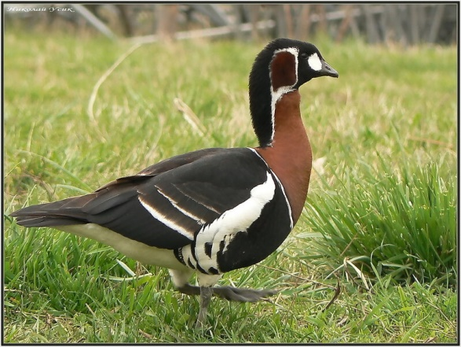
Рис. 3.1– Краснозобая казарка Рис. 3.2–.Кречет
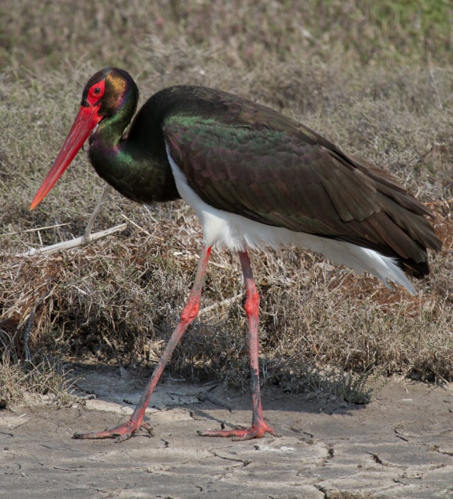
Рис.3.3–Сапсан Рис3.4– Черный аист
Долины рек и озер служат основными миграционными путями для многих перелётных птиц, большая часть которых относится к числу водоплавающих и околоводных. Многие из них во время пролёта задерживаются на водоёмах, собираясь большими стаями.
Ихтиофауна
Основные промысловые виды рыб в Новосибирской области: пелядь, налим, язь, щука, лещ, судак, сазан, плотва, окунь, карась. Охраняемый вид — обский осётр. Рыбохозяйственный фонд области составляют реки Обь, Иня, Чулым, Омь, Тартас, Тара, Карасук; озёра: Большие Чаны, Унское.
В водоемах Тогучинского района водятся: лещ, карась, щука, окунь, чебак, елец, ерш, стерлядь, кострюк, осетр, нельма, сырок, муксун, язь, сазан, налим, пескарь, карп, линь. Лов рыбы осуществляется жителями района для собственного потребления и в целях продажи, переработка рыбы в настоящее время на территории района не ведется.

3.6 Минеральные ресурсы
На территории Усть-Каменского сельского поселения располагаются базальты и строительный камень. Разработка полезных ископаемых на территории поселения ведется севернее п. Семеновский в Усть-Каменском карьере, данные о минерально-сырьевой базе Усть-Каменского сельсовета отсутствуют. В районе д. Аплаксино имеются залежи глин.

3.7 Рекреационные ресурсы
К рекреационным ресурсам относятся как природные, так и антропогенные объекты, которые обладают такими свойствами, как уникальность, историческая или художественная ценность, эстетическая привлекательность, оздоровительная значимость. К природно-рекреационному подтипу ресурсов Усть-Каменского сельсовета относятся земли лесного и водного фонда.
Услуги в сфере охоты и охотничьего хозяйства на территории Усть-Каменского сельсовета предоставляет общественная организация «Тогучинское районное общество охотников и рыболовов». В озеро рядом с д. Аплаксино предусмотрено разведение рыб для спортивной рыбалки.
Туризм является общепризнанной отраслью экономики, способной обеспечить увеличение налоговых поступлений в бюджет муниципального образования, сформировать новые рабочие места, содействовать решению спектра социально-культурных задач для городского и сельского населения, ориентированной на восстановление и развитие физических и психологических сил человека, повышение его трудоспособности, здоровья, увеличение продолжительности жизни при условии соблюдения принципов системности, комплексности, приоритетности и сбалансированности.
Для развития рекреационной инфраструктуры территория Усть-Каменского сельсовета обладает незначительным природным и историко-культурным потенциалом. Возможно развитие рыболовного туризма на озере,расположенном рядом с д. Аплаксино.
Основными проблемами развития туризма на территории Усть-Каменского сельсовета являются: низкая конкурентоспособность и неразвитость сети автомобильных дорог, а также слабое развитие придорожного сервиса.

4. ПЛАНИРОВОЧНАЯ СТРУКТУРА МУНИЦИПАЛЬНОГО ОБРАЗОВАНИЯ

4.1. Планировочная структура
Территориальное планирование направлено на определение назначения территорий, исходя из совокупности социальных, экономических, экологических и иных факторов, в целях обеспечения устойчивого развития территорий, развития инженерной, транспортной и социальной инфраструктур, обеспечения учета интересов граждан и их объединений. В состав Усть-Каменского сельсовета входят пять населенных пункта: с.Усть-Каменка, д. Аплаксино, д. Налетиха, п. Семеновский, п. Пермский.
Муниципальное образование Усть-Каменский сельсовет расположено в западной части Тогучинского района на расстоянии 65 км от областного центра г. Новосибирск, в 55 км от районного центра Тогучин и в 40 км от ближайшей железнодорожной станции Буготак. Усть-Каменский сельсовет имеет общую границу с Чемским, Кудельно-Ключевским, Буготакским, Мирновским сельсоветами Тогучинского района, рабочим поселком Горный. На юго-западе поселение граничит с Новосибирским районом.
Площадь территории поселения, согласно электронной версии проекта, составляет 29780,67 га. По территории поселения протекают реки: Буготак, Каменка, Укроп, Осиновка и малые реки: Березовка, Трясучий Лог, Ирбочка, Отгонка, Шелеховка, Листвянка-1ая и Листвянка 2-я, Чертениха, Волосянка и другие.
Территория Усть-Каменского сельского поселения занята лесами. сельскохозяйственными угодьями и землями сельскохозяйственного использования.
Через Усть-Каменский сельсовет проходит автомагистраль регионального значения 50 ОП РЗ 50К-19р «Новосибирск –Ленинск-Кузнецкий», по которой осуществляется связь с областным центром г.Новосибирск и с другими районами области. Связь с населенными пунктами сельсовета осуществляется по автодорогам местного значения:
50 ОП МЗ 50Н -2639 «подъезд к п.Пермский-Буготак» от 59-го километра трассы «К-19р» протяженностью 3,121км.
50 ОП МЗ 50 Н-2634- «подъезд к д.Аплаксино» от 63-го километра трассы «К-19р» протяженностью 10,880 км;
50 ОП МЗ 50 Н-2614 «68км К-19р – Усть-Каменка – Семеновский» далее до 106-го километра автодороги «К-16» протяженностью18,595км;
Имеется ряд полевых грунтовых дорог.
По центральной части территории поселения в широтном направлении проходит линия электропередачи высокого напряжения ЛЭП 220 кВ. В населенных пунктах и между ними проходит ЛЭП 35 кВ и ЛЭП 10 кВ.
Баз отдыха, спортивных лагерей на территории Усть-Каменского сельсовета нет
На градостроительную ситуацию территории Усть - Каменского сельсовета оказывают влияние агломерационные процессы, происходящие на территории Новосибирской области. Проект схемы территориального планирования НСО определяет Зону Новосибирской агломерации как зону опережающего развития на региональном уровне.
На землях поселения расположены следующие объекты:
Предприятия добывающей промышленности
1.Усть-Каменский карьер-завод–1 объект.
Предприятия по разведениию кроликов
1.Кролиководческая ферма –1 объект.
Предприятия по производству сырого молока
1.Молочная ферма недействующая–1 объект.
Места погребения
1.Кладбище – 4 объекта;
Объекты утилизации, обезвреживания, размещения отходов производства и потребления
1. Скотомогильник законсервированный– 1 объект.
Село Усть-Каменка
Село Усть-Каменка расположено в центре Усть-Каменского сельсовета. Является его административным центром. С юго-западной стороны вдоль села проходит автомобильная дорога общего пользования 50К-19Р «Новосибирск – Ленинск-Кузнецкий».
Планировочная структура населенного пункта нерегулярная, улицы расположены в радиальном направлении. Их направление определено протекающими по селу реками Буготак, Каменка, Отгонка, которые являются естественными преградами, и разделяют село на несколько секторов. Въезд в село осуществляется от 68-го километра трассы 50К-19р в направлении юго-восток–северо-запад, далее по ул. Мира поворачивает на север по ул. Светлой и продолжается как дорога, связывающая село с поселком Семеновским и далее с трассой 50К-16.

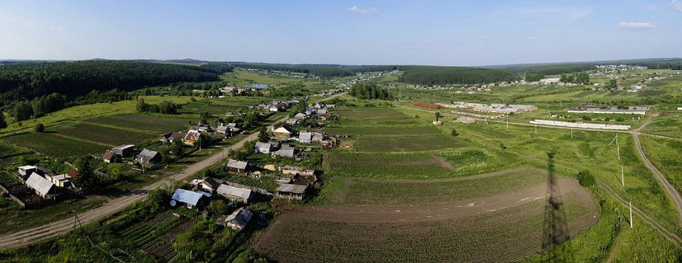
Рис.4.1– Село Усть-Каменка. Общий вид.

Общественный центр села находится южнее места здания слияния улиц Мира и Садовой. Здесь находятся здание Администрации сельсовета, сельский дом культуры, почтовое отделение 633413, отделение банка, МКОУ Тогучинского района Усть-Каменская СОШ со спортивным залом и баскетбольной площадкой. Перед школой находится сквер с памятником Воинам – землякам. На ул. Мира расположена Усть-Каменская врачебная амбулатория, торговый павильон и три магазина. Школьное здание для дошкольной группы расположено по ул.Садовой. В селе есть стационар. Он находится у северо-восточной границы села на ул.Заречная. В излучине р.Буготак на северо-востоке села устроено поле для гольфа и конных прогулок.
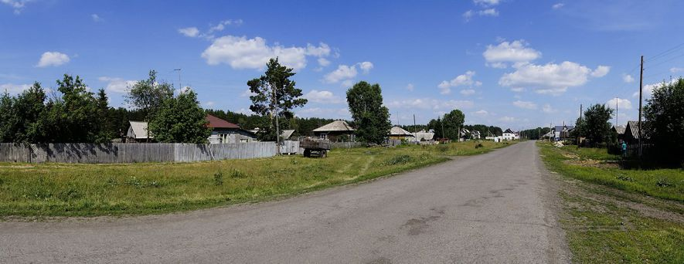
Рис.4.2–Село Усть-Каменка. Вид по ул.Мира.

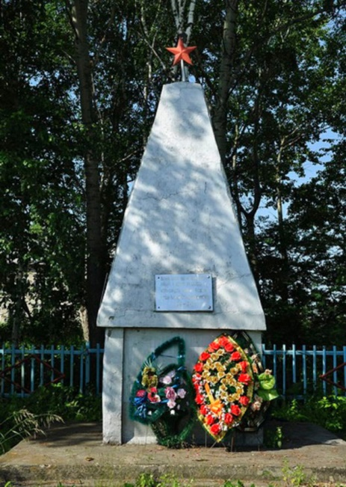
Улицы Линейная, Садовая, Лесная, Мира, Сосновая, Светлая, Заречная разнонаправленные, застроены с двух сторон. Жилая застройка представляет собой индивидуальные жилые дома малой этажности с приусадебными участками. Плотность застройки по улицам разная. В северной части села по ул. Светлой и при въезде в село с юго-запада расположены объекты молочной фермы, ныне недействующей.
Сельское кладбище расположено южнее улицы Линейной в средней части села.

Рис 4.3–. Памятник воинам-землякам, павшим в Великой Отечественной войне.

В границах населенного пункта расположены следующие объекты:
Прочие объекты обслуживания:
1. Администрация Усть-Каменского сельского поселения – 1объект;
2. Магазин – 3 объекта;
3.Торговый павильон –1 объект.
Объекты культуры и искусства
1.Сельский Дом культуры–1объект
Объекты образования и науки
1.Усть-Каменская средняя общеобразовательная школа – 1объект;
2. Усть-Каменская средняя общеобразовательная школа
(дошкольная группа)– 1объект;
Объекты здравоохранения:
1.Усть-Каменская врачебная амбулатория – 1объект;
2.Стационар–1 объект.
Предприятия и объекты сельского и лесного хозяйства, рыболовства и рыбоводства
1. Молочная ферма (недействующая) – 2 объекта.

Деревня Аплаксино

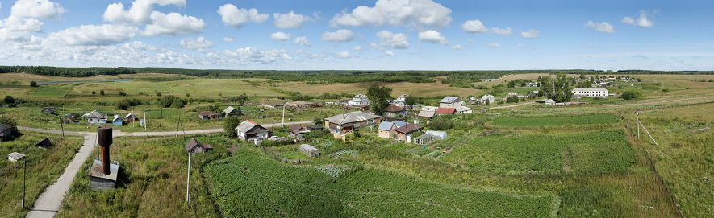
Рис.4.4.– Деревня Аплаксино. Общий вид.
Деревня Аплаксино расположена в юго-западной части Усть-Каменского сельсовета, на расстоянии 10 км от Ленинск-Кузнецкой трассы К-19р. По территории деревни протекает р. Каменка. В деревне одна улица (ул. Центральная), имеется Сельский Дом культуры и ФАП, за остальными услугами социально-культурного и бытового обслуживания население должно ехать в административный, районный или областной центр. В северо-восточной части деревни расположены объекты по хранению и переработке сельхозпродукции.
Поселок Пермский

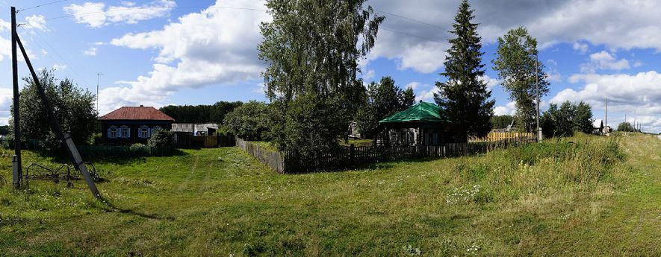
Рис.4.5– Поселок Пермский
Поселок Пермский расположен на северо-западе поселения. По южной территории поселка протекает р.Буготак. От автомобильной дороги регионального значения К-19р «Новосибирск – Ленинск - Кузнецкий» к поселку ведет гравийно-щебеночная дорога Н -2639 «подъезд к п. Пермский» длиной 3,121 км, к которой на въезде в поселок с юго-востока примыкает ул.Сионская, застроенная с двух стороны. Севернее, перпендикулярно к дороге примыкает ул. Центральная, которая под прямым углом поворачивает на северо-восток и проходит через всю территорию населенного пункта. Улица неплотно застроена с двух сторон малоэтажными индивидуальными жилыми домами с приусадебными участками. В поселке кроме Дома культуры, торгового павильона и магазина, нет других объектов социально-культурного и бытового обслуживания. В средней зоне поселка находятся два объекта для хранения зерна. Жилая застройка малоэтажная усадебного типа, индивидуальная.

Поселок Семеновский
Поселок Семеновский находится в северной части поселения, К нему ведет автодорога 50 ОП МЗ 50Н-2614. Севернее находится Усть-Каменский карьер, который негативно влияет на экологическую обстановку поселка. Южнее поселка протекает р.Харьюзовка. Единственная сельская улица Лесная тянется через весь населенный пункт и ведет к автотрассе. Вдоль нее расположены несколько групп жилой застройки, состоящей из индивидуальных жилых домов с приусадебными участками. Есть небольшой пруд, длиной 6м. Есть один магазин. Объектов социально-культурного и бытового обслуживания населения в поселке нет.
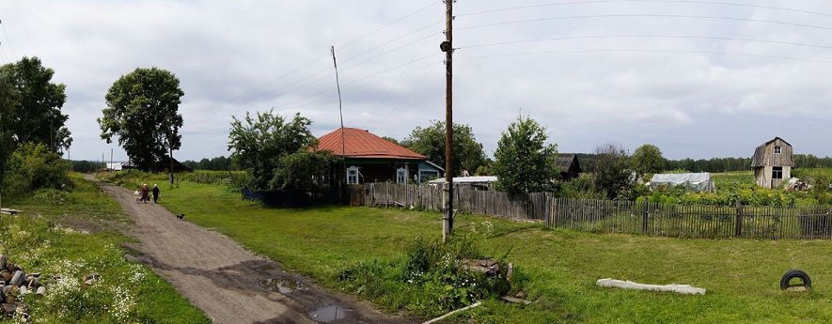
Рис.4.6 – Село Семеновское. Ул.Лесная

Деревня Налётиха
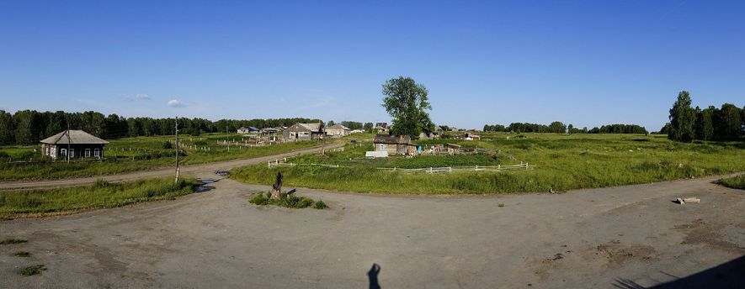
Рис.4.7 – Деревня Налётиха. Общий вид по ул.Центральной
Деревня Налётиха расположена на юго-востоке поселения на расстоянии 3,8 км южнее Ленинск - Кузнецкой трассы. Деревня состоит из двух параллельных улиц (ул. Лесная и ул. Центральная). С западной стороны села протекает р. Осиновка, протяженностью 18 км, которая впадает в пруд в д. Налётиха, площадь пруда 9 га. В деревне есть ФАП и Досуговый центр. Застройка из жилых малоэтажных домов с приусадебными участками.

5. СЛОЖИВШИЕСЯ ФУНКЦИОНАЛЬНЫЕ ЗОНЫ И ИХ ХАРАКТЕРИСТИКИ
На территории Усть-Каменского сельского поселения выделены следующие функциональные зоны:
1.Функциональные зоны муниципального образования:
зона градостроительного использования;
зона сельскохозяйственного использования (зона сельскохозяйственных угодий - пашни, сенокосы, пастбища; зона, занятая объектами сельскохозяйственного назначения и предназначенные для ведения сельского хозяйства);
зона рекреационного назначения (зона лесов; в границах иных территорий, используемых и предназначенных для отдыха, туризма, занятий физической культурой и спортом; поверхностные водные объекты);
производственные зоны, зоны инженерной и транспортной инфраструктур (производственная зона, зона инженерной инфраструктуры, зона транспортной инфраструктуры);
зоны специального назначения (зона кладбищ, зона складирования и захоронения отходов);
иные зоны
2.Функциональные зоны населенных пунктов:
жилая зона (зона застройки индивидуальными жилыми домами, зона застройки малоэтажными жилыми домами (до 4 этажей, включая мансардный));
общественно-деловые зоны (многофункциональная общественно-деловая зона, зона специализированной общественной застройки);
производственные зоны, зоны инженерной и транспортной инфраструктур (производственная зона, коммунально-складская зона, зона инженерной инфраструктуры, зона транспортной инфраструктуры);
зона рекреационного назначения (зона лесов, зона отдыха, зона озелененных территорий общего пользования (лесопарки, парки, сады, скверы, бульвары, городские леса), поверхностные водные объекты);
зона сельскохозяйственного использования (производственная зона сельскохозяйственных предприятий; зона, предназначенная для ведения сельского хозяйства, садоводства и огородничества);
зоны специального назначения (зона складирования и захоронения отходов).

Таблица 5.1–Баланс территории по функциональному зонированию
№ п/п | Наименование | Площадь, га | %
 | Усть-Каменское сельское поселение | 29780,67 | 100
1 | Зона градостроительного использования | 661,02 | 2,22
2 | Производственные зоны, зоны инженерной и транспортной инфраструктур | 167,69 | 0,56
3 | Зона сельскохозяйственного использования | 7663,86 | 25,73
4 | Зона рекреационного назначения | 21285,54 | 71,47
5 | Зона специального назначения | 2,56 | 0,01
 | с. Усть-Каменка | 311,15 | 100
1 | Жилая зона | 141,11 | 45,35
2 | Общественно-деловая зона | 3,78 | 1,21
3 | Производственные зоны, зоны инженерной и транспортной инфраструктур | 11,74 | 3,77
4 | Зона сельскохозяйственного назначения | 16,69 | 5,36
5 | Зона рекреационного назначения | 136,5 | 43,87
6 | Зона специального назначения | 1,33 | 0,43
 | д.Аплаксино | 128,88 | 100
1 | Жилая зона | 25,30 | 19,63
2 | Общественно-деловая зона | 0,72 | 0,56
3 | Производственные зоны, зоны инженерной и транспортной инфраструктур | 2,48 | 1,92
4 | Зона сельскохозяйственного назначения | 15,88 | 12,32
5 | Зона рекреационного назначения | 84,50 | 65,57
 | п.Пермский | 132,20 | 100
1 | Жилая зона | 63,67 | 48,16
2 | Общественно-деловая зона | 0,22 | 0,17
3 | Производственные зоны, зоны инженерной и транспортной инфраструктур | 4,7 | 3,56
4 | Зона сельскохозяйственного назначения | 1,64 | 1,24
5 | Зона рекреационного назначения | 61,97 | 46,87
 | п.Семеновский | 29,81 | 100
1 | Жилая зона | 24,97 | 83,76
2 | Зона сельскохозяйственного назначения | 0,53 | 1,78
3 | Производственные зоны, зоны инженерной и транспортной инфраструктур | 1,4 | 4,70
4 | Зона рекреационного назначения | 2,91 | 9,76
 | д Налетиха | 58,97 | 100
1 | Жилая зона | 25,74 | 43,65
2 | Общественно-деловая зона | 0,71 | 1,20
3 | Производственные зоны, зоны инженерной и транспортной инфраструктур | 3,76 | 6,38
4 | Зона рекреационного назначения | 28,76 | 48,77

6. ОБЪЕКТЫ КУЛЬТУРНОГО НАСЛЕДИЯ
Объекты культурного наследия,– это объекты недвижимого имущества (включая объекты археологического наследия) и иные объекты с исторически связанными с ними территориально, произведениями живописи, скульптуры, декоративно-прикладного искусства, объектами науки и техники и иными предметами материальной культуры, возникшие в результате исторических событий, представляющие собой ценность с точки зрения истории, археологии, архитектуры, градостроительства, искусства, науки и техники, эстетики, этнологии или антропологии, социальной культуры и являющиеся свидетельством эпох и цивилизаций, подлинными источниками информации о зарождении и развитии культуры.
К объектам культурного наследия относятся памятники истории и культуры, воинские захоронения и другие мемориальные сооружения, такие объекты охраняются государством. В Новосибирской области учет таких объектов осуществляет государственная инспекция по охране объектов культурного наследия Новосибирской области.
На территории Усть-Каменского сельского совета объектов культурного наследия нет. Однако, в соответствии со ст. 28, 30, 31, 32, 36, 45.1 Федерального закона от 25.06.2002 № 73-ФЗ «Об объектах культурного наследия (памятниках истории и культуры) народов Российской Федерации», в случае проведения земляных, строительных, мелиоративных, хозяйственных и иных работ на земельных участках Усть-Каменского сельсовета, заказчик таких работ обязан обеспечить проведение и финансирование государственной историко-культурной экспертизы земельного участка путем археологической разведки в порядке, установленном ст.45.1 Федерального закона от 25.062002№73-ФЗ, и представить в Инспекцию заключение государственной историко-культурной экспертизы земельного участка или документацию, подготовленную на основе археологических полевых работ, в которой содержатся результаты исследований. По результатам этих исследований устанавливается наличие или отсутствие на земельном участке объектов, обладающих признаками объекта культурного наследия.
При обнаружении на земельном участке объекта, обладающего признаками объекта археологического наследия, если Государственная Инспекция принимает решение о включении объекта в перечень выявленных объектов культурного наследия, то в составе проектной документации должен быть разработан раздел об обеспечении сохранности выявленного объекта культурного наследия (проект обеспечения сохранности выявленного объекта либо план проведения спасательных археологических работ). Необходимо получить заключение государственной историко-культурной экспертизы и представить его в Инспекцию на согласование.
В соответствии со ст. 35, 36, 38, 46, 52, 53 ФЗ № 73-ФЗ проведение землеустроительных, земляных, строительных, мелиоративных, хозяйственных и иных работ на территории памятника запрещается. Границы защитной зоны памятника устанавливаются на расстоянии 50 м. Использование земельного участка, занятого памятником археологии, может проводиться только в строгом соответствии с требованиями ФЗ № 73-ФЗ.
В целях сохранения объектов культурного наследия народов Российской Федерации, в соответствии со ст. ст. 30, 31, 33, 35, 36 ФЗ № 73-ФЗ; ст. 42 Закона РСФСР от 15.12.1978 «Об охране и использовании памятников истории и культуры»; ст.ст. 27, 31 ЗК РФ; ст. ст. 5, 11, 18 ОЗ № 79-03 земельные участки, подлежащие хозяйственному освоению, а также документация, обосновывающая проведение землеустроительных, земляных, строительных, мелиоративных, хозяйственных и иных работ, подлежат обязательной историко-культурной экспертизе и согласованию с органом охраны объектов культурного наследия.

6.1 Мероприятия по сохранению объектов культурного наследия
Для сохранения объектов культурного наследия рекомендуется паспортизация объекта, определение охранной территории, ее благоустройство, поддерживающие ремонты памятников.
Право пользования объектами культурного наследия, включенными в реестр, право пользования земельными участками, в пределах которых располагаются объекты археологического наследия, право пользования выявленными объектами культурного наследия осуществляется физическими и юридическими лицами с обязательным выполнением следующих требований:
обеспечение целостности и сохранности объектов культурного наследия;
предотвращение ухудшения физического состояния объектов культурного наследия и изменения особенностей, составляющих предмет охраны, в ходе эксплуатации;
проведение мероприятий по обеспечению физической сохранности объектов культурного наследия;
применение мер по обеспечению сохранности объектов культурного наследия при проектировании и проведении хозяйственных работ;
обеспечение режима содержания земель историко-культурного назначения;
обеспечение доступа к объектам культурного наследия;
иные требований, установленных законодательством.
На территории объектов культурного наследия запрещается проведение земляных, строительных, мелиоративных, хозяйственных и иных работ за исключением работ по сохранению данного памятника и (или) его территории, а также хозяйственной деятельности, не нарушающей целостности памятников и не создающей угрозы его повреждения, разрушения или уничтожения.
Мероприятия по обеспечению физической сохранности объектов культурного наследия (работы по сохранению памятников) включают в себя ремонтно-реставрационные, научно-исследовательские, изыскательские, проектные и производственные работы, работы по консервации, приспособлению объектов культурного наследия для современного использования, научно-методическое руководство, технический и авторский надзор, в исключительных случаях – спасательные археологические полевые работы (археологические раскопки).
Меры по обеспечению сохранности объектов культурного наследия при проектировании и проведении землеустроительных, земляных, строительных, мелиоративных, хозяйственных и иных работ (далее – хозяйственных работ) включают в себя:
разработку разделов об обеспечении сохранности объектов культурного наследия в проектах проведения хозяйственных работ;
включение в состав указанных разделов мероприятий по обеспечению физической сохранности объектов культурного наследия;
согласование проектирования и проведения работ с Государственной Инспекцией по охране объектов культурного наследия Новосибирской области;
приостановку хозяйственных работ в случае обнаружения объекта, обладающего признаками объекта культурного наследия (ранее неизвестного памятника археологии).
информирование об обнаруженном объекте Государственной Инспекции по охране объектов культурного наследия Новосибирской области;
возобновление приостановленных работ по письменному разрешению Государственной Инспекции по охране объектов культурного наследия Новосибирской области после устранения угрозы нарушения целостности и сохранности выявленного объекта культурного наследия.
К землям историко-культурного назначения, правовой режим которых регулируется земельным законодательством Российской Федерации, относятся земельные участки в границах территорий объектов культурного наследия, включенных в единый государственный реестр объектов культурного наследия (памятников истории и культуры) народов Российской Федерации, а также в границах территорий выявленных объектов культурного наследия
Условия доступа к объекту культурного наследия устанавливаются собственником объекта культурного наследия по согласованию с Государственной Инспекцией по охране объектов культурного наследия Новосибирской области.
Собственники и пользователи земельных участков, в границах которых находятся объекты археологического наследия, уведомляются о расположении археологических объектов на принадлежащих им земельных участках, о требованиях к использованию данных земельных участков. Собственники (пользователи) объектов культурного наследия, земельных участков, в пределах которых находятся объекты археологического наследия, заключают охранные обязательства с Государственной Инспекцией по охране объектов культурного наследия Новосибирской области;
В целях обеспечения сохранности объекта культурного наследия в его исторической среде на сопряженной с ним территории устанавливаются зоны охраны объекта культурного наследия: охранная зона, зона регулирования застройки и хозяйственной деятельности, зона охраняемого природного ландшафта.
Границы зон охраны объектов культурного наследия, режимы использования земель и градостроительные регламенты в границах данных зон утверждаются Администрацией Новосибирской области на основании проектов зон охраны объектов культурного наследия.
1. Особый режим использования земель в границах территории охранной зоны объекта культурного наследия:
1) запрещается:
а) устройство сетей инженерно-технического обеспечения в надземном исполнении;
б) применение технических средств, создающих динамическое, ударное или ударно-вибрационное воздействие на конструкции объекта культурного наследия;
в) размещение нестационарных и мобильных объектов;
г) засорение территории бытовыми и промышленными отходами любого вида и форм;
д) размещение отдельно стоящих рекламных и (или) информационных конструкций, наружной рекламы, за исключением информационных конструкций, содержащих информацию о популяризации и использовании объекта культурного наследия - размерами не более 1,0х1,6 метра, высотой от планировочной отметки (для отдельно стоящих конструкций) не более 2,0 метра;
2) некоммерческое оформление территории для проведения торжественных мероприятий осуществляется по тематическим планам, с устройством оборудования, посадочных мест на период проведения культурных мероприятий;
3) благоустройство и озеленение территории осуществляется с учетом сохранения особенностей объекта культурного наследия, послуживших основанием для включения его в единый государственный реестр объектов культурного наследия (памятников истории и культуры) народов Российской Федерации и подлежащих обязательному сохранению, а также сохранения и восстановления его природной среды, в том числе:
с устройством и заменой покрытия пешеходных дорожек (твердые покрытия - монолитные или сборные, выполняемые из асфальтобетона, цементобетона, природного камня и аналогичных материалов);
с устройством функционального освещения;
с устройством архитектурного освещения, направленного на создание выразительной визуальной среды объекта культурного наследия;
с размещением малых архитектурных форм (устройства для оформления мобильного и вертикального озеленения, городская мебель, осветительное оборудование, ограждение);
с заменой зеленых насаждений.
2. Требования к градостроительным регламентам в границах территории охранной зоны объекта культурного наследия:
1) виды разрешенного использования земельных участков и объектов капитального строительства, предельные (минимальные и (или) максимальные) размеры земельных участков устанавливаются Правилами землепользования и застройки сельского поселения;
2) ограничения использования земельных участков и объектов капитального строительства, реконструкции объектов капитального строительства:
запрещено строительство.
Табл.6.1. Градостроительные регламенты в границах зон охраны
Градостроительные регламенты | Охранная зона  (ОЗ) | Зона регулирования застройки и хозяйственной деятельности (ЗРЗ) | Зона охраняемого природного ландшафта (ЗОПЛ)
1. Основные виды разрешенного использования земельных участков, входящих в зону | Зеленые насаждения;  Объекты освещения и благоустройства. | Жилые дома;  Аптеки;  Предприятия бытового обслуживания и торговли. | Лесные массивы, лесопарки;  Древесно-кустарниковые насаждения;  Открытые луговые пространства;  Водоемы;  Набережные;  Лыжные трассы, велосипедные и беговые дорожки.
2. Минимальная площадь земельных участков | - | 500 кв. м | -
3. Максимальная площадь земельного участка | - | 2000 кв. м | -
4. Минимальный отступ от границ земельного участка | - | 3 м | -
5. Максимальный процент застройки | - | 60% | -
6. Максимальная высота застройки объектов капитального строительства. Этажность. | - | Для основных строений - 2 этажа, высота от уровня земли до конька скатной кровли – 9 м;  Для вспомогательных строений – 1 этаж, высота от уровня земли до конька кровли – 7 м. | -
7. Максимальная протяженность фасадов | - | 15 м | -
8. Материал строительства и отделки фасадов | - | Дерево с окраской фасадными красками, кирпич | -
9. Конструкция, материал кровли | - | Скатная чердачная кровля, кровельная сталь, металлочерепица | -

7. ОСОБО ОХРАНЯЕМЫЕ ПРИРОДНЫЕ ТЕРРИТОРИИ
Особо охраняемые природные территории в Усть-Каменском сельсовете отсутствуют.
На территории Усть-Каменского сельсовета находится сопка Рогачева высотой 323,2м. Она расположена среди леса и труднодоступна. Это одна из сопок, которая имеет отношение к Буготакским сопкам, но не входит в состав памятника природы. Памятник природы регионального значения Буготакские сопки расположен в Тогучинском районе на растоянии 70 км от Новосибирска. Площадь охраняемой территории этого памятника природы составляет 701,0 км. Уникальность Буготакских сопок в том, что растительность северных и южных склонов сопок резко отличается. Северные склоны поросли березово-осиновым лесом с густым травостоем; южные — голые, каменистые, покрыты степной растительностью, местами встречаются скальные выходы. Растительность Буготакских сопок очень разнообразна и оригинальна. На небольших по площади сопках отмечено более 260 видов растений. В состав памятника природы входят не все 12 сопок, а только самые крупные, в том числе сопки Лысая, Большая, Мохнатая и Безымянная.
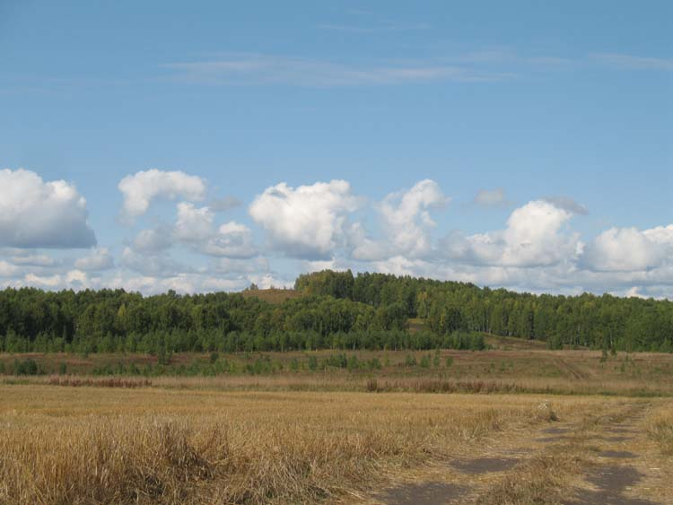
Рис.7.1– Сопка Рогачева (323,2м)
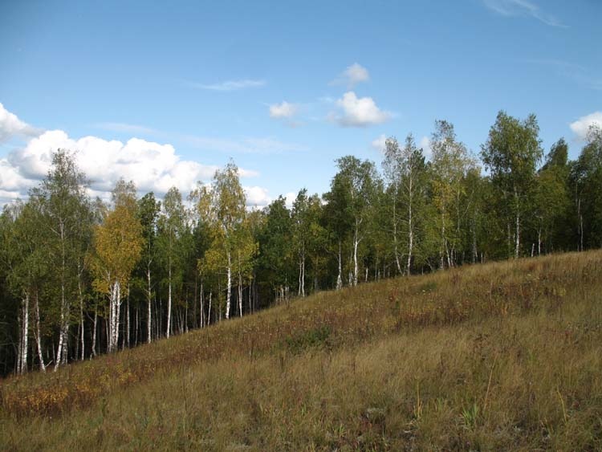
Рис.7.2– Вид южного склона сопки Рогачева.

,

8. ТЕХНИКО-ЭКОНОМИЧЕСКИЕ ОСНОВЫ РАЗВИТИЯ

8.1. Перечень отраслей, их настоящее и перспективное развитие
Экономика Тогучинского района, имеет индустриально-аграрную структуру. По объемам промышленного и сельскохозяйственного производства по итогам 2020 года район не является крупным в области, точнее: немного ниже среднего уровня. Доля промышленности в объеме валового продукта составляет 45%.
Отличительной особенностью промышленности Тогучинского района является ее специализация и ориентированность на добычу и производство строительных материалов. На территории Тогучинского района размещены предприятия добывающей, перерабатывающей, лесной, пищевой промышленности, сельскохозяйственные, строительные, автотранспортные предприятия, предприятия торговли и общественного питания, связи, жилищно-коммунального хозяйства. Наиболее крупные предприятия, работающие на территории района: Горновский завод Спецжелезобетон – филиал АО «БЭТ», АО «НКУ» Каменный карьер, «Камнереченский щебеночный карьер» - филиал АО «ПНК», ООО «Тогучинское молоко», ООО «Усть-каменский карьер», ООО «Промышленное Партнёрство Сибирь-Профиль».
Наиболее значимую роль в экономике района имеют АО фирма «Кирпичный завод», золотодобывающие предприятия (ООО артель старателей «Суенга», ООО «Салаир»), МУП «Тогучинскавтотранс» ООО пищекомбинат «Тогучинский». На территории района 53 малых предприятия осуществляют различные виды деятельности, зарегистрировано 494 индивидуальных предпринимателя.
Промышленных предприятий производят различные виды продукции: пиломатериалы, фанеру, шпон, пластиковые окна, дверные и оконные блоки, мягкую и корпусную мебель, кондитерские и хлебобулочные изделия, овощные консервы, сыры, алкогольные напитки.
В последние годы администрация района принимает активные меры по динамичному развитию экономики, привлечению инвестиций и расширению отраслей производства.
Необходимо отметить, что климатические условия в Тогучинском районе одни из самых благоприятных в Новосибирской области. Сельское хозяйство в районе занимает ведущее место по объемам валового районного продукта и доли налоговых платежей в бюджетную систему и во внебюджетные фонды. Тогучинский район является одним из лидеров в районах области по урожайности зерновых культур с одного гектара. Сельскохозяйственные предприятия производят зерно, мясо и молоко. Пока отсутствует производство традиционных сельскохозяйственных товаров, как яйца, птица, технические и масличные культуры, не развито производство и переработка ягод и дикоросов. Слабо развито фермерство. Продукция, производимая в личных подсобных хозяйствах, обеспечивает только индивидуальное потребление.

8.2. Население и трудовые ресурсы, расчет перспективной численности населения
Важнейшим ресурсом развития территории является ее население. При чем, именно численность населения определяет задачи инфраструктурного обеспечения и эффективного использования территории.
По данным территориального органа федеральной службы государственной статистики по Новосибирской области на 01.01.2012 года численность постоянного населения Усть-Каменского сельсовета составляла 1247 человек. За счет изменения численности постоянного населения к 01.01.2021 численность населения уже составила 962 человека. За девять лет численность населения сократилась на 23%.
На основе статистической информации можно отметить, что, не смотря на колебания, численность постоянного населения поселения постепенно снижалась. О чем свидетельствуют данные таблицы 8.1 и график рисунка 8.1.
Демографическая ситуация в Усть-Каменском сельском поселении, как и в целом по Тогучинскому району характеризуется сложными процессами. В результате естественного движения населения и миграционных процессов численность населения в последние годы стала снижаться. При этом особую остроту имеет проблема низкой рождаемости.

Таблица 8.1 - Динамика численности населения Усть-Каменского сельсовета (поселения) по данным территориального органа федеральной службы государственной статистики по Новосибирской области (человек)

Населен  ный пункт | 2013г. | 2014г. | 2015г. | 2016г. | 2017г. | 2018г. | 2019г. | 2020г. | 2021г.
Усть-Каменский сельсовет | 1049 | 1074 | 1043 | 1020 | 984 | 971 | 990 | 973 | 962

Рисунок 8.1 - Изменение численности постоянного населения Усть-Каменского сельсовета (поселения) за последние девять лет

Динамика демографической ситуации в Усть-Каменском сельсовете практически совпадает с тенденциями демографического развития Тогучинского района. За последний период четко наблюдается тенденция снижения численности постоянного населения. Изменение численности населения происходит за счет естественной убыли (число родившихся менее численности умерших) и миграции населения. Отдельные представители активной части населения постепенно уезжают из поселения. Данные таблицы 8.2, предоставленные администрацией муниципального образования, хорошо демонстрируют это.

Таблица 8.2 - Динамика естественного и механического изменения численности населения Усть-Каменского сельсовета за последние пять лет
Показатели | 01.01. 2017г | 01.01. 2018г | 01.01. 2019г | 01.01. 2020г | 01.01. 2021г
Общая численность постоянного населения | 984 | 971 | 990 | 973 | 962
Естественный прирост (убыль) по годам | -9 | -8 | -3 | -3 | -10
Число родившихся | 4 | 7 | 11 | 6 | 7
Число умерших | 13 | 15 | 14 | 9 | 17
Механический прирост (миграция) по годам | -1 | -1 | 1 | 1 | -1

Сформировавшиеся за последние годы изменения естественного и механического прироста привели к определенной структуре возрастного состава населения. Демографическая ситуация сложилась неблагоприятная: происходят естественная убыль и, хотя медленный, но миграционный отток населения. При этом постепенно сокращается численность лиц трудоспособного возраста, несколько возрастает численность лиц старше трудоспособного возраста. Несмотря на происходящие негативные процессы, администрация муниципального образования предоставила противоречащие и по отдельным группам нереальные показатели по численности возрастной структуры населения по трем годам. Соответственно пересчёт параметров в балансе общей численности позволяет перейти к процентному соотношению возрастных групп населения сельсовета, таблица 8.3.
Муниципальная программа комплексного развития социальной инфраструктуры на территории Усть-Каменского сельсовета на 2018-2027 годы. дает еще одну версию численности населения муниципального образования, таблица 8.4.
Таким образом на 2017 год в муниципальной программе развития социальной инфраструктуры Усть-Каменского сельсовета дана иная структура населения по возрасту:
Столь резкие отличия в источниках исходной информации и неправдоподобность привели к необходимости использовать средние данные по возрастной структуре сельского населения за последние три года в процентном выражении. На основе этих данных был выполнен учёт возрастной структуры постоянного населения Усть-Каменского сельсовета по группам, необходимым для дальнейших градостроительных расчетов.

Таблица 8.3 - Показатели численности возрастных групп сельсовета по данным администрации муниципального образования
Возрастные группы | 2019 г. |  | 2020 г. |  | 2021 г.
Возрастные группы |  |  | чел. | % | чел. | %
Моложе трудоспособного возраста, | 107 | 11,29% | 119 | 12,01% | 121 | 12,10%
до 1 года | 5 | 0,53% | 7 | 0,71% | 9 | 0,90%
1-6 лет | 29 | 3,06% | 29 | 2,93% | 32 | 3,20%
7 лет | 8 | 0,84% | 13 | 1,31% | 9 | 0,90%
8-15 лет | 65 | 6,86% | 70 | 7,06% | 71 | 7,10%
16 лет | 9 | 0,95% | 7 | 0,71% | 11 | 1,10%
17 лет | 10 | 1,05% | 9 | 0,91% | 2 | 0,20%
Трудоспособное население | 576 | 60,76% | 591 | 59,64% | 595 | 59,50%
мужчин (16-61) | 329 | 34,70% | 332 | 33,50% | 332 | 33,20%
женщины (16-56) | 247 | 26,05% | 259 | 26,14% | 263 | 26,30%
Старше трудоспособного возраста | 265 | 27,95% | 281 | 28,36% | 284 | 28,40%
-мужчины старше 60 лет | 95 | 10,02% | 105 | 10,60% | 103 | 10,30%
-женщины старше 55 лет | 170 | 17,93% | 176 | 17,76% | 181 | 18,10%
Всего: | 990 | 100,00% | 973 | 100,00% | 962 | 100,00%

Таблица 8.4 - Данные о возрастной структуре населения на 01. 01. 2017 г. по программе комплексного развития социальной инфраструктуры на территории Усть-Каменского сельсовета на 2018-2027 годы
Наименование | Число жителей, чел. | Детей от 0 до 18 лет | Население трудоспособного возраста | Население пенсионного возраста
Усть-Каменское сельское поселение | 1118 | 302 | 695 | 225

Соотношение возрастных групп относительно благоприятное, особенно по доле лиц трудоспособного возраста. Но весьма мала доля лиц младше трудоспособного возраста, что при дальнейшем снижении рождаемости приведет к кризисной демографической ситуации и значительному снижению численности населения. Сопоставление этих возрастных групп хорошо демонстрирует диаграмма на рисунке 8.2.

Рисунок 8.2 - Соотношение основных возрастных групп постоянного населения Усть-Каменского сельсовета (поселения) в перерасчете на 01.01.2021.

Следует отметить, что демографическая ситуация усугубляется низкой трудовой занятостью населения, отсутствием новых рабочих мест, так как бывшие предприятия и организации на селе прекратили свое существование, а оставшиеся не получают значительного развития. Заниматься самозанятостью или создавать новые производства в сложившихся экономических условиях сельское население не может. Не хватает средств, опыта и необходимых знаний.
При всех этих негативных процессах в поселении всегда имелись трудовые ресурсы, вопрос только заключается в их квалификации. Так в 2012 году ресурс незанятых рабочих составил порядка 100 человек. Данные по балансу трудовых ресурсов за последние годы, представленные администрацией муниципального образования приведены в таблице 8.5.

Таблица 8.5 – Баланс трудовых ресурсов (занятость населения) Усть-Каменского сельсовета по данным администрации муниципального образования.
Показатель (человек) | по состоянию на:
Показатель (человек) | 2019г. | 2020г. | 2021г.
Численность трудовых ресурсов
Занято в экономике
а) в градообразующих отраслях всего:
- промышленность | 32 | 38 | 40
- сельское и лесное хозяйство
- транспорт, связь
- строительство
- органы управления | 7 | 7 | 7
- прочие
б) в обслуживающих отраслях всего
- учреждения культуры | 8 | 8 | 8
- учреждения образования | 45 | 45 | 46
- учреждения здравоохранения и спорта | 5 | 4 | 4
- предприятия торговли и общественного питания | 13 | 14 | 14
- предприятия жилищно-коммунального и бытового обслуживания | 2 | 2 | 2
в) прочие занятые
г) Лица, выезжающие на работу за пределы поселения | 21 | 27 | 30
Учащиеся 16-ти лет и старше, обучающиеся с отрывом от производства | 34 | 34 | 37
Численность занятых в домашнем и личном подсобном хозяйствах в трудоспособном возрасте | 65 | 64 | 74
Лица в трудоспособном возрасте не занятые трудовой деятельностью и учебой | 109 | 117 | 110
Численность безработных, зарегистрированных в службе занятости | 0 | 0 | 16
Число КФХ | 2 | 3 | 3
Число личных подсобных хозяйств | 65 | 64 | 74

Как уже отмечалось, на структуре населения негативно отражается низкая трудовая занятость населения на экономически организованных производствах. В результате постепенно возрастает число личных подсобных хозяйств и число лиц не занятых трудовой деятельностью. Возрастает удельный вес лиц старше трудоспособного возраста. Хотя в текущее время это несколько скрадывается происходящей пенсионной реформой.
Негативные демографические процессы сказываются на экономике поселения и потребительском рынке. В соответствии с отчетными документами сельсовета доходы населения невысокие (даже низкие). Основным источником доходов населения являются пенсионные выплаты и выплаты социального характера, рост которых, по-прежнему является важнейшим фактором обеспечения повышения жизненного уровня населения. Также помогают поддерживать жизнедеятельность личные подсобные хозяйства, количество которых сохраняется не смотря на отъезд части активного населения.
Администрацией Тогучинского района разработаны меры по демографическому развитию поселений и определены приоритетные задачи по повышению рождаемости и сокращению смертности, созданию условий для положительных миграционных процессов. Была утверждена Муниципальная программа «Демографическое развитие Тогучинского района Новосибирской области на 2019-2021 годы». В этой программе также ставились задачи создания полноценных условий жизнедеятельности для семьи, детей, молодежи, престарелых, инвалидов. Предусматривалось развитие социальной инфраструктуры района, повышение качества и доступности социальных услуг для населения.
Однако задачи в полном объеме так и не выполнены. Процесс снижения численности населения и интенсивного миграционного оттока продолжается.
Основной проблемой поселения, напрямую отражающейся на негативных демографических процессах и снижении уровня жизни, является занятость населения. Уровень безработицы, если в сельской местности говорить о таковой в настоящее время, остается очень высоким.

8.3 Жилищная сфера
По данным федерального статистического наблюдения (форма №1 – жилфонд) в поселении Усть-Каменского сельсовета на конец 2021 года жилищный фонд составил 19,4 тыс. кв. метров общей площади. В соответствии с численностью постоянного населения, в среднем на одного жителя приходится более 29,89 кв. метров площади.
Весь жилищный фонд находится в частной собственности. На конец 2021 года муниципальный жилищный фонд отсутствует. В жилищном фонде поселения насчитываются 148 домов блокированной застройки и 329 индивидуальных домов.
На конец 2021 года жилищный фонд Усть-Каменского сельсовета имеет хороший уровень инженерного оборудования для сельского поселения, 26,99 тыс. кв. метров жилищного фонда имеют водоснабжение, и централизованную систему отопления.
4,1 тыс. кв. метров жилищного фонда имеют износ от 66 до 70%, соответственно к расчетному сроку генерального плана часть этого фонда необходимо капитально отремонтировать или реконструировать, а примерно 40% этого фонда следует заменить новым. 1,6 тыс. кв. метров жилищного фонда имеют износ более 70%, соответственно к расчетному сроку генерального плана его необходимо заменить новым. Это потребует 3240 кв. метров новых жилых помещений (в эквиваленте).

8.4 Социальная сфера
Важнейшим условием устойчивого развития территорий муниципальных образований является создание, сохранение и восстановление социальной инфраструктуры муниципального образования. Социальная инфраструктура создает материальный и институциональный базис социальной сферы.
Задача оценки социальной сферы: – выявить перечень существующих объектов, в том числе техническое состояние зданий, в которых они размещены, фактическую загруженность действующих объектов, рассчитать нормативную потребность в объектах социальной сферы и оценить обеспеченность населения в соответствии с действующими градостроительными нормативами (при этом ведомственные требования не учитываются).
Анализ состояния социальной инфраструктуры сельского поселения выполнен в соответствии с требованиями Градостроительного кодекса, Приказа Минрегионразвития от 26 мая 2011 г., № 244 и Приказа Министерства регионального развития Российской Федерации от 9 января 2018г. №10.
В условиях Усть-Каменского сельсовета улучшение качества жизни всех слоев населения, являющееся важной целью развития территории муниципального образования, в значительной степени определяется уровнем развития системы социально-культурного и бытового обслуживания.
Необходимый перечень объектов обслуживания населения определен в соответствии со Сводом правил СП 42.13330.2016 «СНиП 2.07.01-89* «Градостроительство. Планировка и застройка городских и сельских поселений»». Также учитывались Региональные нормативы градостроительного проектирования Новосибирской области (с изменениями и дополнениями 15 февраля 2022 г). При этом необходимо отметить, что Региональные нормативы в последней редакции весьма упростили процесс нормирования показателей «мощности» объектов и упразднили территориальное нормирование доступности по населенным пунктам (оперируем только понятием поселения).
Потребность во вместимости учреждений и предприятий обслуживания определена в соответствии с фактической численностью населения на начало 2021 года (962 человека по сельсовету). При этом показатели по поселку Семеновский (44 человека постоянного населения) в расчеты приняты, но из-за малых значений не оказывают влияния на требования наличия объектов в виду очень малой численности населения.
Социальная сфера Усть-Каменского сельсовета представлена следующими объектами: объекты образования, здравоохранения, культуры, спорта, торговли, общественного питания, жилищно-коммунального и бытового обслуживания.
Образование. В системе образования Усть-Каменского сельсовета Тогучинского района функционирует МКОУ «Усть-Каменская средняя школа» (СОШ) на 200 мест (при проектной мощности в 320 учащихся количество обучающихся колеблется в последние годы в пределах. 100 человек). СОШ расположена в селе Усть-Каменка (ул. Мира 24/1) в двухэтажном кирпичном здании 1972 года постройки, которому в ближайшие годы необходим капитальный ремонт. Посещают школу учащиеся из всех населенных пунктов Усть-Каменского поселения. Организована доставка школьников из других населенных пунктов, в школе есть возможность работы группы продленного дня.
Действует школа и детский сад в д. Налётиха,расположенная на ул.Центральная,18
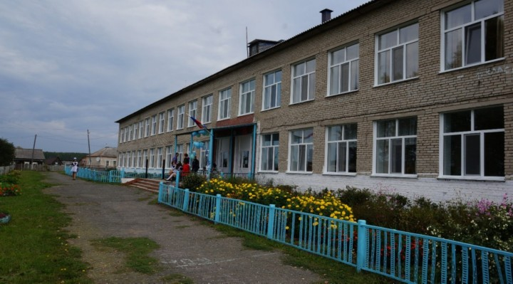
Рис.8.3– Усть-Каменская средняя школа
Детские дошкольные учреждения. МКОУ Тогучинского района "Усть-Каменская средняя школа" реализует основную образовательную программу дошкольного образования в группе общеразвивающей направленности. Функционирует дошкольная группа на 40мест. (с. Усть-Каменка ул. Садовая 1). Посещают дощкольную группу 29 детей. Здание типовое, кирпичное 1971 года постройки, техническое состояние удовлетворительное, износ составляет 50 %.
Здравоохранение. Система здравоохранения сельсовета имеет ряд проблем от нехватки финансирования до недостатка специалистов, способных оказать квалифицированную медицинскую помощь.
Медицинское обслуживание жителей Усть-Каменского сельсовета осуществляют Усть-Каменская врачебная амбулатория на 46 посещений в смену (ул.Мира) и стационар на 7 койко-мест (ул.Заречная), расположенные в с.Усть-Каменка. В здании врачебной амбулатории расположен аптечный киоск.
Фельдшерско-акушерские пункты имеются в д. Аплаксино и в д. Налётиха (ул.Центральная,17). Данные по расчетному объему посещений пациентами отсутствуют. Специализированную медицинскую помощь население получает в ГБУ здравоохранения «Тогучинская центральная районная больница».
Необходимо улучшение качества медицинского обслуживания, улучшение медико-технического и лекарственного оснащения.
Физическая культура и спорт. К проблемам в сфере физической культуры и спорта в Усть-Каменском сельсовете можно отнести отсутствие общедоступной социальной инфраструктуры для занятий физической культурой, спортивных игр, соревнований, работы спортивных секций в населенных пунктах сельсовета. Отсутствуют открытые спортивные площадки и хоккейные коробки для детей и подростков
Действуют только спортивный зал при средней общеобразовательной школе в с. Усть-Каменка и поле для гольфа и конных прогулок, которое требует ухода и соответственного оборудования.
При отсутствии материальной базы остро стоит задача содействия со стороны муниципального района и области в расширении сети физкультурно-оздоровительных объектов, оснащение их инвентарем и оборудованием.
Культура и искусство. Учреждения культуры Усть-Каменского поселения являются центрами досуга, информации, развития народного и художественного творчества, эстетического и нравственного воспитания населения, хотя ряд направлений их деятельности все более становится инициативным. В условиях Усть-Каменского сельсовета, при отсутствии в окружении более развитых центров и удаленности от Тогучина, значимость учреждений культуры весьма велика.
Система учреждений культуры Усть-Каменского сельсовета включает три Дома культуры: в с.Усть-Каменка, в п.Пермский и в д.Аплаксино. Усть-Каменский Сельский Дом культуры с залом на 75 мест (проектное значение – 200 мест) в селе Усть-Каменка находится в хорошем состоянии. В нем в настоящее время функционирует муниципальное казенное учреждение культуры «Усть-Каменский культурно-досуговый центр». В Центре осуществляется активная кружковая работа. Один досуговый объект с магазином есть в селе Налетиха. Он находится в кирпичном здании, в хорошем состоянии.
На территории Усть-Каменского сельсовета работает одна библиотека. Она расположена в здании Усть-Каменского Сельского Дома культуры, имеет книжный фонд 4,4 тыс. книг.
На территории Усть-Каменского сельсовета нет памятников археологии. Объектом, представляющим культурную и духовную ценность, является Памятник в селе Усть-Каменка воинам - землякам, погибшим в годы Великой Отечественной войны
Ключевой проблемой для сельсовета остается ограниченность финансовых средств, направляемых учреждениям культуры из местного и районного бюджета.
Общественное питание. Объекты общественного питания отсутствуют.
Торговля и бытовое обслуживание. По состоянию на 2021 год в Усть-Каменском поселении функционировало 9 частных торговых предприятий, из них 5 - стационарные магазины, остальные – павильоны, стационарные рынки отсутствуют. Действуют 5 торговых предприятий в селе Усть-Каменка, одно – в деревне Налетиха, два в поселке Пермский, одно – в поселке Семеновский. В селе Аплаксино по данным администрации муниципального образования торговые объекты отсутствуют. Необходимо отметить, что оборот розничной торговли постепенно увеличивается (в денежном выражении), но это не свидетельствует об улучшении качества обслуживания населения.
Бытовые услуги на территории поселения не оказываются, объекты бытового обслуживания населения отсутствуют. Из платных услуг предоставляются только коммунальные. Таким образом, существует необходимость открытия предприятий бытового обслуживания на территории сельсовета.
Серьезной проблемой является утрата позиций потребительской кооперации, недостаточное обеспечение населения малых сел продуктами питания и промышленными товарами повседневного спроса, необходимость усиления контроля качества реализуемых товаров, отсутствие социально необходимых бытовых услуг, недостаточно высокий профессиональный уровень работников сферы обслуживания.
Анализ состояния социальной инфраструктуры по состоянию на 2021 год по Усть-Каменскому поселению (в разрезе населенных пунктов) выполнен в табличной форме (таблица 8.6) и содержит показатели фактического состояния объектов и нормативных показателей, исходя из численности населения.

Таблица 8.6 – Расчет обеспеченности постоянного населения муниципального образования и потребности в объектах обслуживания и социальной инфраструктуры по состоянию на 01.01.2021 г. в сопоставлении с существующими возможностями инфраструктуры поселения
Наименование объекта | Минимальная норма  СП 42.13330.2016 или по МНГП | с. Усть-Каменка |  |  | с. Аплаксино |  |  | д. Налетиха |  |  | пос. Пермский |  |  | пос. Семеновский |  |  | ПОСЕЛЕНИЕ
Наименование объекта | Минимальная норма  СП 42.13330.2016 или по МНГП | факт | нормы | дефицит | факт | нормы | дефицит | факт | нормы | дефицит | факт | нормы | дефицит | факт | нормы | дефицит | факт | нормы | дефицит
Численность населения | человек | 636 |  |  | 110 |  |  | 94 |  |  | 78 |  |  | 44 |  |  | 962
Дети 1-6 лет | человек | 33 |  |  | 6 |  |  | 5 |  |  | 4 |  |  | 2 |  |  | 50
Дети 7-15 лет | человек | 60 |  |  | 11 |  |  | 8 |  |  | 7 |  |  | 4 |  |  | 90
Дети 16-17 лет | человек | 11 |  |  | 2 |  |  | 2 |  |  | 1 |  |  | 1 |  |  | 17
Дети 5-18 лет | человек | 87 |  |  | 16 |  |  | 12 |  |  | 10 |  |  | 6 |  |  | 131
Дошкольные образовательные организации | Уровень обеспеченности детей в возрасте 1-7 лет - 70 %, место | 40 | 23 | -17 | 0 | 4 | 4 | 0 | 4 | 4 | 0 | 3 | 3 | 0 | 1 | 1 | 40 | 35 | -5
Общеобразовательные организации | Уровень обеспеченности – 90% (среднее общее) 16-18 лет, место | 20 | 10 | -10 | 0 | 2 | 2 | 0 | 2 | 2 | 0 | 1 | 1 | 0 | 1 | 1 | 20 | 15 | -5
 | Уровень обеспеченности – 100% (основное общее) 7-16 лет, место | 300 | 60 | -240 | 0 | 11 | 11 | 0 | 8 | 8 | 0 | 7 | 7 | 0 | 4 | 4 | 300 | 90 | -210
Дополнительное образование | 80 % от числа детей 5-18 лет, место | 0 | 70 | 70 | 0 | 13 | 13 | 0 | 10 | 10 | 0 | 8 | 8 | 0 | 5 | 5 | 0 | 105 | 105
Врачебные амбулатории, ФАПы | 181,5 посещений в смену на 10000 жителей, посещ. в смену | 28 | 11 | -17 | 0 | 2 | 2 | 0 | 2 | 2 | 0 | 1 | 1 | 0 | 1 | 1 | 28 | 17 | -11
Стационары всех типов | 134,7 коек на 10000 жителей, койка | 7 | 8 | 1 | 0 | 2 | 2 | 0 | 1 | 1 | 0 | 1 | 1 | 0 | 0 | 0 | 7 | 13 | 6
Аптеки | 1 объект на 6,2 тыс. жителей, объект | 1 | 0 | -1 | 0 | 0 | 0 | 0 | 0 | 0 | 0 | 0 | 0 | 0 | 0 | 0 | 1 | 0 | -1
Клубы | 1 объект на поселение | 1 | 1 | 0 | 0 | 0 | 0 | 1 | 0 | -1 | 0 | 0 | 0 | 0 | 0 | 0 | 2 | 1 | -1
Помещения культурно-массовой работы | 50 м2 общ. площади на 1000 человек, м2 общ.площади | 0 | 31,8 | 31,8 | 0 | 5,5 | 5,5 | 0 | 4,7 | 4,7 | 0 | 3,9 | 3,9 | 0 | 2,2 | 2,2 | 0,0 | 48,1 | 48,1
Сельские массовые библиотеки | 1 объект на поселение | 1 | 1 | 0 | 0 | 0 | 0 | 0 | 0 | 0 | 0 | 0 | 0 | 0 | 0 | 0 | 1 | 1 | 0
Спортивные залы | 350 м2 площади зала на 1000 человек, м2 | 138,0 | 222,6 | 84,6 | 0 | 38,5 | 38,5 | 0 | 32,9 | 32,9 | 0 | 27,3 | 27,3 | 0 | 15,4 | 15,4 | 138,0 | 336,7 | 198,7
Бассейны (открытого и закрытого типа) | 20 м2 на 1000 человек, м2 зеркала вощды | 0 | 12,7 | 12,7 | 0 | 2,2 | 2,2 | 0 | 1,9 | 1,9 | 0 | 1,6 | 1,6 | 0 | 0,9 | 0,9 | 0,0 | 19,2 | 19,2
Плоскостные спортивные сооружения (стадионы, площадки) | 1950 м2 на 1000 человек, м2 | 800 | 1240 | 440 | 0 | 215 | 215 | 0 | 183 | 183 | 0 | 152 | 152 | 0 | 86 | 86 | 800 | 1876 | 1076
Наименование объекта | Минимальная норма  СП 42.13330.2016 или по МНГП | с. Усть-Каменка |  |  | с. Аплаксино |  |  | д. Налетиха |  |  | пос. Пермский |  |  | пос. Семеновский |  |  | ПОСЕЛЕНИЕ
Наименование объекта | Минимальная норма  СП 42.13330.2016 или по МНГП | факт | нормы | дефицит | факт | нормы | дефицит | факт | нормы | дефицит | факт | нормы | дефицит | факт | нормы | дефицит | факт | нормы | дефицит
Объекты торговли (магазины, павильоны) | 481,6 м2 торговой площади на 1000 человек, м2 торг. пл. | 254 | 306 | 52 | 0 | 53 | 53 | 20 | 45 | 25 | 45 | 38 | -7 | 15 | 21 | 6 | 334 | 463 | 129
Предприятия общественного питания | 23 места на 1000 человек, место | 0 | 15 | 15 | 0 | 3 | 3 | 0 | 2 | 2 | 0 | 2 | 2 | 0 | 1 | 1 | 0 | 22 | 22
Предприятия бытового обслуживания | 7 рабочих мест на 1000 человек, рабочее место | 0 | 4 | 4 | 0 | 1 | 1 | 0 | 1 | 1 | 0 | 1 | 1 | 0 | 0 | 0 | 0 | 7 | 7
Прачечные | 60 кг. белья в смену на 1000 человек, кг | 0 | 38,2 | 38,2 | 0 | 6,6 | 6,6 | 0 | 5,6 | 5,6 | 0 | 4,7 | 4,7 | 0 | 2,6 | 2,6 | 0 | 57,7 | 57,7
Химчистки (приемный пункт) | 3,5 кг. белья в смену на 1000 человек, кг | 0 | 2,2 | 2,2 | 0 | 0,4 | 0,4 | 0 | 0,3 | 0,3 | 0 | 0,3 | 0,3 | 0 | 0,2 | 0,2 | 0 | 3,4 | 3,4
Бани | 7 мест на 1000 человек, место | 0 | 4 | 4 | 0 | 1 | 1 | 0 | 1 | 1 | 0 | 1 | 1 | 0 | 0 | 0 | 0 | 7 | 7
Отделения и филиалы банка | 0,3-0,5 объекта на 1 тыс человек, объект | 0 | 0 | 0 | 0 | 0 | 0 | 0 | 0 | 0 | 0 | 0 | 0 | 0 | 0 | 0 | 0 | 0 | 0
Отделение связи | объект на жилую группу, объект | 1 | 1 | 0 | 0 | 0 | 0 | 0 | 0 | 0 | 0 | 0 | 0 | 0 | 0 | 0 | 1 | 1 | 0
Гостиницы (кемпинги, мотели) | 6 мест на 1000 человек, место | 0 | 4 | 4 | 0 | 1 | 1 | 0 | 1 | 1 | 0 | 0 | 0 | 0 | 0 | 0 | 0 | 6 | 6

Сопоставление показателей позволяет определить дефицит мощности учреждений соцкультбыта в соответствии с нормативными показателями, или избыток,
Нормативные показатели по учреждениям приняты в соответствии с требованиями Региональных нормативов градостроительного проектирования Новосибирской области, при отсутствии показателей в данных региональных нормативах были использованы требования СП 42.13330.2016 Градостроительство. Нормы расчета учреждений и медицинских организаций могут устанавливаться по заданию на проектирование, или могут быть заданы Департаментом охраны здоровья населения Новосибирской области. На момент разработки Генерального плана Усть-Каменского сельсовета указанные нормы не были предоставлены.
Следует отметить, что Региональные нормативы градостроительного проектирования Новосибирской области в редакции 2022 года больше не содержат регламентации наличия объектов по населенным пунктам. Многие показатели даются в расчет на поселение, а не населенные пункты. При этом совершенно не учитывается территориальная разобщенность населенных мест и сложности транспортной доступности, как в условиях Усть-Каменского сельсовета. На фоне таким примитизированных нормативов состояние инфраструктуры Усть-Каменского сельсовета выглядит несколько лучше, хотя обеспеченность населения по отдельным видам обслуживания отстает от нормативных показателей.
Прежде всего необходимо отметить отсутствие объектов дополнительного образования для детей, полное отсутствие объектов бытового обслуживания населения и общественного питания (общедоступных, исключая школьные), недостаточность объектов для занятия физической культурой и спортом.

9. ИНЖЕНЕРНАЯ ИНФРАСТРУКТУРА

9.1. Водоснабжение

По данным «Программы комплексного развития систем коммунальной инфраструктуры Усть-Каменского сельсовета Тогучинского района НСО на 2014- 2023годы», утвержденной решением №4 29-ой сессии Совета депутутов Усть-Каменского сельсовета Тогучинского района Новосибирской области от 31 марта 2014г., в Усть-Каменском сельсовете действует совмещённая система хозяйственно-питьевого, производственного и противопожарного водоснабжения низкого давления.
Источником водоснабжения служат подземные воды из глубоководных скважин. На территории действуют скважины, глубина которых находится в промежутке от 400 до 800 м, с общим водоотбором 65 куб.м./сут. Вода из скважин насосами I-го подъёма подаётся в разводящую сеть.
Сети как кольцевые, так и тупиковые. Система водоснабжения смешанного типа: хозяйственно-питьевой, объединенный с противопожарным. Протяженность сетей составляет 29 км.
Расход водопотребления жилым фондом составляет 48 куб.м./сутки. Расход водопотребления объектами социально-культурно-бытового назначения составляет 4,0 куб.м./сутки.
Система водоснабжения – состоит из 9 водонапорных башен производительностью 65 куб. м. в сутки, протяженность водопровода – 29 км. Приборов учета нет. Отсутствие приборов учета у потребителей влечет за собой необоснованное отнесение затрат по потерям воды в сетях водоснабжения от насосной станции до потребителей.
Основными потребителями являются бюджетные организации (1,4тыс. куб.м) и население ( 17,7 тыс. куб.м)
Добытая вода подаётся в распределительную сеть. Расход воды на собственные технологические нужды определен на основании технических характеристик установленного оборудования, а также с учетом пропускной способности устройств и времени проведения технологических регламентных работ.
Качество питьевой воды по санитарно-гигиеническим показателям не соответствует требованиям санитарно - эпидемиологических правил и нормативов «Сан ПиН 2.1.4.1074-01 «Питьевая вода. Гигиенические требования к качеству воды централизоыванных систем питьевого водоснабжения. Контроль качества. Гигиенические требования к обеспечению безопасности систем горячего водоснабжения» по мутности, содержанию железа и марганца.
Информация о функционировании насосных станций и их качественных показателях отсутствует. Учет расхода забираемой воды ведется косвенным путем, по времени работы насосного оборудования из расчета часовой производительности. Данные об установленных приборах учета воды на скважинах отсутствуют

Табл 9.1.–Характеристика скважин Усть-Каменского сельсовета.

№ п./п. | Место нахождения | Ведомственная принадлежность | № скважины | Глу-бина, м | Резервный источник энергоснабжения | Год ввода в эксплу-атацию | Объекты обеспечения водой | Произво-дительность, м³/сут | Марка насоса | Прим.
1 | 2 | 3 | 4 | 5 | 6 | 7 | 8 | 9 | 10 | 11
1 | с. Усть-Каменка | МУП «Усть-Каменка» | № 6735 | 59 | нет | 1966 | С. Усть-Каменка |  | ЭЦВ-6
2 | с. Усть-Каменка | МУП «Усть-Каменка» | № 1158 | 80 | нет | 1969 | С. Усть-Каменка |  | ЭЦВ-6
3 | С. Усть-Каменка | МУП «Усть-Каменка» | № 1269 | 90 | нет | 1973 | С. Усть-Каменка |  | ЭЦВ-6
4 | С. Усть-Каменка | МУП «Усть-Каменка» | № 0295 | 80 | нет | 1968 | С. Усть-Каменка |  | ЭЦВ-6
5 | С. Усть-Каменка | МУП «Усть-Каменка» | № 13874 | 45 | нет | 1975 | С. Усть-Каменка |  | ЭЦВ-6
6 | П. Пермский | МУП «Усть-Каменка» | № 6874 | 40 | нет | 1966 | П. Пермский |  | ЭЦВ-6
7 | Д. Налетиха | МУП «Усть-Каменка» | № 1985 | 90 | нет | 1985 | Д. Налетиха |  | ЭЦВ-6
8 | П. Семеновский | МУП «Усть-Каменка» | № 01182 | 80 | нет | 1972 | П. Семеновский |  | ЭЦВ - 6
9 | Д. Аплаксино | МУП «Усть-Каменка» |  | 80 | нет | 1972 | Д. Аплаксино |  | ЭЦВ - 6

Очистка подаваемой в сеть питьевой воды не производится. Вода для хозяйственно-питьевых нужд от подземного водозабора не удовлетворяет требованиям СанПиН 2.1.4.1074-01. «Питьевая вода. Гигиенические требования к качеству воды централизованных систем питьевого водоснабжения. Контроль качества». Питьевая вода, подаваемая населению по химическому составу – безвредна, но имеет неблагоприятные органические свойства. Причиной имеющихся нестандартных проб являются природные свойства воды, отсутствие сооружений водоподготовки на скважинах, высокая изношенность водопроводных сетей. Низкая санитарная надежность системы хозяйственно-питьевого водоснабжения и потребления населением загрязненной питьевой воды обуславливает возникновение и распространение заболеваний людей кишечными инфекциями.
Основные технические проблемы водопроводной сети поселения:
моральный и физический износ водопроводные сети;
низкое качество подаваемой в сеть питьевой воды и несоответствие ее санитарным нормам;
старые, недостаточной глубины скважины;
неудовлетворительное санитарное состояние санитарно-защитных зон скважин, что также сказывается на качестве питьевой воды.
насосное оборудование не оснащено элементами автоматизации, направленными на автоматическое включение и отключение, а также возможность управления при помощи ЧРП (частотно-регулируемый привод).
Информация об исполнении предписаний органов, осуществляющих государственный надзор, муниципальный контроль об устранении нарушений, влияющих на качество и безопасность воды отсутствует.
Централизованное горячее водоснабжение потребителей отсутствует во всех населенных пунктах сельского поселения.

9.2 Водоотведение
В населенных пунктах Усть-Каменского сельсовета сети канализации отсутствуют Канализование жилых и общественных зданий, осуществляется в выгребы, содержимое которых периодически вывозится на свалку в места, указанные органами санитарно-эпидемиологического надзора.
Отведение сточных вод от жилых и общественных зданий также осуществляется в выгребы, откуда периодически вывозится специальной техникой в места, указанные органами санитарно-эпидемиологического надзора.
Основными задачами эксплуатации очистных сооружений систем водоотведения являются:
обеспечение очистки сточных вод и обработки осадков, их обеззараживания и отвода от очистных сооружений, с соблюдением условий, удовлетворяющих требованиям Закона РФ «По охране окружающей среды», Водного кодекса РФ, «Правил охраны поверхностных вод от загрязнения сточными водами», а также требованиям местных органов по регулированию использования и охране вод, государственного санитарного надзора, охраны рыбных запасов;
создание условий для надлежащей переработки сточных вод и осадков;
организация надежной, экологически безопасной и экономичной работы очистных сооружений;
систематический лабораторно-производственный и технологический контроль работы очистных сооружений;
контроль санитарного состояния сооружений, зданий, их территорий и санитарно-защитных зон;
выполнение мероприятий по сокращению сброса сточных вод и загрязняющих веществ и соблюдение норм предельно-допустимых выбросов сточных вод и загрязняющих веществ в водные объекты, утвержденных природоохранными органами.
Запрещается сбрасывать в систему канализации населенных пунктов производственные сточные воды промышленных предприятий, содержащие:
вещества и материалы, способные засорять трубопроводы, колодцы, решетки или отлагаться на стенках: окалина, известь, песок, гипс, металлическая стружка, каныга, грунт, строительные отходы и мусор, твердые бытовые отходы, производственные отходы, осадки и шламы от локальных (местных) очистных сооружений, всплывающие вещества, нерастворимые жиры, масла, смолы, мазут;
окрашенные сточные воды с фактической кратностью разбавления, превышающей нормативные показатели общих свойств сточных вод более чем в 100 раз;
биологически жесткие поверхностно-активные воды вещества (ПАВ);
вещества в концентрациях, препятствующих биологической очистке сточных вод; биологически трудно окисляемые органические вещества и смеси;
вещества, способные образовывать в канализационных сетях и сооружениях следующие газы: сероводород, сероуглерод, окись углерода, циановодород, пары летучих ароматических углеводородов, окись этилена, метан;
сточные воды с зафиксированной категорией токсичности «гипертоксичная».
Запрещен залповый сброс сточных вод, характеризующихся превышением более чем в 100 раз ДК по любому виду загрязнений и высокой агрессивностью (2>рН>12).

9.3 Теплоснабжение
На территории сельского поселения Усть-Каменский сельсовет продолжительность отопительного периода составляет 231 дней, температура отопительного периода – минус 8,7^{о}С.
Теплоснабжение жилой и общественной застройки в административном центре сельсовета селе Усть-Каменка осуществляется двумя способами: централизованно и децентрализованно. Для централизованного теплоснабжения используется одна котельная, которая обеспечивает теплом объекты в общественном центре села, включая здания администрации, врачебной амбулатории, двухэтажной средней школы, одноэтажного здания дошкольной группы, сельского Дома Культуры, 4 жилых дома и 4 дома бюджетной сферы. Остальные здания с.Усть-Каменка используют индивидуальные отопительные приборы.
Котельная расположена по адресу ул. Мира, д.24/3. В котельной 3 водогрейных котла КВР -0,6 и котельное оборудование. Схема теплоснабжения закрытая Основным видом топлива является уголь. Потребность угля в год - 400 тонн. Ремонт и наладка оборудования осуществляются собственным ремонтным персоналом, обученным и аттестованным в установленном порядке. К выполнению строительно-монтажных и наладочных работ (при вводе объектов в эксплуатацию или после капитального ремонта оборудования) привлекаются специализированные подрядные организации.
Тепловые сети котельных построены в 1993 году. В 2012 году тепловые сети полностью заменены. Протяженность тепловой сети составляет 0,8 километра. Сети выполнены из стальных труб диаметром 100мм и 80мм
Потребление тепловой энергии осуществляется без приборов учета. Схема теплоснабжения состоит из одной системы. Система теплопотребления подключена по зависимой схеме.
В населенных пунктах– д.Аплаксино,д.Налетиха,п.Пермский,п.Семеновский нежилые здания и весь жилой фонд имеют, в основном, печное отопление.

9.4. Электроснабжение
По территории Усть-Каменского сельсовета проходят сети ЛЭП 220кВ, 35кВ, 10кВ. Электроснабжение сел Усть-Каменского сельсовета осуществляется от РЭС компании «Районные электрические сети» являющейся филиалом ЗАО «Приобские Электрические сети».
Решение вопросов, связанных с обеспечением электроэнергией проектов, реализуемых на территории Усть-Каменского сельсовета, в каждом конкретном случае будет согласовываться с планами развития и с возможностями электрических сетей Тогучинского района.

9.5 Газоснабжение
Муниципальная программа «Газификация Тогучинского района Новосибирской области на 2016-2020 годы» была разработана в 2016 году в целях создания условий для ускоренного социально-экономического развития района и обеспечения доступа всех потребителей Тогучинского района к высокотехнологичному энергоносителю. Реализация программы газификации предусматривала газификацию объектов ЖКХ, жилых объектов и промышленных предприятий Тогучинского района, строительство межпоселковых газопроводов, создание внутрипоселковой газораспределительной инфраструктуры газифицируемых жилых объектов.
В «Программе комплексного развития систем коммунальной инфраструктуры Усть-Каменского сельсовета Тогучинского района НСО на 2014- 2023годы», утвержденной решением №4 29-ой сессии Совета депутутов Усть-Каменского сельсовета Тогучинского района Новосибирской области от 31 марта 2014г., не предусмотрено планирование работ по газификации населённых пунктов.
Для принятия решения о газификации населённых пунктов Усть-Каменского сельсовета необходимо образовать иницуиативную группу граждан, заинтересованных в газификации населённых пунктов. Необходимо, чтобы на собрании присутствовало более 70% потенциальных участников строительства системы газоснабжения. Далее по заявке инициативной группы администрация сельского поселения готовит перспективную муниципальную программу газификации и выносит её на рассмотрение совета депутатовУсть-Каменского сельского поселения и, в соответствии с утвержденными лимитами финансирования, составляет адресную программу газификации индивидуальных жилых домов на очередной финансовый год. Затем администрация сельского поселения готовит заявки на последующее включение этого объекта в районную и региональную программы по газификации сельских населенных пунктов.
Реализацию мероприятий Муниципальной программы газификации планируется осуществлять за счет финансирования из средств местного и областного бюджетов. Средства местного и областного бюджетов могут ежегодно уточняться в соответствии с вышеуказанными соглашениями.

9.6. Связь и информация
Услуги почтовой связи оказывает Тогучинский почтамт, в его составе функционируют 24 отделения почтовой связи, для населения всех сёл они доступны. Основная телекоммуникационная сеть района – Тогучинский РУС ОАО «Новосибирскэлектросвязь».
В крупных сёлах установлены таксофоны, дополнительно проложены кабельные линии связи, расширяются новые виды телефонных услуг. Системой общедоступного пользования является сотовая связь. В районе присутствуют 5 операторов сотовой связи: МТС, БИЛАЙН, МЕГАФОН, ТЕЛЕ-2 и Ростелеком, которые обслуживают большую часть населения. <
В с.Усть-Каменка установлена башня ПАО «МТС» №54-00298, высотой 75м класс опасности 5 по приказу МЧС России от 28.02 2003г №105
Широкополосный доступ к сети Интернет отсутствует в населённых пунктах с численностью населения от 100 до 200 человек в радиусе от районного центра Тогучино от 23-х до 50 км, требуется расширение емкости. В районе развивается оптоволоконная линия связи. Все населённые пункты района охвачены вещанием федеральных и региональных телекомпаний, существует спутниковая связь. Еженедельно выходит районная газета «Тогучинский льновод» и рекламноинформационная газета «ЯРМАРКА-Тогучино».
На территории Новосибирской области работает сеть цифрового эфирного телевидения, а также Радио России. ФГУП «Российская телевизионная радиовещательная сеть» является основным исполнителем мероприятий по строительству государственной сети цифрового эфирного телевизионного вещания (ЦЭТВ). РТРС контролирует состояние электромагнитной обстановки вблизи объектов связи и проводит исследования уровней электромагнитных полей в соответствии с санитарными правилами и нормами. Постоянный мониторинг подтверждает безопасность передающих объектов РТРС.
В последние годы интенсивными темпами развивается сотовая подвижная радиотелефонная связь. С 2018 года действует соглашение о сотрудничестве между Правительством Новосибирской области и ПАО «МТС», нацеленное на реализацию национальной программы «Цифровая экономика» и областных социально-экономических программ, привлечение инвестиций в экономику Новосибирской области, реализацию инфраструктурных и социально-культурных проектов на основе телекоммуникационных технологий для повышения качества жизни жителей региона. Услугами телевидения обеспечены около 99,5% населения
Таблица 9.4 – Почтовые отделения на территорииУсть-Каменского сельсовета
№  п/п | Индекс | Наименование | Адрес |  | Телефон,  код
№  п/п | Индекс | Наименование | Улица | Номер дома | Телефон,  код
1 | 633413 | Отделение почтовой связи с.Усть-Каменка | Мира, | 24 | 8(383-40) 3-75-45

10. ТРАНСПОРТ
Транспортная сеть Усть-Каменского сельского совета представлена автомобильным транспортом. Полное отсутствие воздушного и водного транспорта, низкие показатели плотности и протяженности основных региональных и местных автомобильных дорог позволяют в целом оценить состояние транспортной системы МО как сложное. Возможности для развития транспортной системы у администрации имеются только посредством развития автомобильного транспорта.
В основе оценки транспортного спроса лежит анализ передвижения населения к объектам тяготения.
Можно выделить основные группы объектов тяготения:
объекты социальной сферы;
объекты трудовой деятельности
узловые объекты транспортной инфраструктуры.
В самих населенных пунктах регулярный общественный транспорт отсутствует. Передвижение по территории населенных пунктов осуществляется с использованием личного транспорта и в пешем порядке.
Проблемы транспортного комплекса:
высокий уровень старения и износа транспортных коммуникаций, требующих регулярной реконструкции, низкий технический уровень дорог;
недостаточная обеспеченность дорогами с твердым покрытием (22%) от общего объема дорог общего пользования;
отсутствие общественного транспорта, осуществляющего пассажиро-перевозки на территории поселения, отсутствие заинтересованности у представителей бизнеса к осуществлению данного вида деятельности;
- отсутствие в поселении транспорта для оказания ритуальных услуг;
высокий уровень старения и износа транспортных коммуникаций, автомобильных и пешеходных мостов, требующих регулярной реконструкции, низкий технический уровень дорог;
Автодороги поселения являются важнейшей составной частью производственной инфраструктуры, а их развитие – одна из приоритетных задач деятельности местной власти. Развитие и модернизация сферы транспорта являются факторами, стимулирующими социально-экономическое развитие поселения, повышение уровня жизни населения. Протяженность дорог общего пользования составляет в сельсовете 12699 км.

10.1. Автомобильный транспорт
Внешние связи Усть-Каменского сельсовета поддерживаются круглогодично автомобильным транспортом. Расстояние от с. Усть-Каменка до административного центра района г. Тогучин по автодороге составляет 70 км, от с. Усть-Каменка до областного центра г. Новосибирск – 65 км, до ближайшей железной дороги ст. Буготак–40 км.
По территории Усть-Каменского МО проходят следующие автомобильные дороги общего пользования:
-регионального значения «Новосибирск- Ленинск-Кузнецкий» протяженностью в границах сельсовета 111,72 км;
- местного значения «Подьезд к п. Пермский», протяженность – 2км;
- местного значения «Подъезд к п. Семеновский», протяженность – 500 м;
- местного значения «Подъезд к д. Налетиха», протяженность - 10км;
- местного значения «Подъезд к д. Аплаксино», протяженность - 12км.
Автодорога регионального значения 50 ОП РЗ 50К-19р «Новосибирск–Ленинск-Кузнецк» обеспечивает связь населенных пунктов: с. Усть-Каменка, д. Налетиха, д. Аплаксино, п. Пермский с сетью автомобильных дорог общего пользования. Большая часть автомобильных дорог общего пользования местного значения не соответствует техническим нормативам.
Сооружения и сообщения речного и воздушного транспорта в Усть-Каменском МО отсутствуют.
Автомобильный парк населения Усть-Каменского сельсовета состоит из легковых автомобилей, принадлежащих частным лицам. Грузовой транспорт, в основном, представлен сельскохозяйственной техникой. Детальная информация о видах транспорта отсутствует. Отмечается рост количества транспортных средств и уровня автомобилизации населения. Хранение транспортных средств осуществляется, в основном, на придомовых территориях. Парковочные места имеются у всех объектов социальной инфраструктуры и у административных зданий хозяйствующих организаций.
Транспортные средства организаций, осуществляющих грузовые перевозки, и личный грузовой автотранспорт населения передвигаются по дорогам общего пользования в соответствии с ПДД РФ. Все населённые пункты имеют автобусное сообщение с районным центром. Информация об объемах пассажирских перевозок, необходимая для анализа пассажиропотока отсутствует.
Пассажирские перевозки в Тогучинском районе осуществляют 2 предприятия: МУП Тогучинское «Автотранспортное предприятие» и ООО «Технотранс» и 216 индивидуальных предпринимателей. В этой сфере задействованы 29 единиц автотранспорта. Общее число отправлений автобусов составляет 30 единиц за сутки. Среднее число перевозимых пассажиров за сутки – 350.
В генеральном плане автомобильные дороги отображены на основании Постановления Правительства Российской Федерации от 17 ноября 2010 года № 928 «О перечне автомобильных дорог общего пользования федерального значения».

10.2. Объекты транспортной инфраструктуры
Общая протяжённость дорожной сети сельского поселения составляет 12699км. По территорииУсть-Каменского сельсовета проходит автомобильная дорога регионального значения:
«Новосибирск - Ленинск-Кузнецкий» (в границах НСО)» 50 ОП РЗ 50 ОК-21 –127 км «К-19р» ( дорожное покрытие асфальт )

Табл. 10.1– Перечень автомобильных дорог общего пользования регионального и межмуниципального значения, относящихся к государственной
собственности Новосибирской области
№  пп | Идентификационный номер | Наименование автодороги | Учетный номер
Автомобильные дороги регионального значения
1 | 50 ОП РЗ 50К-19р | Новосибирск - Ленинск-Кузнецкий (в границах НСО) | К-19р
Автомобильные дороги межмуниципального значения
3 | 50 ОП МЗ 50Н-2614 | 106км а/д "К-16" – Усть-Каменка – 68км а/д  "К-19р" | Н-2614
4 | 50 ОП МЗ 50Н-2634 | 63 км а/д "К-19р" - Аплаксино | Н-2634
5 | 50 ОП МЗ 50Н-2639 | 59 км а/д "К-19р" - Пермский | Н-2639

Дороги требуют ямочного и капитального ремонта. Транспортные средства организаций, осуществляющих грузовые перевозки, и личный грузовой автотранспорт населения передвигаются по дорогам общего пользования в соответствии с ПДД РФ.

Таблица10.1– Перечень автомобильных дорог общего пользования местного значения Усть-Каменского сельсовета Тогучинского района Новосибирской области по данным от " 29" января 2020 г. № 13
№  пп | Идентификационный номер автодороги | Наименование | Техн.  категория | Тип покрытия |  | Протяженность  км
 |  |  |  | а\б  (км) | щебень,  гравий  (км) | Протяженность  км
1 | 50 ОП МЗ 50Н-2614 | 106км а/д "К-16" – Усть-Каменка – 68км а/д "К-19р" | IV | 6,171 | 12,424 | 18,595
2 | 50 ОП МЗ 50Н-2634 | 63 км а/д "К-19р" - Аплаксино | IV | 1,009 | 9,871 | 10,880
3 | 50 ОП МЗ 50Н-2639 | 59 км а/д "К-19р" - Пермский | V |  | 3,121 | 3,121
 | Итого
В населенных пунктах сельсовета мосты имеются в с.Усть-Каменка (3 моста), в п.Пермском (1мост)
Таблица10.1– Перечень автомобильных дорог общего пользования местного значения Усть-Каменского сельсовета Тогучинского района Новосибирской области по данным от " 29" января 2020 г.

 | Идентификационный номер дороги | Адрес дороги | Протяженность
С. Усть-Каменка
 | 50 652446 001 ОП МП -001-1 | ул. Заречная | 0,898
 | 50 652446 001 ОП МП -001-2 | ул. Линейная | 1,078
 | 50 652446 001 ОП МП -001-6 | ул.Сосновая | 0,753
 | 50 652446 001 ОП МП -001-4 | ул. Садовая | 0,720
 | 50 652446 001 ОП МП -001-3 | ул. Лесная | 0,621
 | 50 652446 001 ОП МП -001-5 | ул. Береговая | 0,503
 | 50 652446 001 ОП МП -001-13 | ул. Светлая | 0,097
 | 50 652446 001 ОП МП -001-14 | ул. Береговая | 0,569
 | 50 652446 001 ОП МП -001-15 | ул. Мира | 0,138
 | 50 652446 001 ОП МП -001-16 | ул. Мира | 0,300
 | 50 652446 001 ОП МП -001-17 | ул. Сосновая | 0,168
 | 50 652446 001 ОП МП -001-18 | ул. Линейная | 0,106
 | 50 652446 001 ОП МП -001-19 | ул. Лесная | 0,096
 | 50 652446 001 ОП МП -001-20 | ул. Береговая | 0,117
 | Всего |  | 4,5
Деревня Налетиха
 | 50 652446 001 ОП МП -001-10 | ул. Центральная | 1,059
 | 50 652446 001 ОП МП -001-11 | ул. Лесная | 1,067
 | Всего
Поселок Семеновский
 | 50 652446 001 ОП МП -001-7 | ул. Лесная | 1,180
Поселок Пермский
 | 50 652446 001 ОП МП -001-9 | ул. Центральная | 1,500
 | 50 652446 001 ОП МП -001-8 | ул. Сионская | 0,490
 | 50 652446 001 ОП МП -001-21 | ул. Центральная | 0,261
 | 50 652446 001 ОП МП -001-22 | ул. Центральная | 0,022
 | Всего
Деревня Аплаксино
 | 50 652446 001 ОП МП -001-12 | ул. Центральная | 0,956
 | ИТОГО |  | 10,8
Все дороги в населенных пунктах сельсовета грунтовые.

10.3. Железнодорожный транспорт
Железнодорожный транспорт на территорииУсть-Каменского сельсовета отсутствует.

10.4. Трубопроводный транспорт
Трубопроводный транспорт на территории Усть-Каменского сельсовета отсутствует.

10.5. Объекты воздушного транспорта
На территорииУсть-Каменского сельского совета объекты воздушного транспорта отсутствуют.

10.6. Улично-дорожная сеть
В основе формирования улично-дорожной сети населенных пунктов лежат: основная улица, второстепенные улицы, проезды, хозяйственные проезды.
На сегодняшний день для улично-дорожной сети населенных пунктов характерен переходный тип покрытия. К недостаткам улично-дорожной сети населенных пунктов можно отнести следующее:
отсутствует четкая дифференциация улично-дорожной сети по категориям согласно требованиям СП 42.13330.2016 «СНиП 2.07.01-89* «Градостроительство. Планировка и застройка городских и сельских поселений»»;
- неудовлетворительное техническое состояние поселковых улиц и дорог;
- недостаточность ширины проезжей части (3-4м);
- значительная протяженность грунтовых дорог;
- отсутствие дифференцирования улиц по назначению;
- отсутствие искусственного освещения;
- отсутствие тротуаров необходимых для упорядочения движения пешеходов.
Основные проблемы улично-дорожной сетиУсть-Каменского сельсовета:
- ухудшение состояния улично-дорожной сети;
- отсутствие капитального и текущего ремонта, низкий уровень благоустройства;
- издержки в результате негативного воздействия внешних транспортных факторов, в том числе, отрицательное воздействие окружающей среды.
Причины сложившегося положения:
- неэффективная затратная система эксплуатации улично-дорожной сети;
- дефицит бюджетных ресурсов;
- слабая материальная база, не позволяющая своевременно и в полном объеме осуществлять содержание и ремонт сельских дорог, внедрять прогрессивные методы производства работ;
плохая расчистка дорог в зимний период, что приводит к усиленному воздействию агрессивных талых вод на элементы дороги;
несвоевременное профилирование дорог;
несоблюдение правил производства земляных работ при ремонтах и прокладках различных коммуникаций.
Мероприятия по улучшению дорожно-транспортной ситуации ведутся по следующим направлениям:
ограничение пропуска большегрузного транспорта на дорогах в период весенне-осенней распутицы;
повышение прочности дорожных покрытий за счет проведения ямочных ремонтов;
выполнение работ по обеспечению безопасности передвижения по населенным пунктам;
обновление дорожных знаков.
При сохранении тенденции увеличения уровня автомобилизации населения без изменения пропускной способности дорог, предполагается повышение интенсивности движения по основным направлениям к объектам тяготения, что может увеличить уровни аварийности и негативного воздействия на окружающую среду.
Таблица 10.1–Характеристика улично-дорожной сети Усть-Каменского сельсовета
№  пп | Наименование  населенного пункта | Протяженность улично-дорожной сети  км | Протяженность  главных улиц  км | Протяженность  улиц в жилой застройке  км | Тип покрытия
1 | с.Усть-Каменка | 4,5 | 0 |  | Грунтовые,
 | Ул.Сосновая | 0,8 |  |  | Грунтовые,
 | Ул.Заречная | 0,9 |  |  | Грунтовые,
 | Ул.Линейная | 1,0 |  |  | Грунтовые,
 | Ул. Лесная | 0,5 |  |  | Грунтовые,
 | Ул.Садовая | 0,8 |  |  | Грунтовые,
 | Ул.Береговая | 0,5 |  |  | Грунтовые,
 | Ул.Мира ??? | 0,3 |  |  | Грунтовые,
 | Ул.Светлая | 0,097 |  |  | Грунтовые,
2 | п.Семеновский | 1,0 | 1,0 |  | Грунтовые,
 | Ул.Лесная | 1,0 |  |  | Грунтовые,
3 | п.Пермский | 2,0 | 1,5 | 0,5 | Грунтовые,
 | Ул.Сионская |  |  | 0,5 | Грунтовые,
 | Ул.Центральная |  | 1,5 |  | Грунтовые,
4 | д.Налетиха | 2,3 | 1,5 | 0,8 | Грунтовые,
 | Ул. Центральная |  | 1,5 |  | Грунтовые,
 | Ул.Лесная |  |  | 0,8 | Грунтовые,
5 | д.Аплаксино | 1,0 | 1,0 |  | Грунтовые,
 | Ул.Центральная |  |  |  | Грунтовые,

Автомобильные дороги подвержены влиянию природной окружающей среды, хозяйственной деятельности человека и постоянному воздействию транспортных средств, в результате чего меняется технико-эксплуатационное состояние дорог. Состояние сети дорог определяется своевременностью, полнотой и качеством выполнения работ по содержанию, ремонту, капитальному ремонту и зависит напрямую от объемов финансирования. Основными направлениями развития дорожной сети поселения будут являться:
сохранение протяженности дорожной сети, соответствующей нормативным требованиям;
улучшение состояния автомобильных дорог общего пользования за счет
текущего и капитального ремонтов;
поддержание автомобильных дорог на уровне, соответствующем их категориям;
повышение качества и безопасности дорожной сети путем их нормативного
содержания.

11. КОМПЛЕКСНАЯ ОЦЕНКА ТЕРРИТОРИИ СЕЛЬСКОГО ПОСЕЛЕНИЯ

11.1. Объекты специального назначения
К объектам специального назначения относятся кладбища, полигоны твердых коммунальных отходов (ТКО), скотомогильники.
По данным Администрации Усть-Каменского сельсовета на территории сельсовета имеются кладбища: южнее д.Аплаксино, западнее п.Пермский, южнее п.Семеновский. Эти три кладбища находятся на землях лесного фонда. Одно кладбище расположено юго-восточнее д.Налетиха. Кладбище в с.Усть-Каменка расположено южнее ул.Линейной. Законсервированный скотомогильник находится юго-западнее села Усть-Каменка

11.2. Санитарно-экологическое состояние территории муниципального образования
Стратегическая цель государственной политики в экологической сфере, согласно экологической доктрине Российской Федерации, заключается в сохранении природных экологических систем, осуществлении мер, направленных на поддержание их целостности, и обеспечении условий их функционирования для устойчивого развития общества; повышении уровня жизни; улучшении демографической ситуации и состояния здоровья населения; стабилизации экологической безопасности в стране.
Развитие концепции рационального природопользования привело к зарождению идей экологической безопасности, результатом которых явился разработанный в 2016 году Проект отечественной «Стратегии экологической безопасности до 2025 г.». Данная Стратегия предполагает проведение единой государственной политики в сфере обеспечения экологического баланса, содействует национальной безопасности.
По интенсивности экологической нагрузки Тогучинский район характеризуется определённым спадом валовых выбросов, что связано с сокращением производства и общим падением экономики. Например, снизилось количество работающих теплогенераторов в колхозах, совхозах, на предприятиях, это значительно уменьшило расход топлива, а, следовательно, и выбросы вредных веществ в атмосферу. Сократился автопарк, уменьшились перевозки груза, а значит, уменьшились и поступления в атмосферу углекислого газа, углерода, двуокиси серы, сажи. Общая величина снижения выбросов колеблется в пределах от 16 до 30%. Внедрены мероприятия по очистке отходов при переработке щебня, уменьшены выбросы зерновой пыли, сократился выброс цементной пыли. Природа Тогучинского района предельно ранима, ибо его положение в предгорьях а, значит, на большей высоте, способствует более активному переносу воздушных масс, и вытекающие с повышений водотоки также активнее переносят загрязнения. Поэтому антропогенные воздействия (как вынужденные, так и сознательные) вне сомнения положительно скажутся на природных экосистемах и их микроклиматических особенностях.
Соблюдение принципов устойчивого развития, учет которых регламентирован градостроительным заданием, требует в полной мере реализовать стратегию охраны окружающей средыУсть-Каменского сельского поселения. Выполнить это возможно посредством концентрации ресурсов для решения первоочередных задач по улучшению экологической обстановки, сохранению благоприятной окружающей среды и природно-ресурсного потенциала в целях сохранения здоровья населения.
Радиационное состояние среды оценивается как относительно удовлетворительное, так как выявленные участки с повышенной радиоактивностью имеют, как правило, локальный характер и не представляют для населения реальной опасности по внешнему гамма-излучению; внутреннее же облучение организма человека за счет содержащихся в воде ЕРН находится в допустимых пределах.
Из наиболее острых экологических проблем можно отметить следующие:
загрязнение атмосферы техногенными выбросами;
нарушенность почвенного покрова;
недостаточное лесовосстановление, что приводит к исчезновению малых рек, особенно в районах золотодобычи;
ухудшение качества питьевого водоснабжения;
Экологическая ситуация на территорииУсть-Каменского обусловлена наличием ряда факторов, ухудшающих состояние окружающей среды. Увеличивается объем выбросов вредных примесей в атмосферу и водные объекты поселения. Основными источниками загрязнения атмосферы являются автомобильный транспорт, печи в отопительный период.
Отсутствуют отстойники в системах водопроводов в большинстве населенных пунктов поселения. На протяжении длительного времени не находит своего решения вопрос сбора и хранения отходов, как производственных, так и бытовых. Свалки не оборудованы информационными знаками, отходы в подавляющем большинстве не буртуются.
Состояние водных объектов
Основными источниками загрязнения поверхностных водных объектов в сельском поселении являются неочищенные (недостаточно очищенные) сточные воды, ливневые и талые воды со свалок, дорог. Отсутствие систем водоотведения приводит к загрязнению русла реки стоками. Также русла рек подвержены загрязнению отходами потребления. Загрязненность водных объектов, особенно малых рек, обусловлена сбросом в них загрязненных сточных вод и высокой антропогенной нагрузкой на водосборные площади, в первую очередь, в водоохранных зонах;
В воде и по берегам рек часто можно увидеть стволы деревьев. Разложение древесины способствует накоплению в воде фенола и других ядов, влияющих на жизнедеятельность ихтиофауны озер.
Риск для здоровья населения и природных комплексов, обусловленный качеством водных объектов, также связан:
с захламлением, загрязнением и отсутствием благоустройства водоохранных зон и прибрежных территорий малых рек;
с несоблюдением требований Водного кодекса по использованию территории в водоохранных зонах и прибрежных защитных полосах;
с отсутствием требуемых дренажных систем (ливневой канализации), очистных сооружений ливневых вод.
Источником централизованного водоснабжения являются подземные воды. Часть населения пользуется источниками нецентрализованного водоснабжения – колодцами и артезианскими скважинами без разводящей сети. По химическому составу вода сельских населённых мест не соответствует нормативным требованиям. Производственный контроль за работой водопроводных сооружений не проводится по финансовым причинам. Программы производственного контроля разработаны, но не исполняются. Территория проектирования характеризуется слабой защищенностью геологических структур от проникновения загрязняющих веществ в подземные воды. Наиболее уязвимыми являются грунтовые воды, залегающие на глубине 3-5 м.
Состояние почвы.
Почва является местом сосредоточения всех загрязнителей, главным образом поступающих с воздухом. Перемещаясь воздушными потоками на большие расстояния от места выброса, они возвращаются с атмосферными осадками, загрязняя почву и растительность, вызывая разрушения самой экосистемы. Почва является важнейшим объектом биосферы, где происходит обезвреживание и разрушение подавляющего большинства органических, неорганических и биологических загрязнений окружающей среды. Уровень загрязнения почвы оказывает заметное влияние на контактирующие с ней среды: воздух, подземные и поверхностные воды, растения.
Экологическое состояние почвы определяется уровнем загрязненности и характером нарушения почвенного покрова. Нарушенными считаются почвы, утратившие свое плодородие и ценность в связи с хозяйственной деятельностью человека. Почвы на проектируемой территории нарушаются в результате прокладки транспортных коммуникаций, организации строительных площадок. Антропогенные и природные источники воздействия приводят к загрязнению и дегумификации, уплотнению, нарушению, вторичному засолению почв и другим негативным последствиям. В результате антропогенного воздействия на почвенный покров происходит изменение морфологии почв, изменение химических, физических свойств почв и их потенциального плодородия. Строительная и транспортная техника создает механические нагрузки, способные уничтожить растительные сообщества частично или полностью. Загрязненная почва может оказывать неблагоприятное влияние на условия жизни населения и его здоровье, так как является основным накопителем химических веществ техногенной природы и фактором передачи инфекционных и паразитарных заболеваний.
Среди деградационных процессов, распространенными являются водная эрозия, заболачивание, загрязнение химическими токсикантами. Все эти процессы приводят к снижению плодородия почв, ухудшению качества продукции растениеводства и, как следствие, отрицательно влияют на качество жизни населения.
Значительный вклад в химическое загрязнение почвы цинком, свинцом, марганцем, медью и другими токсичными веществами вносят выбросы и отходы автотранспорта. Транспортными отходами являются:
снятые с эксплуатации, механически поврежденные, брошенные и разукомплектованные транспортные средства: кузова легковых, грузовых, специальных автомобилей, автобусов, сельскохозяйственные и строительно-дорожные машины, полуприцепы;
не подлежащие к использованию компоненты транспортных средств: двигатели, шасси, шины, электрооборудование, включая аккумуляторы и электролиты, подшипники качения, оборудование для технического обслуживания и ремонта транспортных средств, другие агрегаты и узлы;
расходуемые в процессе использования транспортных средств и бытовой техники конструкционные и эксплуатационные материалы;
отходы эксплуатации и переработки техники, промасленные ветошь и опилки.
Основным источникам техногенного поступления в почву тяжелых металлов также являются средства химизации сельского хозяйства. Привнесение тяжелых металлов в почву (на поля) происходит с ядохимикатами, удобрениями и сточными водами.
Применение ядохимикатов как средств защиты растений от вредителей и болезней сохраняет около 50% урожая, но пагубно влияют на микрофлору и микрофауну почвы, вызывают сдвиги в биохимическом и микробиологическом процессах. Рационализация применения ядохимикатов необходимо осуществлять путем оптимизации сроков, способов применения, соблюдения норм расхода, применения биологических методов защиты.
Одной из сложных агроэкологических проблем рационального использования, повышения плодородия и охраны черноземов является техногенная нагрузка на них. Под воздействием сельскохозяйственной техники происходит изменение структурного состава почвы. Этот процесс особенно ярко наблюдается в верхнем слое до глубины 20-30см. Различная технология уборки многолетних трав на черноземах по-разному влияет на их плотность, общую порозность и порозность аэрации.
Основным источником химического загрязнения почвы является деятельность человека. Особенно остро стоит вопрос переработки и захоронения отходов производства и потребления. Отсутствие предприятий и технологий по переработке бытовых и некоторых видов промышленных отходов, несоответствие имеющихся мест захоронения и временного хранения отходов санитарно-гигиеническим требованиям приводит к бесконтрольному загрязнению почвы, зачастую превосходящему ее естественную способность к самоочищению.

Твердые коммунальные отходы (ТКО) - отходы, образующиеся в жилых помещениях в процессе потребления физическими лицами, а также товары, утратившие свои потребительские свойства в процессе их использования физическими лицами в жилых помещениях в целях удовлетворения личных и бытовых нужд. К твердым коммунальным отходам также относятся отходы, образующиеся в процессе деятельности юридических лиц, индивидуальных предпринимателей и подобные по составу отходам, образующимся в жилых помещениях в процессе потребления физическими лицами
C 1 января 2019 года в рамках реализации национального проекта «Экология» реализуется новая система обращения с твердыми коммунальными отходами. Внедрение данной системы направлено на развитие отрасли переработки отходов и улучшение экологической обстановки. Одновременно вводится новый порядок начисления и оплаты услуг по вывозу и утилизации отходов.
По результатам проведения конкурсного отбора среди юридических лиц на присвоение статуса регионального оператора по обращению с твердыми коммунальными отходами на территории Новосибирской области 25 июля 2018 года между министерством жилищно-коммунального хозяйства и энергетики Новосибирской области и ООО «Экология-Новосибирск» заключено соглашение об организации деятельности по обращению с твердыми коммунальными отходами на территории Новосибирской области. ООО «Экология-Новосибирск» - наделено статусом регионального оператора. Зона деятельности регионального оператора – вся Новосибирская область.
Согласно СанПиН 2.1.3684-21 от 28.01.2021 «Санитарно-эпидемиологические требования к содержанию территорий городских и сельских поселений, к водным объектам, питьевой воде и питьевому водоснабжению, атмосферному воздуху, почвам, жилым помещениям, эксплуатации производственных, общественных помещений, организации и проведению санитарно-противоэпидемических (профилактических) мероприятий», накопление каждого вида отходов производства и потребления зависит от их происхождения, агрегатного состояния, физико-химических свойств, количественного соотношения компонентов и степени опасности для здоровья населения и среды обитания человека. В зависимости от технологической и физико-химической характеристики отходов допускается их хранить:
в производственных или вспомогательных помещениях;
в нестандартных складских сооружениях (под надувными, ажурными и навесными конструкциями);
в резервуарах, накопителях, танках и прочих наземных и заглублённых специально оборудованных ёмкостях;
в вагонах, цистернах, вагонетках, на платформах и прочих передвижных средствах;
на открытых приспособленных для хранения отходов площадках.
Накопление промышленных отходов на производственной территории осуществляется по цеховому принципу или централизованно. Условия сбора и накопления определяются классом опасности отходов, способом упаковки с учётом агрегатного состояния и надёжности тары.
При этом накопление твёрдых отходов I класса разрешается исключительно в герметичных оборотных (сменных) ёмкостях (контейнеры, бочки, цистерны); II – в надёжно закрытой таре (полиэтиленовых мешках, пластиковых пакетах); III – в бумажных мешках и ларях, хлопчатобумажных мешках, текстильных мешках; IV – навалом, насыпью, в виде гряд.
Предельное накопление количества отходов на территории предприятия, которое единовременно допускается размещать на его территории, определяется предприятием в каждом конкретном случае на основе баланса материалов, результатов инвентаризации отходов с учётом их макро- и микросостава, физико-химических свойств, в том числе агрегатного состояния, токсичности и уровней миграции компонентов отходов в атмосферный воздух.
Размещаемые отходы производства и потребления следует складировать таким образом, чтобы исключить возможность их падения, опрокидывания, разливания, чтобы обеспечивалась доступность и безопасность их погрузки для отправки на специализированные предприятия для обезвреживания, переработки или утилизации. Тара и упаковка должны быть прочными, исправными, полностью предотвращать утечку или рассыпание отходов, обеспечивать их сохранность при накоплении. Тара должна быть изготовлена из материала, устойчивого к воздействию данного вида отхода и его отдельных компонентов, атмосферных осадков, перепадов температур и прямых солнечных лучей. Для накопления отходов производства и потребления могут эксплуатироваться специально оборудованные открытые и (или) закрытые площадки. Накопление в пределах закрытой площадки осуществляется в случае:
принадлежности отходов к I – III классам опасности в зависимости от их свойств;
необходимости создания особых условий хранения, а также надёжной изоляции отходов от доступа посторонних лиц;
необходимости создания особых условий хранения отходов для сохранения их ценных качеств как вторичного сырья;
сбора и накопления отходов в непосредственных местах их образования (в цехах, производственных помещениях).
Для организации закрытых площадок накопления отходов могут использоваться специально предназначенные для этой цели стационарные складские здания, отдельные помещения или выделенные площади внутри складских и (или) производственных, вспомогательных зданий, а также нестационарные складские здания и сооружения.
Медицинские отходы, в зависимости от степени их эпидемиологической, токсикологической и радиационной опасности, а также негативного воздействия на среду обитания подразделяются на пять классов опасности:
Класс А – эпидемиологически безопасные отходы, приближенные по составу к ТКО;
Класс Б – эпидемиологически опасные отходы;
Класс В – чрезвычайно эпидемиологически опасные отходы;
Класс Г – токсикологически опасные отходы 1 – 4 классов опасности;
Класс Д – радиоактивные отходы.
Обеззараживание и обезвреживание медицинских отходов класса Б и класса В производится в самих медицинских организациях и на централизованных объектах обезвреживания. Требования к участку обезвреживания таких отходов достаточно строги, вследствие чего только малая доля медицинских организаций может иметь на своей территории соответствующее оборудование. Подавляющее большинство медицинских организаций передаёт медицинские отходы на обезвреживание сторонним предприятиям.
Отходы 1 класса опасности: отходы ртутьсодержащих люминесцентных ламп накапливаются в учреждениях и предприятиях, затем сдаются на перерабатывающее предприятие централизованно по ведомствам. Отходы 2 класса опасности, это в основном аккумуляторы, сдаются принимающим организациям.
Отходы 3 класса опасности в 70% остаются на предприятиях. Отработанные масла, составляющие основную массу, в основном, сжигаются.
Биологические отходы – это остатки тканей и органов, образованных в процессе медицинской деятельности, а также гибели различных видов животных и птиц, переработки материалов животного происхождения.
Состояние атмосферного воздуха
На территорииУсть-Каменского поселения источниками загрязнения воздушной среды в населенных пунктах являются источники теплоснабжения, работающие на угле и дровах, которыми отапливается большая часть индивидуальных жилых домов. Существенный вклад в загрязнение атмосферного воздуха вносят источники децентрализованного теплоснабжения бюджетных организаций, индивидуальные источники теплоснабжения населения, объектов общественного и коммерческого назначения, производственных объектов (газ, дрова, уголь, электроэнергия), передвижные источники, в первую очередь, грузовой и легковой автотранспорт. Выброс в воздух дыма и газообразных загрязняющих веществ (диоксин азота и серы, озон) приводят не только к загрязнению атмосферы, но и к вредным проявлениям для здоровья, особенно к респираторным аллергическим заболеваниям. Систематического контроля за состоянием атмосферного воздуха в Усть-Каменском сельсовете нет.
Качество атмосферного воздуха в значительной степени определяется выбросами загрязняющих веществ от стационарных и передвижных источников.
Источниками загрязнения атмосферного воздуха также являются:
автотранспорт, выбросы от которого содержат окись углерода, окись азота, углеводороды и т. д.;
объекты производственного назначения;
-пыль от автодорог, не имеющих твердого покрытия.

11.3. Зоны с особыми условиями использования территории
Комплексный анализ территории сельского поселения выполнен с учетом наличия зон с особыми условиями использования территории, которые установлены в соответствии с законодательством Российской Федерации и с учетом местных природных и экологических факторов. К зонам с особыми условиями использования территорий относятся следующие:
- Санитарно-защитная зона;
- Охранная зона;
- Водоохранная зона;
- Прибрежная защитная полоса;
- Придорожная полоса;
- Зона санитарной охраны источников питьевого водоснабжения.
Таблица 11.2–Перечень ориентировочных санитарно-защитных зон и
санитарных разрывов
№  п/п | Наименование объекта |  | Наименование документа | Размер ограничения, м
Усть-Каменский сельсовет
Ориентировочные санитарно-защитные зоны
1 | Кладбище | СанПиН 2.2.1/2.1.1.1200-03 т.7. |  | 50
2 | Скотомогильник законсервированный | СанПиН 2.2.1/2.1.1.1200-03 т.7. |  | 1000
3 | Автозаправка | СанПиН 2.2.1/2.1.1.1200-03 т.7. |  | 100
4 | Усть-Каменский карьер-завод | СанПиН 2.2.1/2.1.1.1200-03 т.7. |  | 100
 | Кролиководческая ферма | СанПиН 2.2.1/2.1.1.1200-03 т.7. |  | 50
 | Молочная ферма | СанПиН 2.2.1/2.1.1.1200-03 т.7. |  | 50
Село Усть-Каменка
1
2 | Животноводческий комплекс на 200 голов | СанПиН 2.2.1/2.1.1.1200-03 т.7. |  | 300
3 | Молочная ферма недействующая | СанПиН 2.2.1/2.1.1.1200-03 т.7. |  | 50
4 | Котельная | СанПиН 2.2.1/2.1.1.1200-03 т.7. |  | 50
5 | Кладбище | СанПиН 2.2.1/2.1.1.1200-03 т.7. |  | 50
Д.Аплаксино
1 | Склады зерна, зернохранилище | СанПиН 2.2.1/2.1.1.1200-03 т.7.1. |  | 50
П.Пермский

50
1 | Зернохранилище | СанПиН 2.2.1/2.1.1.1200-03 т.7.1 |  | 50
Санитарный разрыв
8 | Стоянка транспорта | СП 42.13330.2016 «СНиП 2.07.01-89* Градостроительство. Планировка и застройка городских и сельских поселений» |  | 30

Размещение объектов для проживания людей в СЗЗ не допускается в соответствии с требованием п. 5.1 СанПиН 2.2.1/2.1.1200-03.

Таблица 11.3 - Перечень охранных зон
№  п/п | Наименование объекта | Наименование документа | Размер ограниче-  ния, м
Охранная зона (Придорожная полоса)
1 | 50 ОП РЗ 50 К-19р  Новосибирск- Ленинск Кузнецкий катIII. | Распоряжение Росавтодора от 12.12.2014 №2422-р  Ст. 26 Федерального закона №257-ФЗ от 08.11.2007 г. "Об автомобильных дорогах и дорожной деятельности в Российской Федерации и о внесении изменений в отдельные законодательные акты РФ" | 50
2 | 50 ОП МЗ 50Н-2614  106 км а/д "К16" – Усть-Каменка –68км а/д К-19р  (IV категории) |  | 50
3 | 50 ОП МЗ 50Н-2634  63км а/д "К19.р –Аплаксино."  (IV категории) |  | 50
4 | 50 ОП МЗ 50Н-2639  59 км а/д "К-19р" –п.Пермский  (IV категории) |  | 50
Охранная зона
1 | ЛЭП 220 кВ | Постановление от 24 февраля 2009 г. № 160 «О порядке установления охранных зон объектов электросетевого хозяйства и особых условий использования земельных участков, расположенных в границах таких зон»
2 | ЛЭП 35 кВ |  | 15
3 | ТП-10 кВ |  | 10
4 | ПС 35 кВ

Таблица 11.4. Водоохранная зона, прибрежно-защитная полоса водоемов
№  п/п | Наименование объекта |  | Наименование документа | Размер ограничения, м
№  п/п |  |  | Наименование документа | Водоохранная зона | Прибреж ная защитная полоса
1 | р. Буготак |  | Водный кодекс Российской Федерации | 200 | 50
2 | р. Каменка |  | Водный кодекс Российской Федерации | 100 | 50
3 | р. Укроп |  | Водный кодекс Российской Федерации | 100 | 50
4 | р. Осиновка |  | Водный кодекс Российской Федерации | 50 | 50
5 | р. Трясучий Лог |  | Водный кодекс Российской Федерации | 50 | 50
6 | р. Ирбочка, |  | Водный кодекс Российской Федерации | 50 | 50
7 | р. Отгонка, |  | Водный кодекс Российской Федерации | 50 | 50
8 | р.Березовка |  | Водный кодекс Российской Федерации | 50 | 50
9 | р. Шелеховка |  | Водный кодекс Российской Федерации | 50 | 50
10 | р. Листвянка 1-ая |  | Водный кодекс Российской Федерации | 50 | 50
11 | р.Листвянка 2-я |  | Водный кодекс Российской Федерации | 50 | 50
12 | р.Чертениха, |  | Водный кодекс Российской Федерации | 50 | 50
13 | р.Волосянка |  | Водный кодекс Российской Федерации | 50 | 50
14 | р.Харьгузовка |  | Водный кодекс Российской Федерации | 50 | 50
15 | р.Большая |  | Водный кодекс Российской Федерации | 50 | 50
16 | р.Рябинка |  | Водный кодекс Российской Федерации | 50 | 50
17 | р.Большая Осиновка |  | Водный кодекс Российской Федерации | 50 | 50
18 | р.Малая Осиновка |  | Водный кодекс Российской Федерации | 50 | 50
 | Прибрежная защитная полоса
7 | Реки и ручьи | Водный кодекс Российской Федерации |  | 50 | 50

В границах водоохранных зон допускаются проектирование, размещение, строительство, реконструкция, ввод в эксплуатацию, эксплуатация хозяйственных и иных объектов при условии оборудования таких объектов сооружениями, обеспечивающими охрану водных объектов от загрязнения.

Зона санитарной охраны источников питьевого водоснабжения
Основной целью создания и обеспечения режима в зонах санитарной охраны (ЗСО) является санитарная охрана от загрязнения источников водоснабжения и водопроводных сооружений, а также территорий, на которых они расположены.
ЗСО организуются в составе трех поясов:
первый пояс (строгого режима) включает территорию расположения водозаборов, площадок всех водопроводных сооружений и водопроводящего канала. Его назначение - защита места водозабора и водозаборных сооружений от случайного или умышленного загрязнения и повреждения.
второй и третий пояса (пояса ограничений) включают территорию, предназначенную для предупреждения загрязнения воды источников водоснабжения.

12. ПЕРЕЧЕНЬ ОСНОВНЫХ ФАКТОРОВ РИСКА ВОЗНИКНОВЕНИЯ ЧРЕЗВЫЧАЙНЫХ СИТУАЦИЙ ПРИРОДНОГО И ТЕХНОГЕННОГО ХАРАКТЕРА

12.1. Перечень возможных ситуаций техногенного характера
ЧС техногенного характера - состояние, при котором в результате возникновения источника техногенной чрезвычайной ситуации на объекте, определенной территории или акватории нарушаются нормальные условия жизни и деятельности людей, возникает угроза их жизни и здоровью, наносится ущерб имуществу населения, народному хозяйству и окружающей природной среде. К опасным техногенным происшествиям относят аварии на промышленных объектах или на транспорте, пожары, взрывы или высвобождение различных видов энергии.
Растет количество аварий во всех сферах производственной деятельности и транспорте. Это происходит в связи с широким использованием новых технологий и материалов, нетрадиционных источников энергии, массовым применением опасных веществ в промышленности и сельском хозяйстве. Чем больше производственных объектов на территории, тем больше вероятность ежегодной аварии на одном из них. Абсолютной безаварийности не существует.
В зависимости от вида производства, аварии и катастрофы на промышленных объектах и транспорте могут сопровождаться взрывами, выходом ОХВ, выбросом радиоактивных веществ, возникновением пожаров и т.п.
В зависимости от масштаба, чрезвычайные происшествия (ЧП) делятся на аварии, при которых наблюдаются разрушения технических систем, сооружений, транспортных средств, но нет человеческих жертв, и катастрофы, при которых наблюдается не только разрушение материальных ценностей, но и гибель людей.
Чрезвычайные ситуации техногенного характера на территории муниципального образования классифицируются в соответствии с ГОСТ Р 22.0.07-95«Безопасность в чрезвычайных ситуациях. Источники техногенных чрезвычайных ситуаций. Классификация и номенклатура поражающих факторов и их параметров».
Поражающие факторы источников техногенных ЧС классифицируют по генезису (происхождению) и механизму воздействия. Поражающие факторы источников техногенных ЧС по генезису подразделяют на факторы:
прямого действия или первичные;
побочного действия или вторичные.
Первичные поражающие факторы непосредственно вызываются возникновением источника техногенной ЧС. Вторичные поражающие факторы вызываются изменением объектов окружающей среды первичными поражающими факторами.
Поражающие факторы источников техногенных ЧС по механизму действия подразделяют на факторы:
физического действия;
химического действия.
К поражающим факторам физического действия относят:
воздушную ударную волну;
волну сжатия в грунте;
сейсмовзрывную волну;
волну прорыва гидротехнических сооружений;
обломки или осколки;
экстремальный нагрев среды;
тепловое излучение;
ионизирующее излучение.
К поражающим факторам химического действия относят токсическое действие опасных химических веществ.
На территории сельского поселения возможны чрезвычайные ситуации техногенного характера, связанные с авариями на:
пожаро- и взрывоопасных объектах (ПВОО);
электроэнергетических системах;
коммунальных системах жизнеобеспечения;
автомобильном транспорте;
железной дороге.
На территории муниципального образования возможны следующие чрезвычайные ситуации техногенного характера:
аварии на электроэнергетических системах (в связи с износом производственных фондов);
аварии на коммунальных системах жизнеобеспечения (на системах водоснабжения, в связи с износом производственных фондов);
аварии на транспорте автомобильном, железнодорожном);
биологические аварии;
Аварии на пожаро- и взрывоопасных объектах. К числу пожароопасных объектов относятся предприятия и объекты использующие, хранящие и транспортирующие горючие взрывопожароопасные вещества. АЗС на территории Усть-Каменского сельсовета отсутствуют.
Аварии на электроэнергетических системах
Состояние основных фондов объектов энергетики сельского поселенияУсть-Каменского сельсовета изношено, на основных объектах жизнеобеспечения аварийные источники электроснабжения отсутствуют.
На территории сельского поселения сохраняется вероятность аварий на электроэнергетических системах в связи с износом производственных фондов. Существует риск возникновения аварий на трансформаторных пунктах.
Опасными стихийными бедствиями для объектов энергетики являются сильный порывистый ветер, гололед (снижается надежность работы энергосистемы в районах гололеда из-за "пляски" и обрыва проводов ЛЭП), продолжительные ливневые дожди. При снегопадах, сильных ветрах, обледенения и несанкционированных действий организаций и физических лиц могут произойти тяжелые аварии из-за выхода из строя трансформаторных и понизительных подстанций. Причиной возникновения аварии с долговременным перерывом электроснабжения всех потребителей может явиться изношенность и выработка проектного ресурса значительной части технологического оборудования объекта, невыполнение в полной мере мероприятий по планово-предупредительному ремонту оборудования из-за недофинансирования. Также вероятно возникновение аварии в связи с общим снижением уровня технологической дисциплины. Перечисленные причины будут являться основными и при возникновении технологических аварий и возгораний на электроэнергетических системах.
Аварии на коммунальных системах жизнеобеспечения.
Общее состояние жилищно-коммунального комплекса сельского поселения характеризуется высокой степенью износа основных фондов и недостаточностью финансовых средств на проведение мероприятий по подготовке к зиме, в результате чего ежегодно возникают незначительные аварии на объектах ЖКХ.
Аварии на трубопроводах в большинстве случаев возникают по причине брака при строительно-монтажных работах, отступления от проектных решений, внешних механических воздействий, коррозионного износа труб, запорной и регулирующей арматуры. Объектами риска на территории поселения являются системы теплоснабжения, водоснабжения и водоотведения.
Объекты, на которых возможно возникновение аварий: котельные, тепловые, водопроводные и канализационные сети, линии связи
Аварии на коммунальных системах жизнеобеспечения возможны по причине:
износа основного и вспомогательного оборудования коммунальных систем
жизнеобеспечения;
ветхости коммунальных сетей;
халатности персонала, обслуживающего коммунальные системы
жизнеобеспечения;
низкого качества ремонтных работ.
Выход из строя коммунальных систем может привести к сбою в системе водоснабжения, водоотведения и теплоснабжения, что значительно ухудшает условия жизнедеятельности населенных пунктов, особенно в зимний период.
Транспортные аварии.
Автомобильный транспорт является источником повышенной опасности. На территории поселения возрастает количество автомобильного транспорта, принадлежащего физическим лицам. Безопасность участников движения во многом зависит непосредственно от них самих. Около 75 % всех аварий на автомобильном транспорте происходит из-за нарушения водителями правил дорожного движения. Наиболее опасными видами нарушений являются:
превышение скорости;
игнорирование дорожных знаков;
выезд на полосу встречного движения;
управление автомобилем в нетрезвом состоянии.
Кроме того, очень часто приводят к аварии плохие дороги (главным образом скользкие), неисправность машин (тормоза, рулевое управление, колеса и шины).
По территории поселения проходит дорога общего пользования регионального значения 50 ОП РЗ 50К-19р «Новосибирск-Ленинск Кузнецкий» и дороги местного значения.
На территории сельского поселения имеются автомобильные мосты: в с.Усть-Каменка (3моста), в п.Пермский–1мост.
Аварии на автомобильном транспорте сопровождаются повреждением автотранспортных средств и, как следствие, прекращением движения на участках. Данные аварии часто сопровождаются разливом на грунт и в водоемы опасных веществ (химических, пожароопасных). Для обеспечения безопасности населения во время чрезвычайных ситуаций, необходимо строительство объездных дорог вне границ населенного пункта.

12.2. Источники чрезвычайных ситуаций природного характера
Анализ многолетних наблюдений за возникновением чрезвычайных ситуаций (ЧС) показывает, что на территории Усть-Каменского сельского совета в течение календарного года наблюдаются различные опасные природные явления, последствия которых могут привести к возникновению ЧС. На территории поселения возможны такие ЧС природного характера, как лесные пожары, подтопления, половодья, паводки и опасные метеорологические явления.
В соответствии с ГОСТ Р 22.0.06-95 «Безопасность в чрезвычайных ситуациях. Источники природных чрезвычайных ситуаций. Поражающие факторы. Номенклатура параметров поражающих воздействий» на рассматриваемой территории возможны следующие чрезвычайные ситуации природного характера, представлена ниже (Таблица 12.4.).
Таблица 12.4 Возможные чрезвычайные ситуации природного характера на
проектируемой территории
№ п/п | Источник природной ЧС | Наименование поражающего фактора | Характер действия, проявления поражающего фактора источника природной ЧС
Опасные гидрологические явления и процессы
1.1.1 | Половодье | Гидродинамический | Поток (течение) воды
1.1.2 | Паводок | Гидрохимический | Загрязнение гидросферы, почв, грунтов
Опасные метеорологические явления и процессы
2.1 | Сильный ветер (шторм, шквал, ураган) | Аэродинамический | Ветровой поток  Ветровая нагрузка  Аэродинамическое давление Вибрация
2.2 | Сильные осадки
2.2.1. | Продолжительный дождь (ливень) | Гидродинамический | Поток (течение) воды
2.2.2. | Сильный снегопад | Гидродинамический | Снеговая нагрузка  Снежные заносы
2.2.3. | Сильная метель | Гидродинамический | Снеговая нагрузка  Снежные заносы  Ветровая нагрузка
2.2.4. | Гололед | Гравитационный | Гололедная нагрузка
2.2.5. | Град | Динамический | Удар
2.3 | Туман | Теплофизический | Снижение видимости (помутнение воздуха)
2.4 | Заморозок | Тепловой | Охлаждение почвы, воздуха
2.5 | Гроза | Электрофизический | Электрические разряды
3. Природные пожары
3.1 | Пожар (ландшафтный, степной, лесной) | Теплофизический | Пламя  Нагрев тепловым потоком  Тепловой удар  Помутнение воздуха  Опасные дымы
3.1 | Пожар (ландшафтный, степной, лесной) | Химический | Загрязнение атмосферы, почвы, грунтов, гидросферы
В соответствии с СНиП 22-01-95 «Геофизика опасных природных воздействий», при выявлении опасных геофизических воздействий и их влияния на строительство зданий и сооружений следует учитывать категории оценки сложности природных условий.
Для прогноза опасных природных воздействий следует применять структурно-геоморфологические, геологические, геофизические, инженерно-геологические и гидрогеологические, инженерно-экологические, инженерно-гидрометеорологические и инженерно-геодезические, сейсмологические, методы исследования, а также их комплексирование с учетом сложности природной и природно-техногенной обстановки территории.
Результаты оценки опасности природных, в том числе геофизических воздействий, должны быть учтены при разработке документации на строительство зданий и сооружений.
Климатические воздействия не представляют непосредственной опасности для жизни и здоровья населения. Однако они могут нанести ущерб зданиям, сооружениям и оборудованию, затруднить или приостановить технологические процессы, поэтому необходимо предусмотреть технические решения, направленные на максимальное снижение негативных воздействий природных явлений.
При сильном ветре существует вероятность повреждения воздушных линий связи, линий электропередачи, выхода из строя объектов жизнеобеспечения, разрушения легких построек.
При выпадении крупного града существует вероятность возникновения ЧС, связанных с повреждением автотранспорта и разрушением крыш строений, уничтожением растительности.
При установлении жаркой погоды существует вероятность возникновения ЧС, связанных с прекращением подачи электроэнергии по причине пожаров и аварий, возникающих на электроподстанции и электросетях, и вызывающих нарушения функционирования объектов жизнеобеспечения, тепловые удары и заболевания людей, пожароопасную обстановку.
Опасные гидрологические явления и процессы – события гидрологического происхождения или результат гидрологических процессов, возникающих под действием различных природных или гидродинамических факторов или их сочетаний, оказывающих поражающее воздействие на людей, сельскохозяйственных животных и растения, объекты экономики и окружающую природную среду.
Особенно опасными факторами возможного возникновения на территории поселения чрезвычайных ситуаций являются затопление паводками 1% обеспеченности, которому подвергаются значительные территории, а также наличие на территории поселения магистральных сетей.
Паводок – интенсивный сравнительно кратковременный подъем уровня воды в реке, вызываемый обильными дождями, ливнями, иногда быстрым таянием снега при оттепелях. В отличие от половодий, паводки могут повторяться несколько раз в году. Особую угрозу представляют так называемые внезапные паводки, связанные с кратковременными, но очень интенсивными ливнями, которые случаются и зимой из-за оттепелей.
Половодье – одна из фаз водного режима реки, ежегодно повторяющаяся в один и тот же сезон года, — относительно длительное и значительное увеличение водности реки, вызывающее подъём её уровня; обычно сопровождается выходом вод из меженного русла и затоплением поймы. Весеннее половодье в сельском поселении приходит в апреле-мае с началом снеготаяния в основном поверх льда водотоков и озер до их вскрытия. Пик половодья приходится на май после вскрытия ото льда. Дождевые паводки редки и незначительны по сравнению с весенним стоком. Подъем воды в озерах происходит постепенно, более выражен в многоводные годы.
Наводнения –вскрытие рек в сельском поселении иногда сопровождается образованием заторов льда, приводивших к разливам воды по поймам и подтоплению отдельных населенных пунктов.
Подтопление – повышение уровня подземных вод, обычно грунтовых вод, вызванное естественным или искусственнымувеличением приходной части их водного баланса, а также возникновением препятствий их движению. Часто причиной служит подпор поверхностных вод. В естественных условиях подтопление имеет временный, сезонный характер, например, в период весеннего половодья или наступления многолетней фазы повышенной увлажненности.
В целях обеспечения безопасности на водных объектах разработаны местные правовые акты. Кроме того, ежегодно проводятся учения по теме «Оказание помощи провалившемуся под лед».
Опасные метеорологические явления и процессы – природные процессы и явления, возникающие в атмосфере под воздействием различных природных факторов или их сочетаний, оказывающие или могущие оказать поражающее воздействие на людей, объекты экономики и окружающую среду.
К опасным метеорологическим явлениям относятся заморозки, засухи, суховеи, сильные ветры, ливни и град. Неустойчивые погодные условия, в зимний период, обуславливают возможность возникновения чрезвычайных ситуаций, связанных:
- со снежными заносами и сильными морозами (заторы автотранспорта на дорогах, обрушение крыш и слабо укрепленных конструкций);
- с налипанием мокрого снега на проводах и деревьях, гололедно-изморозевыми явлениями.
Ураганные ветры. Весной с северо-западными циклонами связаны штормы, к которым относятся ветры со скоростью 21-24 м/с, шквалы (кратковременные, порывистые с изменениями направлений ветры, скорость которых достигает 20-30 м/с), снежные поземки, метели, бури, пыльные поземки и бури, особенно на юго-востоке области.
Ураганные ветры скоростью до 35 м/сек. могут вывести из строя воздушные линии электропередач. Из-за сильных порывов ветра и коротких замыканий в линиях электропередач могут произойти повреждения рубильников, предохранителей и силовых трансформаторов, нарушение электроснабжения на территории поселения, нарушение телефонной сети, завал автодорог, срыв мягкой кровли в жилых домах, в школах, общественных и производственных зданиях.
К неблагоприятным климатическим явлениям, также относится прохождение смерча, грозового фронта и шквального усиления ветра, выпадение осадков и града.
Для минимизации ущерба причиняемого неблагоприятными метеорологическими явлениями определены следующие организационные мероприятия:
организация круглосуточного дежурства на районных узлах связи, приведение в готовность средств оповещения населения, информирование населения о действиях во время ЧС;
контроль над состоянием и своевременное восстановление деятельности жизнеобеспечивающих объектов энерго-, тепло- и водоснабжения, инженерных коммуникаций, линий электропередач, связи;
обеспечение нормативного функционирования транспортных путей: организация метелезащиты и ветрозащиты путей сообщения и наземных инженерно-коммуникационных систем от ветров; подсыпка песка на проезжей части для предотвращения дорожно-транспортных происшествий, происходящих вследствие гололеда; своевременная организация контроля над транспортными потоками.
3. Природные пожары – это пожары, которые происходят в условиях окружающей природной среды.
В весенне-осенний периоды сельское поселение подвержено лесным пожарам. Пожароопасный сезон составляет около 170 дней: с апреля до конца сетября. Лесные пожары по интенсивности подразделяются на слабые, средние и сильные, по характеру горения – на низовые и верховые. Скорость движения фронта низового пожара – от 0,3-1,0 м/мин при слабом пожаре, до 15 м/мин – при сильном. Высота пламени –1-2м. Максимальная температура на кромке пожара достигает 900^{о}С. При верховых пожарах скорость распространения пламени составляет 5-8 км/ч. При возникновении крупных лесных пожаров могут быть уничтожены большие площади леса.
Основными причинами возникновения пожаров на территории поселения являются: несоблюдение правил пожарной безопасности населением при нахождении в лесу и проведение сельскохозяйственных палов. Систематически повторяющиеся лесные пожары не только наносят ущерб лесопромышленному комплексу, но и оказывают отрицательное воздействие на всю биологическую среду, затрудняют хозяйственную деятельность, как в период пожаров, так и в последующее время. Риск возникновения природных пожаров высокий.
4. Землетрясения Риск возникновения ЧС, связанной с сейсмической активностью в Тогучинском районе существует. Усть-Каменский сельсовет входит в Алтае-Саянскую сейсмическую зону. Интенсивность возможного землетрясения 7-8 баллов по шкале MSK-4.
Последствия максимально возможного землетрясения в 8 баллов ощущается всеми, ведет к разрушениям в зданиях (большие трещины в стенах, падение карнизов, дымовых труб). Вызывает появление оползней и трещин шириной до нескольких сантиметров на склонах гор.

12.3. Перечень возможных источников чрезвычайных ситуаций биолого-социального характера
Предпосылками к возникновению биолого-социальных ЧС на территории поселения могут являться эпизоотии, паразитарные и зоонозные заболевания животных, эпифитотии и вспышки массового размножения наиболее опасных болезней.
Эпизоотия. В НСО возможно распространеия гриппа птиц, ящура, сибирской язвы. течение последних 5 лет на территории муниципального района
Эпифитотия – распространение инфекционных болезней растений –стеблевая ржавчина пшеницы и ржи, желтая ржавчина пшеницы, фитофтороз картофеля.
Саранчовые. Саранчовые – многоядные вредители повреждают сельскохозяйственные культуры: зерновые, кормовые, овощные, технические, картофель, сенокосы, пастбища, лесные насаждения и плодовоягодные культуры. На своем пути они съедают всю растительность. В Новосибирской области не исключена возможность распространения саранчи с приграничных территорий.
Поражение луговым мотыльком. Поражение цикличное. Возможные сроки появления: 1 поколение в июне, 2-ое – в конце июля. Погода с летней температурой +17– +20^{о}С увеличивает численность вредителя.
Поражение колорадским жуком. Существует опасность во всех районах НСО.Жаркая и сухая погода способствует увеличению числа вредителей.
Поражение непарным шелкопрядом. Поражает леса в период с середины апреля до середины сентября.
Из всех источников опасностей на транспорте наибольшую угрозу для населения представляют ДТП. Около половины всех происшествий составляют наезды на пешеходов, четвертую часть происшествий составляют столкновения транспортных средств. Абсолютное большинство всех дорожно-транспортных происшествий произошло из-за нарушения правил дорожного движения водителями транспортных средств. Остается высоким удельный вес происшествий, при которых зафиксированы неудовлетворительные дорожные условия.
Из чрезвычайных ситуаций природного характера возможны землятресения и наводнения.

12.4. Пожарная безопасность
Чрезвычайные ситуации, связанные с возникновением пожаров на территории, чаще всего возникают на объектах социально-бытового назначения, причинами пожаров в основном являются нарушения правил пожарной безопасности, правил эксплуатации электрооборудования и неосторожное обращение с огнем.
Общее состояние жилищно-коммунального комплекса селького поселения характеризуется высокой степенью износа основных фондов и недостаточностью финансовых средств на проведение мероприятий по подготовке к зиме, в результате чего ежегодно возникают незначительные аварии на объектах ЖКХ. За последние годы серьезных аварий, повлиявших на жизнедеятельность поселения, на объектах ЖКХ, не произошло.
В соответствии с Федеральным законом от 22.07.2008 № 123-ФЗ «Технический регламент о требованиях пожарной безопасности» (далее - Федеральный закон № 123-ФЗ) к опасным факторам пожара, воздействующим на людей и имущество, относятся:
пламя и искры;
тепловой поток;
повышенная температура окружающей среды;
повышенная концентрация токсичных продуктов горения и термического разложения;
пониженная концентрация кислорода;
снижение видимости в дыму.
К сопутствующим проявлениям опасных факторов пожара относятся:
осколки, части разрушившихся зданий, сооружений, строений, транспортных средств, технологических установок, оборудования, агрегатов, изделий и иного имущества;
радиоактивные и токсичные вещества и материалы, попавшие в окружающую среду из разрушенных технологических установок, оборудования, агрегатов, изделий и иного имущества;
вынос высокого напряжения на токопроводящие части технологических установок, оборудования, агрегатов, изделий и иного имущества;
опасные факторы взрыва, происшедшего вследствие пожара;
воздействие огнетушащих веществ
Территория Усть-Каменского сельсовета входит в зону ответственности пожарно-спасательного подразделения 5 ПСО ФПС ГПС ГУ МЧС России, расположенного на территории Новосибирской области. Пожарно-спасательная часть ПСЧ-70 находится по адресу: 633420, г.Тогучин,ул.Комсомольская,д. 65

ЧАСТЬ 2. ПЛАНИРУЕМАЯ ОРГАНИЗАЦИЯ ТЕРРИТОРИИ

13. АРХИТЕКТУРНО-ПЛАНИРОВОЧНЫЕ РЕШЕНИЯ

ГЕНЕРАЛЬНОГО ПЛАНА

13.1 Границы сельского поселения и населённых пунктов
Граница сельского поселения
Изменение границУсть-Каменского сельского поселения проектом внесения изменений в генеральный план не предусматривается.
Границы населённых пунктов
Изменение границ посёлка Семеновский проектом внесения изменений в генеральный план не предусматривается.
Для эффективного исспользования территорий в границах насённых пунктов и сельского поселения проектом предлагается выполнить корретировку границ с. Усть-Каменка, д. Аплаксино, д. Налётиха, п. Пермский. Земли населённых пунктов занятые пашнями, пастбищами рекомендуется перевести в земли сельскохозяйственного назначения.

13.2. Земельные участки, включаемые в границы населенных пунктов и исключаемые из границ населенных пунктов
С изменением границ населенных пунктов часть земельных участков включается или исключается из границ населенных пунктов.

13.3. Объекты местного значения, планируемые к размещению
Усть-Каменский сельский совет:
- Гостевой дом, кемпинг, кафе – 1 объект.
с.Усть-Каменка
1.Многофункциональная спортивная площадка- 1 объект;
2. Физкультурно-оздоровительный комплекс – 1 ообъект;
3. Мост-1объект;
4. Объект отдыха и туризма – 1 объект.
Д.Аплаксино
1. Магазин - 1 объект;
2. Многофункциональная спортивно-игровая площадка- 1 объект;
П.Пермский
1. Мост - 1 объект;
2. Объект отдыха и туризма – 1 объект.
Д.Налетиха
1. Многофункциональная спортивно-игровая площадка- 1 объект;
2. Склад сельскохозяйственной продукции – 1 объект.

13.4. Планируемое функциональное зонирование
1.Функциональные зоны муниципального образования:
зона градостроительного использования;
зона сельскохозяйственного использования (зона сельскохозяйственных угодий - пашни, сенокосы, пастбища; зона, занятая объектами сельскохозяйственного назначения и предназначенные для ведения сельского хозяйства);
зона рекреационного назначения (зона лесов; в границах иных территорий, используемых и предназначенных для отдыха, туризма, занятий физической культурой и спортом; поверхностные водные объекты);
производственные зоны, зоны инженерной и транспортной инфраструктур (производственная зона, зона инженерной инфраструктуры, зона транспортной инфраструктуры);
зоны специального назначения (зона кладбищ, зона складирования и захоронения отходов).
2. Функциональные зоны населенных пунктов:
жилая зона (зона застройки индивидуальными жилыми домами, зона застройки малоэтажными жилыми домами (до 4 этажей, включая мансардный));
общественно-деловые зоны (многофункциональная общественно-деловая зона, зона специализированной общественной застройки);
производственные зоны, зоны инженерной и транспортной инфраструктур (производственная зона, коммунально-складская зона, зона инженерной инфраструктуры, зона транспортной инфраструктуры);
зона рекреационного назначения (зона лесов, зона отдыха, зона озелененных территорий общего пользования (лесопарки, парки, сады, скверы, бульвары, городские леса), поверхностные водные объекты);
зона сельскохозяйственного использования (производственная зона сельскохозяйственных предприятий; зона, предназначенная для ведения сельского хозяйства, садоводства и огородничества).
- Таблица 13.2–Баланс территории по функциональному зонированию
№ п/п | Наименование | Площадь, га | %
 | Уст-Каменский сельсовет | 29780,67 | 100
1 | Зона градостроительного использования | 661,02 | 2,22
2 | Производственные зоны, зоны инженерной и транспортной инфраструктур | 169,79 | 0,57
3 | Зона сельскохозяйственного использования | 7663,86 | 25,73
4 | Зона рекреационного назначения | 21283,44 | 71,47
5 | Зона специального назначения | 2,56 | 0,01
 | с.Усть-Каменка | 311,15 | 100
1 | Жилая зона | 165,18 | 53,09
2 | Общественно-деловая зона | 4,97 | 1,60
3 | Производственные зоны, зоны инженерной и транспортной инфраструктур | 24,37 | 7,83
4 | Зона сельскохозяйственного назначения | 16,38 | 5,26
5 | Зона рекреационного назначения | 98,93 | 31,80
6 | Зона специального назначения | 1,32 | 0,42
 | п.Пермский | 132,20 | 100
1 | Жилая зона | 84,14 | 63,65
2 | Общественно-деловая зона | 0,45 | 0,34
3 | Производственные зоны, зоны инженерной и транспортной инфраструктур | 12,29 | 9,30
4 | Зона сельскохозяйственного назначения | 1,58 | 1,20
5 | Зона рекреационного назначения | 33,74 | 25,51
 | д.Аплаксино | 128,88 | 100
1 | Жилая зона | 26,43 | 20,51
2 | Общественно-деловая зона | 1,76 | 1,37
3 | Производственные зоны, зоны инженерной и транспортной инфраструктур | 6,42 | 4,98
4 | Зона сельскохозяйственного назначения | 15,78 | 12,24
5 | Зона рекреационного назначения | 74,49 | 60,90
 | д. Налетиха | 58,97 | 100
1 | Жилая зона | 34,03 | 57,71
2 | Общественно-деловая зона | 0,94 | 1,59
3 | Производственные зоны, зоны инженерной и транспортной инфраструктур | 4,98 | 8,44
4 | Зона рекреационного назначения | 19,02 | 32,26
 | п.Семеновский | 29,81 | 100
1 | Жилая зона | 24,60 | 82,52
2 | Производственные зоны, зоны инженерной и транспортной инфраструктур | 2,42 | 8,12
3 | Зона рекреационного назначения | 2,79 | 9,36

13.5. Архитектурно-планировочные решения
Усть-Каменский сельский совет
Генеральным планом предлагается оставить без изменения границы населенных пунктов с учетом рационального использования территории и возможности их территориального развития.
На территорииУсть-Каменского сельского совета планируется разместить гостевой дом, кемпинг,кафе при автодороге К-19р юго-восточнее с.Усть-Каменка.

с.Усть-Каменка
Генеральным планом предлагается оставить неизменной планировку села в соответствии с кадастровым планом территории. Жилая зона состоит из кварталов индивидуальной застройки, обусловленной сложившейся сеткой улиц. В этих кварталах проектными решениями предусмотрены развитие и уплотнение жилой застройки. Предлагается построить физкультурно-оздоровительный комплекс и многофункциональную спортивную площадку, возвести мост через р.Буготак в восточной части села.
д. Аплаксино
Существующая планировочная структура сохраняется. Предлагается упорядочить и уплотнить жилую застройку. В север-западной части села планируется строительство магазина, в центральной части предлагается построить многофункциональную спортивно-игровую площадку
д. Налетиха
Существующая планировочная структура сохраняется. Предлагается упорядочить и уплотнить жилую застройку. Планируется также строительство многофункциональной спортивно-игровой площадки на ул. Центральной.
п. Пермский
Существующая планировочная структура сохраняется. Предлагается упорядочить и уплотнить жилую застройку и построить мост через р.Буготак.
п. Семеновский
Существующая планировочная структура сохраняется. Предлагается упорядочить и уплотнить жилую застройку

14. ОСНОВНЫЕ НАПРАВЛЕНИЯ СОЦИАЛЬНО-ЭКОНОМИЧЕСКОГО РАЗВИТИЯ

14.1 Демографический прогноз
Перспективная численность населения определена на основе оценки численности постоянного населения Усть-Каменского сельсовета (предоставленной администрацией муниципального образования) за последние годы и возрастной структуры, ожидаемого их изменения на расчетный срок и первую очередь. При определении численности населения и основных возрастных групп, величины трудовой части населения использованы показатели по Тогучинскому району. Также учтены намеченные меры на уровне администрации Новосибирской области и Тогучинского района по улучшению демографической ситуации.
Прогноз численности населения сельсовета учитывает сложившуюся демографическую ситуацию, особенности социально-экономического развития поселения, основные предложения федеральных, областных и местных целевых программ (в частности задачи увеличения рождаемости и закрепления населения в местах проживания).
В настоящее время естественное движение имеет отрицательную динамику и на первую очередь, вероятно, такая динамика естественной убыли и миграции населения сохранится в ближайшие годы. Необходимо отметить, что в настоящее время демографическая ситуация во всех населенных пунктах сельсовета весьма негативная, даже опасная. Доля населения в возрасте младше трудоспособного мала, но в оптимистичном прогнозе следует рассчитывать в перспективе на изменении ситуации и превышение показателей рождаемости над показателями смертности, или хотя бы достижения баланса. Только изменения в демографии постоянного населения требуют довольно значительного времени, если нет интенсивного миграционного притока населения. При этом ориентируемся на имеющиеся прогнозы динамики естественного движения населения Новосибирской области.
Труднее определить общий объем механического прироста или убыли населения. Оно будет зависеть, в основном, от организационных мероприятий, в первую очередь от предоставляемых мест приложения труда. В большей степени поселение заинтересовано в привлечении инвесторов, которые смогут развивать производства с привлечением местных трудовых ресурсов.
Определение перспективных показателей численности населения Усть-Каменского сельсовета (поселения) и его населенных пунктов выполнено графоаналитическим методом с применением традиционно используемых степенных зависимостей (формул) и компьютерной обработкой результатов. В данном случае ретроспективный подход к определению прогнозной численности населения оказывается неприемлем. Он приводит к снижению численности населения Усть-Каменского сельсовета (поселения) к расчетному сроку генерального плана почти на 40% при использовании сложившейся ситуации как базовой.
Графическая интерпретация показателей прогноза изменения численности постоянного населения представлена на рисунках 14.1 – 14.6, при этом используя известные математические методы прогноза с применением степенной зависимости показателей по времени.

Рисунок 14.1 - Динамика изменения численности постоянного населения Усть-Каменского сельсовета и прогнозные показатели на начало 2027 и 2042 годов

Рисунок 14.2 - Динамика изменения численности постоянного населения в селе Усть-Каменка и прогнозные показатели на начало 2027 и 2042 годов
Рисунок 14.3 - Динамика изменения численности постоянного населения в д. Аплаксино и прогнозные показатели на начало 2027 и 2042 годов
14.4 - Динамика изменения численности постоянного населения в д. Налетиха и прогнозные показатели на начало 2027 и 2042 годов
Рисунок 14.5 - Динамика изменения численности постоянного населения в пос. Пермский и прогнозные показатели на начало 2027 и 2042 годов

Рисунок 14.6 - Динамика изменения численности постоянного населения в пос. Семеновский и прогнозные показатели на начало 2027 и 2042 годов

Снижение численности населения поселения в целом с постепенным затуханием сохранится до конца 30-х годов. Стабилизация и возможный постепенный рост численности могут наступить к расчетному сроку генерального плана (2042 год). В настоящее время нет оснований к расчетному сроку прогнозировать небольшой рост численности населения. Это будет возможно только при принятии реально действующих мер на уровне Федерации и, тем более, на уровне области.
Учитывая тенденции социально-экономических преобразований в Новосибирской области и не совсем благоприятную демографическую обстановку во всем Тогучинском районе, ожидаемая величина численности населения муниципального образования Усть-Каменского сельсовета (поселения) принята в соответствии с довольно оптимистичным прогнозом:
на I-ю очередь - 950 человек;
на расчетный срок - 933 человека.
За пределами расчетного срока, в случае возникновения в поселении какого-либо нового производства или интенсивного развития сельского хозяйства в более значительных масштабах, чем это намечено настоящим проектом, возможен рост численности населения и предусмотрены резервные территории под промышленное и жилищное строительство. Предлагаемая инфраструктура будет способна обеспечить обслуживание населения при надлежащем финансировании и поддержании надлежащего состояния объектов.
Распределение проектной численности населения по населенным пунктам в составе сельского поселения приведено в таблице 14.1.

Таблица 14.1 – Проектная численность населения по населенным пунктам Усть-Каменского сельсовета

№  п.п. | Наименование единицы | Численность населения, чел.
№  п.п. | Наименование единицы | Первая очередь  2027 год | Расчетный срок  2042 год
 | Чемское поселение | 950 | 933
1 | с. Усть-Каменка | 633 | 627
2 | д. Аплаксино | 111 | 112
3 | д. Налетиха | 92 | 87
4 | пос. Пермский | 75 | 72
5 | пос. Семеновский | 39 | 35

Исходя из данной численности населения, определены основные параметры развития сельсовета селитебная территория, объемы жилищного строительства и учреждений обслуживания, система инженерных и транспортных коммуникаций.
При формировании прогноза по возрастной структуре населения на перспективу также учтена сложившаяся структура возрастного состава населения по сельским поселениям Тогучинского района, так как исходные показатели по возрастной структуре населения были даны на численность отличную от статистических показателей, что давало некоторую ошибку. Также было учтено изменение демографической ситуации в лучшую сторону с возможностью выхода за пределами расчетного срока на положительные показатели естественного роста численности населения.
Что позволит увеличить количество лиц младше трудоспособного возраста (начинается с 16 лет) в общей численности населения, принятое равным 16%. При этом незначительно уменьшится доля лиц трудоспособного возраста и увеличится доля лиц старше трудоспособного возраста.
Сохраняется задача Усть-Каменского сельсовета сохранить долю численности трудоспособного населения в общей структуре не ниже 57-58% и обеспечить занятость населения, заинтересовать молодежь получать образование, способствующее работать на селе. В прогнозе заложен показатель доли численности населения старше трудоспособного возраста 26% при решении социальных задач федерального уровня, при этом учитывается изменение пенсионного возраста в России.
Прогноз возрастной структуры населения Усть-Каменского сельсовета на расчетный срок генерального плана приведен в таблице 14.2.

Таблица 14.2 - Возрастная структура населения по Усть-Каменскому сельсовету

№п.п | Возрастные группы | Пересчет показателейна 2021 год, чел | Расчетный срок
№п.п | Возрастные группы | Пересчет показателейна 2021 год, чел | чел. | % к итогу
1 | Моложе трудоспособного возраста,  в том числе (до 16 лет): | 121 | 149 | 16,0
 | дети до 1 года | 9 | 10 | 1,1
 | дети 1-6 лет | 32 | 50 | 5,3
 | дети 7-15 лет | 80 | 89 | 9,6
 | дети 7-17 лет | 93 | 106 | 11,4
2 | Трудоспособное население | 595 | 542 | 58,0
3 | Старше трудоспособного возраста | 284 | 242 | 26,0
 | Всего постоянного населения | 962 | 933 | 100,0

На рисунке 14.7 отражена диаграмма возрастной структуры прогнозной численности населения Усть-Каменского сельсовета на расчетный срок генерального плана (2042 год).
Соответственно рассчитана перспективная структура населения по возрасту для населенных пунктов в составе Усть-Каменского сельсовета. При этом принята за основу полученное соотношение возрастных групп в общей численности населения поселения, так как показателей на текущее состояние в разрезе населенных пунктов не было представлено. Результаты расчетов приведены в таблице 14.3.

Рисунок 14.7 - Возрастная структура постоянного населения Усть-Каменского сельсовета на расчетный срок генерального плана

Следует отметить, что не смотря на некоторые предпринимаемые меры, развитие форм предпринимательства, занятость населения в сельской местности Новосибирской области является одним из наиболее острых социальных вопросов, требующим более действенных экономических и организационных путей решения. Уровень безработицы остается достаточно высоким и на обозримую перспективу, что хорошо прослеживается по происходящим процессам в Усть-Каменском сельсовете.
При отсутствии крупных производств и организаций, ориентируясь на самозанятость населения, невозможно определить баланс трудовых ресурсов на расчетный срок и первую очередь генерального плана. Следует отметить, отсутствуют данные муниципального образования на последние годы (в том числе 2021 год) по численности трудовых ресурсов поселения. Только численность занятых в промышленности составляла 40 человек, в то время как число лиц в трудоспособном возрасте не занятых трудовой деятельностью и учебой составляло 110 человек (11,43% от общей численности населения).
К расчетному сроку генерального плана, при действенной поддержке сельского производства и развития перерабатывающих производств, возможно будет занято в экономике до 350 человек или 37,5% от общей численности населения. Учитывается, что в условиях Усть-Каменского сельсовета могут получить развитие крестьянские фермерские хозяйства при соответствующей кооперации и организации сбыта продукции. Также большое значение в сельской местности сохранят личные подсобные хозяйства.

Таблица 14.3 - Возрастная структура населения по населенным пунктам Усть-Каменского сельсовет на расчетный срок генерального плана (2042 год)
Возрастные группы | с. Усть-Каменка | д. Аплаксино | д. Налетиха | пос. Пермский | пос. Семеновский | ПОСЕЛЕНИЕ
Моложе трудоспособного возраста,  в том числе: | 100 | 18 | 14 | 11 | 6 | 149
дети до 1 года | 6 | 2 | 1 | 1 | 0 | 10
дети 1-6 лет | 33 | 6 | 5 | 4 | 2 | 50
дети 7-15 лет | 60 | 11 | 8 | 7 | 4 | 89
дети 16-17 лет | 11 | 2 | 2 | 1 | 1 | 106
Трудоспособное население | 364 | 65 | 51 | 42 | 20 | 542
Старше трудоспособного возраста | 163 | 29 | 23 | 19 | 9 | 242
Всего населения | 627 | 112 | 87 | 72 | 35 | 933

14.2 Развитие объектов социально-культурного и бытового обслуживания населения

Комплекс работ по подготовке материалов по внесению изменений в генеральный план Усть-Каменского сельсовета Тогучинского района Новосибирской области предусматривает строительство новых учреждений обслуживания с приоритетом сохранения, реконструкции или перепрофилирования существующих объектов.
При этом новые учреждения и предприятия обслуживания предлагается размещать на территории сельского поселения, приближая их к местам жительства и работы, предусматривая, как правило, формирование общественных центров в увязке с сетью пешеходных связей.
При размещении учреждений и предприятий обслуживания в сельских населенных пунктах Усть-Каменского сельсовета учитывается возможность обеспечения жителей каждого населенного пункта услугами первой необходимости в пределах пешеходной доступности не более 30 мин. Хотя в современных экономических условиях в сельской местности это не всегда реализуется. Обеспечение объектами более высокого уровня обслуживания предусматривается на все поселение (группу сельских населенных пунктов). При этом учитывается, что административным центром сельсовета является село Усть-Каменка.
Среди параметров, определяющих уровень развития культурно-бытового обслуживания, выделяются три основных:
обеспеченность населения предприятиями и учреждениями обслуживания;
эффективность использования основных фондов;
территориальная доступность.
Как уже отмечалось, современная обеспеченность населения лишь по отдельным видам обслуживания отстает от нормативных показателей. Поэтому необходимо строительство некоторых новых объектов или реконструкция (с увеличением мощности) существующих с учетом перспективной численности населения.
Расчет потребности в учреждениях социального и культурно-бытового обслуживания на проектное население произведен на основании следующих документов:
СП 42.13330.2016 «СНиП 2.07.01-89* «Градостроительство. Планировка и застройка городских и сельских поселений»;
Региональные нормативы градостроительного проектирования Новосибирской области от 12.08.2015, №303-п (с изменениями и дополнениями 15.02 2022 г);
Социальные нормативы и нормы (в ред. распоряжений Правительства РФ от 03.07.1996 № 1063-р (в редакции от 29.07.2017 № 95-р);
ВНТП 311-98 «Объекты почтовой связи».
На территории Усть-Каменского сельсовета действуют Местные нормативы градостроительного проектирования Усть-Каменского сельсовета Тогучинского района Новосибирской области. Однако в связи с очередной корректировкой Региональных нормативов градостроительного проектирования Новосибирской области 15 февраля 2022 года Местные нормативы устарели и требуют внесения изменений, поэтому они не учитывались при в настоящем комплексе работ.
Потребность во вместимости учреждений и предприятий обслуживания определена в соответствии с проектной численностью населения на 2042 год (933 человека по сельсовету). Анализ потребности в объектах социального и культурно-бытового обслуживания постоянного населения населенных пунктов Усть-Каменского сельсовета на расчетный срок генерального плана (2042 год) выполнен в табличной форме, таблица 14.4.
Соответственно предлагаемые меры рассмотрены в разрезе населенных пунктов. При этом учитывается весьма урезанный подход к территориальному обеспечению объектами обслуживания местного значения в последней редакции Региональных нормативов градостроительного проектирования Новосибирской области. Поэтому при территориальной разобщенности населенных пунктов сельсовета населению придется по многим вопросам обращаться в административный центр – село Усть-Каменку.
с. Усть-Каменка
Проектом предусмотрено следующее новое строительство и реконструкция:
- капитальный ремонт здания средней школы с увеличением оснащения и выделением помещений для дополнительного образования в расчете на 100 учащихся (в общей сложности на все поселение);
- организация дополнительных 6 койко-мест в Усть-Каменской врачебной амбулатории для достижения показателя 13 койко-мест в дневном стационаре;
- строительство многофункциональной спортплощадки общего доступа (1600 кв.м.) с возможностью организации активного отдыха молодежи и установки хоккейной коробки или катка в зимний период;
- строительство многофункционального сельского быстровозводимого физкультурно-оздоровительного комплекса (ФОК), с секцией бытового обслуживания на 5 рабочих мест и пунктом химчистки самообслуживания (предусматривается сауна на 8-10 мест в составе комплекса);
- строительство гостевого дома (кемпинга) на 6-8 мест с кафе на 14 посетителей ближе к трассе К-19р.
д. Аплаксино
Проектом предусмотрено следующее новое строительство и реконструкция:
строительство магазина товаров первой необходимости торговой площадью 50-60 кв.м.;
строительство многофункциональной спортивно-игровой площадки общего доступа (240 кв.м.).
д. Налетиха
Проектом предусмотрено следующее новое строительство и реконструкция:
строительство многофункциональной спортивно-игровой площадки общего доступа (180-200 кв.м.).
пос. Пермский
Проектом не предусматривается новое строительство и реконструкция.
пос. Семеновский
Проектом не предусматривается новое строительство и реконструкция.

Таблица 14.4 – Расчет обеспеченности постоянного населения муниципального образования и потребности в объектах обслуживания и социальной инфраструктуры по состоянию на 01.01.2042 г. в сопоставлении с существующими возможностями инфраструктуры поселения
Наименование объекта | Минимальная норма  СП 42.13330.2016 или по МНГП | с. Усть-Каменка |  |  | с. Аплаксино |  |  | д. Налетиха |  |  | пос. Пермский |  |  | пос. Семеновский |  |  | ПОСЕЛЕНИЕ
Наименование объекта | Минимальная норма  СП 42.13330.2016 или по МНГП | факт | нормы | дефицит | факт | нормы | дефицит | факт | нормы | дефицит | факт | нормы | дефицит | факт | нормы | дефицит | факт | нормы | дефицит
Численность населения | человек | 627 |  |  | 112 |  |  | 87 |  |  | 72 |  |  | 35 |  |  | 933
Дети 1-6 лет | человек | 33 |  |  | 6 |  |  | 5 |  |  | 4 |  |  | 2 |  |  | 50
Дети 7-15 лет | человек | 60 |  |  | 11 |  |  | 8 |  |  | 7 |  |  | 4 |  |  | 90
Дети 16-17 лет | человек | 11 |  |  | 2 |  |  | 2 |  |  | 1 |  |  | 1 |  |  | 17
Дети 5-18 лет | человек | 87 |  |  | 16 |  |  | 12 |  |  | 10 |  |  | 6 |  |  | 131
Дошкольные образовательные организации | Уровень обеспеченности детей в возрасте 1-7 лет - 70 %, место | 40 | 23 | -17 | 0 | 4 | 4 | 0 | 4 | 4 | 0 | 3 | 3 | 0 | 1 | 1 | 40 | 35 | -5
Общеобразовательные организации | Уровень обеспеченности – 90% (среднее общее) 16-18 лет, место | 20 | 10 | -10 | 0 | 2 | 2 | 0 | 2 | 2 | 0 | 1 | 1 | 0 | 1 | 1 | 20 | 15 | -5
 | Уровень обеспеченности – 100% (основное общее) 7-16 лет, место | 300 | 60 | -240 | 0 | 11 | 11 | 0 | 8 | 8 | 0 | 7 | 7 | 0 | 4 | 4 | 300 | 90 | -210
Дополнительное образование | 80 % от числа детей 5-18 лет, место | 0 | 70 | 70 | 0 | 13 | 13 | 0 | 10 | 10 | 0 | 8 | 8 | 0 | 5 | 5 | 0 | 105 | 105
Врачебные амбулатории, ФАПы | 181,5 посещений в смену на 10000 жителей, посещ. в смену | 28 | 11 | -17 | 0 | 2 | 2 | 0 | 2 | 2 | 0 | 1 | 1 | 0 | 1 | 1 | 28 | 17 | -11
Стационары всех типов | 134,7 коек на 10000 жителей, койка | 7 | 8 | 1 | 0 | 2 | 2 | 0 | 1 | 1 | 0 | 1 | 1 | 0 | 0 | 0 | 7 | 13 | 6
Аптеки | 1 объект на 6,2 тыс. жителей, объект | 1 | 0 | -1 | 0 | 0 | 0 | 0 | 0 | 0 | 0 | 0 | 0 | 0 | 0 | 0 | 1 | 0 | -1
Клубы | 1 объект на поселение | 1 | 1 | 0 | 0 | 0 | 0 | 1 | 0 | -1 | 0 | 0 | 0 | 0 | 0 | 0 | 2 | 1 | -1
Помещения культурно-массовой работы | 50 м2 общ. площади на 1000 человек, м2 общ.площади | 0 | 31,4 | 31,4 | 0 | 5,6 | 5,6 | 0 | 4,4 | 4,4 | 0 | 3,6 | 3,6 | 0 | 1,8 | 1,8 | 0,0 | 46,7 | 46,7
Сельские массовые библиотеки | 1 объект на поселение | 1 | 1 | 0 | 0 | 0 | 0 | 0 | 0 | 0 | 0 | 0 | 0 | 0 | 0 | 0 | 1 | 1 | 0
Спортивные залы | 350 м2 площади зала на 1000 человек, м2 | 138,0 | 219,5 | 81,5 | 0 | 39,2 | 39,2 | 0 | 30,5 | 30,5 | 0 | 25,2 | 25,2 | 0 | 12,3 | 12,3 | 138,0 | 326,6 | 188,6
Бассейны (открытого и закрытого типа) | 20 м2 на 1000 человек, м2 зеркала вощды | 0 | 12,5 | 12,5 | 0 | 2,2 | 2,2 | 0 | 1,7 | 1,7 | 0 | 1,4 | 1,4 | 0 | 0,7 | 0,7 | 0 | 18,7 | 18,7
Плоскостные спортивные сооружения (стадионы, площадки) | 1950 м2 на 1000 человек, м2 | 800 | 1223 | 423 | 0 | 218 | 218 | 0 | 170 | 170 | 0 | 140 | 140 | 0 | 68 | 68 | 800 | 1819 | 1019
Наименование объекта | Минимальная норма  СП 42.13330.2016 или по МНГП | с. Усть-Каменка |  |  | с. Аплаксино |  |  | д. Налетиха |  |  | пос. Пермский |  |  | пос. Семеновский |  |  | ПОСЕЛЕНИЕ
Наименование объекта | Минимальная норма  СП 42.13330.2016 или по МНГП | факт | нормы | дефицит | факт | нормы | дефицит | факт | нормы | дефицит | факт | нормы | дефицит | факт | нормы | дефицит | факт | нормы | дефицит
Объекты торговли (магазины, павильоны) | 481,6 м2 торговой площади на 1000 человек, м2 торг. пл. | 254 | 302 | 48 | 0 | 54 | 54 | 20 | 42 | 22 | 45 | 35 | -10 | 15 | 17 | 2 | 334 | 449 | 115
Предприятия общественного питания | 23 места на 1000 человек, место | 0 | 14 | 14 | 0 | 3 | 3 | 0 | 2 | 2 | 0 | 2 | 2 | 0 | 1 | 1 | 0 | 21 | 21
Предприятия бытового обслуживания | 7 рабочих мест на 1000 человек, рабочее место | 0 | 4 | 4 | 0 | 1 | 1 | 0 | 1 | 1 | 0 | 1 | 1 | 0 | 0 | 0 | 0 | 7 | 7
Прачечные | 60 кг. белья в смену на 1000 человек, кг | 0 | 37,6 | 37,6 | 0 | 6,7 | 6,7 | 0 | 5,2 | 5,2 | 0 | 4,3 | 4,3 | 0 | 2,1 | 2,1 | 0 | 56,0 | 56,0
Химчистки (приемный пункт) | 3,5 кг. белья в смену на 1000 человек, кг | 0 | 2,2 | 2,2 | 0 | 0,4 | 0,4 | 0 | 0,3 | 0,3 | 0 | 0,3 | 0,3 | 0 | 0,1 | 0,1 | 0 | 3,3 | 3,3
Бани | 7 мест на 1000 человек, место | 0 | 4 | 4 | 0 | 1 | 1 | 0 | 1 | 1 | 0 | 1 | 1 | 0 | 0 | 0 | 0 | 7 | 7
Отделения и филиалы банка | 0,3-0,5 объекта на 1 тыс человек, объект | 0 | 0 | 0 | 0 | 0 | 0 | 0 | 0 | 0 | 0 | 0 | 0 | 0 | 0 | 0 | 0 | 0 | 0
Отделение связи | объект на жилую группу, объект | 1 | 1 | 0 | 0 | 0 | 0 | 0 | 0 | 0 | 0 | 0 | 0 | 0 | 0 | 0 | 1 | 1 | 0
Гостиницы (кемпинги, мотели) | 6 мест на 1000 человек, место | 0 | 4 | 4 | 0 | 1 | 1 | 0 | 1 | 1 | 0 | 0 | 0 | 0 | 0 | 0 | 0 | 6 | 6

РНГП

14.3 Жилищный фонд на перспективу
«Стратегия социально-экономического развития Новосибирской области на период до 2030 года» не уточнила задач по развитию жилищного строительства в сельской местности. Только для расчетов в рамках градостроительного планирования для городских территорий сохранен ранее предложенный ориентир - показатель 33,0 м² общей площади на человека на перспективу.
«Прогноз социально-экономического развития Тогучинского района Новосибирской области на долгосрочный период на 2019 - 2030 годы» установил целевой показатель общей площади жилых помещений, приходящейся в среднем на 1 жителя, в размере 24,5 кв. метра жилых помещений. Учитывая, что расчетный срок генерального плана 2042 год, то по темпам роста обеспеченности населения жилыми помещениями в вышеуказанном Прогнозе можно запланировать для расчетов генерального плана целевой показатель до 27,0-28,0 кв. метра жилых помещений.
Следует отметить, что реализация жилищной задачи, намеченной генеральным планом, предусматривает сочетание нового жилищного строительства с реконструктивными мероприятиями, исходя из расчетной численности населения и указанной жилищной обеспеченности. Кроме того, основной объем жилищного фонда находится в частной собственности и население вправе самостоятельно распоряжаться им.
В течение расчетного срока генерального плана жилищный фонд поселения не планируется увеличить, так как средняя жилищная обеспеченность уже составляет 29,89 кв. метров площади на человека.
Таким образом, к расчетному сроку генерального плана необходимо осуществить объем нового жилищного строительства в пределах 3240 кв. метров общей площади с учетом замены изношенного и аварийного фонда. Среднегодовой объем нового жилищного строительства в ближайшие три – четыре года должен с учетом замены аварийного (изношенного) фонда составлять не менее 100-120 кв. метров. В дальнейшем необходимо выйти на показатель 165 кв. метров.
Проектом рекомендуется строительство на перспективу индивидуальных и блокированных жилых домов с приусадебными земельными участками (взамен выбываемых). Площадь приусадебных участков принята от 15 до 20 соток в зависимости от конкретной планировочной ситуации, или с сохранением старого участка в случае сноса ветхого строения.
Также предусматривается, что во всех существующих планировочных зонах с малоэтажной усадебной застройкой будет осуществляться реконструкция и капитальный ремонт старого (существующего) жилищного фонда.

15. РАЗВИТИЕ ОБЪЕКТОВ ИНЖЕНЕРНОЙ ИНФРАСТРУКТУРЫ

15.1. Водоснабжение
На сегодняшний день для решения проблемы обеспечения гарантированной подачи воды нормативного качества в требуемом объеме требуется реализация государственной политики:
- по развитию и реконструкции систем централизованного водоснабжения;
- охраны источников питьевого водоснабжения;
- доведение качества питьевой воды до требований российских нормативов;
- нормативно-правовое обеспечение в сфере питьевого водоснабжения;
- разработки и внедрения научно-исследовательских и конструкторских разработок с использованием современных материалов, технологий, оборудования и приборов.
Техническое перевооружение систем водоснабжения позволит:
осуществить реализацию государственной политики в сфере питьевой воды и питьевого водоснабжения;
повысить уровень качества услуг по водоснабжению;
обеспечить круглосуточную подачу потребителям воды гарантированного качества;
увеличить процент охвата населения централизованным водоснабжением;
ликвидировать дефицит воды;
повысить надежность систем водоснабжения, сократить аварийность на распределительных сетях.

Мероприятия по развитию системы водоснабжения:
1) реконструкция системы водоснабжения;
2) создание системы диспетчеризации и автоматического управления;
3) замена ветхих сетей водоснабжения;
4) замена сетей и оборудования на объектах водоснабжения, отслуживших назначенный срок эксплуатации (выработавших ресурс, определенный заводом-изготовителем);
5) замена аварийных сетей и объектов водоснабжения с использованием современных, надежных, энергоэффективных и экологичных материалов и оборудования;
6) регулярная промывка сетей водоснабжения обеззараживающими средствами с выполнением обязательных требований безопасности;
7) утепление объектов водоснабжения для уменьшения тепловых потерь современными энергоэффективными изоляционными материалами;
8) замена неэффективного оборудования на современные энергоэффективные аналоги в том числе замена насосного оборудования на более экономичные аналоги с частотно-регулируемым приводом;
9) выполнение работ по оптимизации конфигурации и характеристик сетей и объектов водоснабжения (кольцевание тупиковых участков, увеличение диаметров трубопроводов для обеспечения потребностей потребителей, установка дополнительных колодцев для обеспечения возможности перекрытия участков магистральных трубопроводов и промывки тупиковых участков и т.п.).
10) тампонирование водозаборов, демонтаж водонапорных башен и других объектов водоснабжения при нарушении санитарно-защитных норм;
11) гидрогеологическая разведка по всем населенным пунктам с последующим уточнением участков под водозаборные сооружения;
12) реконструкция существующих скважин с установкой блочного водоочистного оборудования и устройством двух артезианских скважин для обеспечения надежности системы водоснабжения.
Расчет водопотребления
Централизованная система водоснабжения населенных пунктов должна обеспечивать хозяйственно-питьевое водопотребление в жилых и общественных зданиях, нужды коммунально-бытовых предприятий, нужды местной промышленности, нужды пожаротушения, собственные нужды станций водоподготовки.
Нормы водопотребления приняты по СП 31.13330.2012 «Водоснабжение. Наружные сети и сооружения» и СП 30.13330.2012 «Внутренний водопровод и канализация зданий», а также согласно рекомендациям местных нормативов градостроительного проектирования.
В нормах учтены расходы воды на хозяйственно-питьевые нужды населения, нужды местной промышленности, нерациональный расход.
Удельное среднесуточное (за год) водопотребление на хозяйственно-питьевые нужды населения принято в сутки максимального водопотребления
- для городских населенных пунктов - 200 л/сутки на человека.
- для сельских населенных пунктов - 170 л/сутки на человека.
При расчете общего водопотребления населенного пункта, в связи с отсутствием данных и стадией проектирования, учтено примечание 3, таблицы 1, СП 31.13330.2012 - количество воды на неучтенные расходы принято дополнительно в процентном отношении от суммарного расхода воды на хозяйственно-питьевые нужды населенного пункта.
В связи с отсутствием данных о площадях по видам благоустройства, учтено примечание 1, таблицы 3, СП 31.13330.2012 - удельное среднесуточное за поливочный сезон потребление воды на поливку в расчете на одного жителя принято 50 л/сут с учетом климатических условий, мощности источника водоснабжения, степени благоустройства населенного пункта. Количество поливов принято 1 раз в сутки.
Расчетный (средний за год) суточный расход воды на хозяйственно-питьевые нужды в населенном пункте определяется в соответствии с п.5.2. СП 31.13330.2012. Расчетный расход воды в сутки наибольшего водопотребления определяется при коэффициенте суточной неравномерности Ксут.max=1,2.
Расходы воды на пожаротушение
Пожаротушение предусматривается из пожарных гидрантов, установленных на наружных водопроводных сетях.
Для организации пожаротушения предусматривается пожарный водопровод низкого давления, объединенный с хозяйственно-питьевым водопроводом.
Расход воды на наружное пожаротушение (на один пожар) и количество одновременных пожаров в населённом пункте принимается в соответствии с СП 8.13130.2009 «Системы противопожарной защиты. Источники наружного противопожарного водоснабжения. Требования пожарной безопасности» [табл. №1] и СП 10.13130.2009 «Системы противопожарной защиты. Внутренний противопожарный водопровод. Требования пожарной безопасности».
В системе водоснабжения предусмотрена установка пожарных гидрантов. Расстояние между ними определяется расчетом, учитывающим суммарный расход воды на пожаротушение и пропускную способность устанавливаемых гидрантов.
Расчетное число одновременных пожаров принимается равным 1 шт., расчетный расход воды для тушения одного наружного пожара -5 л/с, расчетный расход воды для тушения внутреннего пожара – 1 струя 2,5 л/с.
Общий расход воды, подаваемой дополнительно в водопроводную сеть для тушения пожаров:
qпож = 1 5 +12,5 = 7,5 л/с=81 м³/сут.
Пожаротушение предусматривается из пожарных гидрантов, установленных на наружных водопроводных сетях.
Расстояние между ними определяется расчетом, учитывающим суммарный расход воды на пожаротушение и пропускную способность устанавливаемых гидрантов.
Пожарный запас воды хранится в резервуарах чистой воды.

Зоны санитарной охраны
Зона источника водоснабжения в месте забора воды должна состоять из трех поясов: первого - строгого режима, второго и третьего - режимов ограничения.
Согласно СНиП 2.04.02-84* границы первого пояса зоны подземного источника водоснабжения должны устанавливаться от одиночного водозабора (скважина, шахтный колодец, каптаж) или от крайних водозаборных сооружений группового водозабора на расстояниях:
- 30 м при использовании защищенных подземных вод;
- 50 м при использовании недостаточно защищенных подземных вод.
Границы второго пояса зоны подземного источника водоснабжения устанавливаются расчетом, учитывающим время продвижения микробного загрязнения воды до водозабора, принимаемое в зависимости от климатических районов и защищенности подземных вод от 100 до 400 сут.
Граница третьего пояса зоны подземного источника водоснабжения определяется расчетом, учитывающим время продвижения химического загрязнения воды до водозабора, которое должно быть больше принятой продолжительности эксплуатации водозабора, но не менее 25 лет.
Проект зон санитарной охраны источника водоснабжения должен разрабатываться с использованием данных санитарно-топографического обследования территорий, намеченных к включению в зоны и полосы, а также соответствующих гидрологических, гидрогеологических, инженерно-геологических и топографических материалов.
Проектом зон санитарной охраны источника водоснабжения должны быть определены: границы поясов зоны источника водоснабжения, зоны и полосы водопроводных сооружений и полосы водоводов, перечень инженерных мероприятий по организации зон (объекты строительства, снос строений, благоустройство и т.п.) и описание санитарного режима в зонах и полосах.
Проект зон санитарной охраны источника водоснабжения должен согласовываться с органами санитарно-эпидемиологической службы, геологии (при использовании подземных вод), а также с другими заинтересованными министерствами и ведомствами и утверждаться в установленном порядке.
Санитарные мероприятия по первому поясу ЗСО:
Территория первого пояса ЗСО должна быть спланирована для отвода поверхностного стока за ее пределы, озеленена, ограждена и обеспечена охраной. Дорожки к сооружениям должны иметь твердое покрытие.
Не допускается: посадка высокоствольных деревьев, все виды строительства, не имеющие непосредственного отношения к эксплуатации, реконструкции и расширению водопроводных сооружений, в том числе прокладка трубопроводов различного назначения, размещение жилых и хозяйственно-бытовых зданий, проживание людей, применение ядохимикатов и удобрений.
Здания должны быть оборудованы канализацией с отведением сточных вод в ближайшую систему бытовой или производственной канализации или на местные станции очистных сооружений, расположенные за пределами первого пояса ЗСО с учетом санитарного режима на территории второго пояса.
В исключительных случаях при отсутствии канализации должны устраиваться водонепроницаемые приемники нечистот и бытовых отходов, расположенные в местах, исключающих загрязнение территории первого пояса ЗСО при их вывозе.
Водопроводные сооружения, расположенные в первом поясе зоны санитарной охраны, должны быть оборудованы с учетом предотвращения возможности загрязнения питьевой воды через оголовки и устья скважин, люки и переливные трубы резервуаров и устройства заливки насосов.
Все водозаборы должны быть оборудованы аппаратурой для систематического контроля соответствия фактического дебита при эксплуатации водопровода проектной производительности, предусмотренной при его проектировании и обосновании границ ЗСО.
Мероприятия по второму и третьему поясам ЗСО:
Выявление, тампонирование или восстановление всех старых, бездействующих, дефектных или неправильно эксплуатируемых скважин, представляющих опасность в части возможности загрязнения водоносных горизонтов.
Бурение новых скважин и новое строительство, связанное с нарушением почвенного покрова, производится при обязательном согласовании с центром государственного санитарно - эпидемиологического надзора.
Запрещение закачки отработанных вод в подземные горизонты, подземного складирования твердых отходов и разработки недр земли.
Запрещение размещения складов горюче - смазочных материалов, ядохимикатов и минеральных удобрений, накопителей промстоков, шламохранилищ и других объектов, обусловливающих опасность химического загрязнения подземных вод.
Размещение таких объектов допускается в пределах третьего пояса ЗСО только при использовании защищенных подземных вод, при условии выполнения специальных мероприятий по защите водоносного горизонта от загрязнения при наличии санитарно - эпидемиологического заключения центра государственного санитарно-эпидемиологического надзора, выданного с учетом заключения органов геологического контроля. Своевременное выполнение необходимых мероприятий по санитарной охране поверхностных вод, имеющих непосредственную
гидрологическую связь с используемым водоносным горизонтом, в соответствии с гигиеническими требованиями к охране поверхностных вод.
Дополнительные мероприятия по второму поясу ЗСО:
Не допускается:
размещение кладбищ, скотомогильников, полей ассенизации, полей фильтрации, навозохранилищ, силосных траншей, животноводческих и птицеводческих предприятий и других объектов, обусловливающих опасность микробного загрязнения подземных вод;
применение удобрений и ядохимикатов;
рубка леса главного пользования и реконструкции.
Выполнение мероприятий по санитарному благоустройству территории населенных пунктов и других объектов (оборудование канализацией, устройство водонепроницаемых выгребов, организация отвода поверхностного стока и др.).

15.2. Водоотведение
Развитие централизованной системы водоотведения муниципального образования сельского поселения предусматривается в целях реализации государственной политики в сфере водоотведения, направленной на:
обеспечение охраны здоровья населения и улучшения качества жизни населения путем обеспечения бесперебойного и качественного водоотведения;
снижения негативного воздействия на водные объекты путем повышения качества очистки сточных вод;
обеспечение доступности услуг водоотведения для абонентов за счет развития централизованной системы водоотведения.
Принципами развития централизованной системы водоотведения являются:
приоритетность обеспечения населения услугами по водоотведению;
создание условий для привлечения инвестиций в сферу водоотведения, обеспечение гарантий возврата частных инвестиций;
обеспечение технологического и организационного единства и целостности централизованных систем горячего водоснабжения, холодного водоснабжения и (или) водоотведения;
достижение и соблюдение баланса экономических интересов организаций, осуществляющих водоотведение, и их абонентов;
обеспечение равных условий доступа абонентов к водоотведению.
Основным решением по водоотведению жилого фонда, предлагается использование локальных очистных установок, а также герметичных выгребов, с дальнейшим вывозом стоков специализированным автотранспортом на канализационные очистные сооружения.
Очищенную воду после локальных очистных установок по нормам, можно сбрасывать на рельеф, либо в водоём. Осадок вывозится специализированным автотранспортом на канализационные сооружения, так же может использоваться в качестве удобрения для неплодоносящих видов деревьев, кустарников.
Основными задачами развития централизованной системы водоотведения являются:
обеспечение эффективной работы очистных сооружений и недопущение сброса неочищенных сточных вод в водные объекты в целях снижения негативного воздействия на окружающую среду и улучшения экологической обстановки;
строительство и реконструкция канализационной сети;
создание системы управления канализацией в целях повышения качества предоставления услуги водоотведения за счет оперативного выявления и устранения технологических нарушений в работе системы, а также обеспечения энергетической эффективности функционирования системы;
повышение энергетической эффективности системы водоотведения;
строительство сетей и сооружений для отведения сточных вод с территорий, не имеющих централизованного водоотведения, и территорий перспективной комплексной застройки в целях обеспечения доступности услуг.

15.3. Теплоснабжение
В государственной стратегии Российской Федерации четко определена рациональная область применения централизованных и децентрализованных систем теплоснабжения.
Современное централизованное теплоснабжение представляет собой сложное энергетическое хозяйство, связанное с выработкой тепла и его реализацией. Эксплуатирующая организация обязана проводить технический надзор за строительством, пуском и наладкой систем теплоснабжения, разрабатывать и контролировать режимы отпуска тепла, обеспечивать профилактический ремонт оборудования и сетей, постепенно совершенствовать технико-экономические показатели всех звеньев хозяйства.
Перед каждым отопительным сезоном эксплуатирующая организация проводит подготовку наружных и внутридомовых тепловых сетей к новому отопительному сезону, в соответствии с графиками, составляемых ПТО ресурсоснабжающей организации. Все тепловые сети проходят пусковые и эксплуатационные испытания. Во время подготовки к очередному отопительному сезону тепловые сети подвергаются промывке, опрессовке и гидравлическим испытаниям с составлением соответствующих актов.
Основным показателем работы теплоснабжающих предприятий является бесперебойное и качественное обеспечение тепловой энергией потребителей, которое достигается за счет повышения надежности теплового хозяйства. Для этого необходимо выполнять следующие мероприятия:
- обеспечение соответствия технических характеристик оборудования источников тепла и тепловых сетей условиям их работы;
- резервирование наиболее ответственных элементов систем теплоснабжения и оборудования;
- выбор схемных решений как для системы теплоснабжения в целом, так и по конфигурации тепловых сетей, повышающих надежность их функционирования;
- контроль теплоносителя по всем показателям качества воды, что обеспечит отсутствие внутренней коррозии и увеличение срока службы оборудования и трубопроводов;
- комплексный учет энергоносителей (электроэнергия, вода, теплота в системе отопления, теплота в системе горячего водоснабжения);
- АСУ ТП котлов с центральной диспетчеризацией функций управления эксплуатационными режимами;
- постоянный контроль над соблюдением температурных графиков тепловых сетей в зависимости от температуры наружного воздуха, удельных норм на выработку 1 Гкал по топливу, воде, химических реагентов и качественной подготовки источников теплоснабжения и объектов теплопотребления.

15.5. Электроснабжение
Электрическая сеть должна обладать достаточной гибкостью, позволяющей осуществлять ее поэтапное развитие, обеспечивающее приспособляемость сети к росту потребителей и развитию энергоисточников. Это может быть обеспечено при опережающем развитии электрической сети, с применением новых технологий управляемых систем электропередачи переменного тока, содержащих современные многофункциональные устройства регулирования напряжения (СТК, СК, УШР), а также устройства FACTS.
Схемы выдачи мощности электростанций в нормальных режимах в полной схеме и при отключении любой из линий должны обеспечивать выдачу полной мощности электростанции на любом этапе ее строительства.
Схема и параметры сети должны обеспечивать надежность электроснабжения потребителей в полной схеме и при отключении одной из ВЛ или трансформатора без ограничения потребителя и с соблюдением нормативных требований к качеству электроэнергии.
Схема основной электрической сети должна соответствовать требованиям охраны окружающей среды.
Для электроснабжения населенных пунктов принимается напряжение 10 и 0,4 кВ. Распределение электроэнергии на напряжении 0,4 кВ выполнено по воздушным и кабельным ЛЭП.
Расчетные электрические нагрузки выполнены согласно РД 34.20.185-94 [табл. 2.4.4”] и СП 42.13330.2016, по укрупненным показателям энергопотребления в год на одного жителя:
для поселков и сельских населенных пунктов данный показатель принят в размере 2170 кВт*ч/чел в год, годовое число часов использования максимума электрической нагрузки – 5300 для населенных пунктов, оборудованных электрическими плитами.
Приведенные укрупненные нормативы включают в себя энергопотребление жилых и общественных зданий, предприятий культурно-бытового обслуживания, внешнего освещения, водоснабжения, водоотведения и теплоснабжения.

15.6. Связь и информация
Основные направления развития услуг связи на расчетный срок:
- создание условий для приема государственных радиопрограмм по эфиру взамен проводных линий связи;
- создание сетей сотовой связи третьего поколения, на основе существующей инфраструктуры базовых станций и коммутаторов;
- строительство новых базовых станций и расширение зоны охвата;
- снижение тарифов и дальнейшее расширение дополнительных мобильных сервисов;
- переход на цифровое вещание.
Подвижная радиотелефония
Необходимо создать благоприятные условия для развития ускоренными темпами системы подвижной радиотелефонной связи на базе стандартов GSM, UMTS, LTE. Дальнейшее увеличение количества базовых станций по мере заполнения объемов существующих, будет составлять существенную конкуренцию проводным сетям телефонии общего пользования и должно идти по пути увеличения площади покрытия зонами устойчивого доступа мобильной связи на всей территории населенных пунктов и вдоль автодорог.
Для определения необходимой номерной емкости принята норма телефонного насыщения из расчета одного телефонного аппарата на каждую семью в соответствии с «Пособием по проектированию городских (местных сетей и сетей проводного вещания городских и сельских поселений. Диспетчеризация систем инженерного оборудования (к СП 42.13330.2010)».

16. РАЗВИТИЕ ОБЪЕКТОВ ТРАНСПОРТНОЙ ИНФРАСТРУКТУРЫ

16.1. Объекты транспортной инфраструктуры
Муниципальной программой «Комплексное развитие транспортной инфраструктурыУсть-Каменского сельсовета Тогучинского района Новосибирской области на период с 2016 -2020 гг. и с перспективой до 2032 года» предусмотрено финансирование мероприятий по обеспечение сохранности автомобильных дорог местного значения путем выполнения эксплуатационных и ремонтных мероприятий, в том числе ;
капитальный, текущий ремонт улиц и дорог местного значения;
устройство пешеходных тротуаров,
содержание дорог, с регулярным грейдерованием, ямочным ремонтом,
установка дорожных знаков,
установка светодиодных прожекторов для уличного дорожного освещения
Программа определяет основные направления развития транспортной инфраструктуры Усть-Каменского сельсовета, в том числе, социально- экономического и градостроительного характера, транспортного спроса, объемов и характера передвижения населения и перевоза грузов по видам транспорта, уровня автомобилизации, параметров дорожного движения, показатели безопасности дорожного движения, негативного воздействия транспортной инфраструктуры на окружающую среду и здоровье населения.

При сохранившейся тенденции к увеличению уровня автомобилизации населения, с учетом прогнозируемого увеличения количества транспортных средств, без изменения пропускной способности дорог, предполагается повышение интенсивности движения по основным направлениям к объектам тяготения.
В период реализации решений генерального плана транспортная инфраструктура по видам транспорта не перетерпит существенных изменений. Основным видом транспорта останется автомобильный. Транспортная связь с районным и областным центром, с населенными пунктами поселения будет осуществляться общественным транспортом (автобусное сообщение, такси), внутри населенных пунктов – личным транспортом. Для обслуживания действующих производственных объектов сохраняется использование грузового транспорта.
Основными направлениями развития дорожной сети поселения в период реализации генерального плана будет являться сохранение протяженности и состояния автомобильных дорог общего пользования в соответствии с нормативными требованиями. Обеспечивать нормативное состояние дорог и поддерживать их на уровне соответствующей категории необходимо за счет текущих и капитальных ремонтов. Состояние сети дорог определяется своевременностью, полнотой и качеством выполнения работ по содержанию, ремонту капитальному ремонту и зависит напрямую от объемов финансирования.
Межпоселенческие автодороги во многих случаях формировались в результате стихийно сложившихся транспортных путей. Они не всегда организованы оптимальным образом, имеют сложные и опасные участки и требуют усовершенствования, включающие улучшение качества покрытия, сглаживание «острых кривых», расширение узких плеч и обустройство придорожной инфраструктуры (кюветов, стояночных площадок и т.п.).
Мероприятия по развитию транспортной инфраструктуры для легкового, грузового автомобильного транспорта и транспортных средств коммунальных и дорожных служб, включая развитие единого парковочного пространства, а также мероприятия по созданию транспортно-пересадочных узлов и развитию инфраструктуры пешеходного и велосипедного передвижения на территории сельского поселения в период реализации генерального плана не предусматриваются.
В целях решения проблемы низкой обеспеченности общественным транспортом населения внутри поселения, в среднесрочном периоде планируются следующие мероприятия:
проведение мероприятий по организации дорожного движения;
содействие созданию условий для предоставления транспортных услуг населению и транспортного обслуживания населения;
осуществление контроля за качеством предоставления услуг по перевозке пассажиров перевозчиками путем проведения комплексных проверок;
формирование муниципального заказа по организации транспортного обслуживания населения в границах поселения;
разработка схем движения пассажирского транспорта, изучение состояния улично-дорожной сети, безопасности дорожного движения;
организация своевременного рассмотрения предложений и жалоб граждан, а также принятия мер к устранению выявленных недостатков в транспортном обслуживании населения.

16.2. Улично-дорожная сеть
В генеральном плане категории улиц и дорог населенных пунктов сельского поселения назначены в соответствии с классификацией, приведенной в Нормативах градостроительного проектирования:
Поселковая дорога
Главная улица
Улица в жилой застройке
Хозяйственный проезд, скотопрогон
Ширину проезжей части основных улиц сельского поселения рекомендуется установить 7 м, местных улиц и дорог – 6 м, проездов – 4,5 м. Для движения пешеходов в состав улиц рекомендуется включить тротуары с шириной пешеходной части равной 1,0 – 2,25 м, варьирующейся в зависимости от категории улицы.
В целях повышения качественного уровня дорожной сети, снижения уровня аварийности, связанной с состоянием дорожного покрытия, а также для улучшения доступности к центрам тяготения и территориям перспективной застройки генеральным планом предлагается совершенствование улично-дорожной сети населенных пунктов сельсовета. Мероприятия по развитию дорог поселения заключаются в ежегодном ремонте и совершенствовании содержания автодорог
Размещение гаражей на сегодняшний день не требуется, так как дома в жилой застройке имеют приквартирные участки, обеспечивающие потребность в местах постоянного хранения индивидуальных легковых автомобилей.

17. ЗОНЫ С ОСОБЫМИ УСЛОВИЯМИ ИСПОЛЬЗОВАНИЯ ТЕРРИТОРИИ
Основными мероприятиями по охране окружающей среды и поддержанию благоприятной санитарно-эпидемиологической обстановки в условиях градостроительного развития, является установление зон с особыми условиями использования территорий. Наличие тех или иных зон с особыми условиями использования территорий определяет систему градостроительных ограничений, от которых во многом зависят планировочная структура, условия развития селитебных территорий или промышленных зон.
В таблице 17.1 представлен перечень ориентировочных зон с особыми условиями использования территории от сохраняемых, строящихся и планируемых объектов капитального строительства.
Перечень нормативно-правовых актов, в соответствии с которыми регламентируются размеры, режимы использования зон с особыми условиями использования:
Водный кодекс Российской Федерации;
СанПиН 2.2.1/2.1.1.1200-03 «Санитарно-защитные зоны и санитарная классификация предприятий, сооружений и иных объектов»;
Правила установления охранных зон объектов электросетевого хозяйства и особых условий использования земельных участков, расположенных в границах таких зон, утвержденные постановлением Правительства Российской Федерации от 24.02.2009 № 160;
СанПиН 2.1.4.1110-02 «Зоны санитарной охраны источников водоснабжения и водопроводов питьевого назначения»;
СП 42.13330.2011 Свод правил. «Градостроительство. Планировка и застройка городских и сельских поселений. Актуализированная редакция СНиП 2.07.01-89*».
Таблица 17.1–Перечень ориентировочных санитарно-защитных зон и санитарных разрывов
№  п/п | Наименование объекта |  | Наименование документа | Размер ограничения, м
Усть-Каменский сельсовет
Ориентировочные санитарно-защитные зоны
1 | Кладбище | СанПиН 2.2.1/2.1.1.1200-03 т.7. |  | 50
2 | Скотомогильник законсервированный | СанПиН 2.2.1/2.1.1.1200-03 т.7. |  | 1000
3 | Автозаправка | СанПиН 2.2.1/2.1.1.1200-03 т.7. |  | 100
4 | Усть-Каменский карьер-завод | СанПиН 2.2.1/2.1.1.1200-03 т.7. |  | 100
 | Кролиководческая ферма | СанПиН 2.2.1/2.1.1.1200-03 т.7. |  | 50
 | Молочная ферма | СанПиН 2.2.1/2.1.1.1200-03 т.7. |  | 50
Село Усть-Каменка
1
2 | Животноводческий комплекс на 200 голов | СанПиН 2.2.1/2.1.1.1200-03 т.7. |  | 300
3 | Молочная ферма недействующая | СанПиН 2.2.1/2.1.1.1200-03 т.7. |  | 50
4 | Котельная | СанПиН 2.2.1/2.1.1.1200-03 т.7. |  | 50
5 | Кладбище | СанПиН 2.2.1/2.1.1.1200-03 т.7. |  | 50
Д.Аплаксино
1 | Склады зерна, зернохранилище | СанПиН 2.2.1/2.1.1.1200-03 т.7.1. |  | 50
П.Пермский

50
1 | Зернохранилище | СанПиН 2.2.1/2.1.1.1200-03 т.7.1 |  | 50
Санитарный разрыв
8 | Стоянка транспорта | СП 42.13330.2016 «СНиП 2.07.01-89* Градостроительство. Планировка и застройка городских и сельских поселений» |  | 30

Таблица 17.2. Перечень охранных зон
№  п/п | Наименование объекта | Наименование документа | Размер ограниче-  ния, м
Охранная зона (Придорожная полоса)
1 | 50 ОП РЗ 50 К-19р  Новосибирск- Ленинск Кузнецкий катIII. | Распоряжение Росавтодора от 12.12.2014 №2422-р  Ст. 26 Федерального закона №257-ФЗ от 08.11.2007 г. "Об автомобильных дорогах и дорожной деятельности в Российской Федерации и о внесении изменений в отдельные законодательные акты РФ" | 50
2 | 50 ОП МЗ 50Н-2614  106 км а/д "К16" – Усть-Каменка –68км а/д К-19р  (IV категории) |  | 50
3 | 50 ОП МЗ 50Н-2634  63км а/д "К19.р –Аплаксино."  (IV категории) |  | 50
4 | 50 ОП МЗ 50Н-2639  59 км а/д "К-19р" –п.Пермский  (IV категории) |  | 50
Охранная зона
1 | ЛЭП 220 кВ | Постановление от 24 февраля 2009 г. № 160 «О порядке установления охранных зон объектов электросетевого хозяйства и особых условий использования земельных участков, расположенных в границах таких зон»
2 | ЛЭП 35 кВ |  | 15
3 | ТП-10 кВ |  | 10
4 | ПС 35 кВ
Таблица 11.4. Водоохранная зона, прибрежно-защитная полоса водоемов
№  п/п | Наименование объекта |  | Наименование документа | Размер ограничения, м
№  п/п |  |  | Наименование документа | Водоохранная зона | Прибреж ная защитная полоса
1 | р. Буготак |  | Водный кодекс Российской Федерации | 200 | 50
2 | р. Каменка |  | Водный кодекс Российской Федерации | 100 | 50
3 | р. Укроп |  | Водный кодекс Российской Федерации | 100 | 50
4 | р. Осиновка |  | Водный кодекс Российской Федерации | 50 | 50
5 | р. Трясучий Лог |  | Водный кодекс Российской Федерации | 50 | 50
6 | р. Ирбочка, |  | Водный кодекс Российской Федерации | 50 | 50
7 | р. Отгонка, |  | Водный кодекс Российской Федерации | 50 | 50
8 | р.Березовка |  | Водный кодекс Российской Федерации | 50 | 50
9 | р. Шелеховка |  | Водный кодекс Российской Федерации | 50 | 50
10 | р. Листвянка 1-ая |  | Водный кодекс Российской Федерации | 50 | 50
11 | р.Листвянка 2-я |  | Водный кодекс Российской Федерации | 50 | 50
12 | р.Чертениха, |  | Водный кодекс Российской Федерации | 50 | 50
13 | р.Волосянка |  | Водный кодекс Российской Федерации | 50 | 50
14 | р.Харьгузовка |  | Водный кодекс Российской Федерации | 50 | 50
15 | р.Большая |  | Водный кодекс Российской Федерации | 50 | 50
16 | р.Рябинка |  | Водный кодекс Российской Федерации | 50 | 50
17 | р.Большая Осиновка |  | Водный кодекс Российской Федерации | 50 | 50
18 | р.Малая Осиновка |  | Водный кодекс Российской Федерации | 50 | 50
 | Прибрежная защитная полоса
7 | Реки и ручьи | Водный кодекс Российской Федерации |  | 50 | 50

Генеральным планом предлагается выполнить ряд мероприятий, направленных на оздоровление окружающей среды селитебных территорий.
В соответствии с п. 7.1.10 СанПиН 2.2.1/2.1.1.1200-03 "Санитарно-защитные зоны и санитарная классификация предприятий, сооружений и иных объектов" для котельной, тепловой мощностью менее 200 Гкал, работающих на твердом, жидком и газообразном топливе, размер санитарно-защитной зоны устанавливается в каждом конкретном случае на основании расчетов рассеивания загрязнений атмосферного воздуха и физического воздействия на атмосферный воздух (шум, вибрация, ЭМП и др.), а также на основании результатов натурных исследований и измерений.
Для электроподстанций размер санитарно-защитной зоны устанавливается в зависимости от типа (закрытые, открытые), мощности на основании расчетов физического воздействия на атмосферный воздух, а также результатов натурных измерений.
Для автомагистралей, гаражей и автостоянок, устанавливается расстояние от источника химического, биологического и/или физического воздействия, уменьшающее эти воздействия до значений гигиенических нормативов (далее - санитарные разрывы). Величина разрыва устанавливается в каждом конкретном случае на основании расчетов рассеивания загрязнения атмосферного воздуха и физических факторов (шума, вибрации, электромагнитных полей и др.) с последующим проведением натурных исследований и измерений.
В генеральном плане ориентировочный размер санитарно-защитной зоны установлен на основании СанПиН 2.2.1/2.1.1.1200-03 «Санитарно-защитные зоны и санитарная классификация предприятий, сооружений и иных объектов» Новая редакция. Санитарно-защитная зона существующих предприятий была установлена от источника выбросов загрязняющих веществ. Санитарно-защитная зона планируемых предприятий устанавливалась от границы промплощадки.
Основной целью назначения санитарно-защитной зоны является установление защитного барьера, который обеспечивает должный уровень безопасности населения при эксплуатации объекта в штатном режиме. Проектная документация должна представляться на санитарно-эпидемиологическую экспертизу в Роспотребнадзор в объеме, позволяющем дать оценку соответствия проектных решений санитарным нормам и правилам.
Размер санитарно-защитной зоны для предприятий I и II класса опасности может быть изменен Главным государственным санитарным врачом Российской Федерации или его заместителем в порядке, установленном СанПиН 2.2.1/2.1 .1.1200-03 «Санитарно-защитные зоны и санитарная классификация предприятий, сооружений и иных объектов». Новая редакция. Размер санитарно-защитной зоны для предприятий III, IV, V классов опасности может быть изменен Главным государственным санитарным врачом субъекта Российской Федерации или его заместителем в порядке, установленном СанПиН 2.2.1/2.1.1.1200-03 «Санитарно-защитные зоны и санитарная классификация предприятий, сооружений и иных объектов» Новая редакция.
Проектирование санитарно-защитных зон
В проекте санитарно-защитной зоны должны быть определены:
размер и границы санитарно-защитной зоны;
мероприятия по защите населения от воздействия выбросов вредных химических примесей в атмосферный воздух и физического воздействия;
функциональное зонирование территории санитарно-защитной зоны и режим ее использования.
Установление размеров санитарно-защитных зон для промышленных объектов и производств проводится при наличии проектов СЗЗ с расчетами загрязнения атмосферного воздуха, физического воздействия на атмосферный воздух и результатов натурных исследований и измерений атмосферного воздуха, уровней физического воздействия на атмосферный воздух, представляемой в составе проекта. Лабораторные исследования атмосферного воздуха и измерения физических воздействий на атмосферный воздух проводятся на границе санитарно-защитной зоны промышленных объектов и производств, а также в жилой застройке лабораториями, аккредитованными в установленном порядке на проведение таких работ. Оценка риска для здоровья населения проводится организациями, аккредитованными в установленном порядке. План мероприятий по защите населения от воздействия выбросов вредных химических веществ в атмосферный воздух и физического воздействия содержит объемы, сроки и источники финансирования.
Режим использования земельных участков в границах СЗЗ определен в главе V СанПиН 2.2.1/2.1.1.1200-03.
В санитарно-защитной зоне не допускается размещать: жилую застройку, включая отдельные жилые дома, ландшафтно-рекреационные зоны, зоны отдыха, территории курортов, санаториев и домов отдыха, территории садоводческих товариществ и коттеджной застройки, коллективных или индивидуальных дачных и садово-огородных участков, а также другие территории с нормируемыми показателями качества среды обитания; спортивные сооружения, детские площадки, образовательные и детские учреждения, лечебно-профилактические и оздоровительные учреждения общего пользования.
В санитарно-защитной зоне и на территории объектов других отраслей промышленности не допускается размещать объекты по производству лекарственных веществ, лекарственных средств и (или) лекарственных форм, склады сырья и полупродуктов для фармацевтических предприятий; объекты пищевых отраслей промышленности, оптовые склады продовольственного сырья и пищевых продуктов, комплексы водопроводных сооружений для подготовки и хранения питьевой воды, которые могут повлиять на качество продукции.
Допускается размещать в границах санитарно-защитной зоны промышленного объекта или производства: нежилые помещения для дежурного аварийного персонала, помещения для пребывания работающих по вахтовому методу (не более двух недель), здания управления, конструкторские бюро, здания административного назначения, научно-исследовательские лаборатории, поликлиники, спортивно-оздоровительные сооружения закрытого типа, бани, прачечные, объекты торговли и общественного питания, мотели, гостиницы, гаражи, площадки и сооружения для хранения общественного и индивидуального транспорта, пожарные депо, местные и транзитные коммуникации, ЛЭП, электроподстанции, нефте- и газопроводы, артезианские скважины для технического водоснабжения, водоохлаждающие сооружения для подготовки технической воды, канализационные насосные станции, сооружения оборотного водоснабжения, автозаправочные станции, станции технического обслуживания автомобилей.
В санитарно-защитной зоне объектов пищевых отраслей промышленности, оптовых складов продовольственного сырья и пищевой продукции, производства лекарственных веществ, лекарственных средств и (или) лекарственных форм, складов сырья и полупродуктов для фармацевтических предприятий допускается размещение новых профильных, однотипных объектов, при исключении взаимного негативного воздействия на продукцию, среду обитания и здоровье человека.
Автомагистраль, расположенная в санитарно-защитной зоне промышленного объекта и производства или прилегающая к санитарно-защитной зоне, не входит в ее размер, а выбросы автомагистрали учитываются в фоновом загрязнении при обосновании размера санитарно-защитной зоны.
Санитарно-защитная зона или какая-либо ее часть не может рассматриваться как резервная территория объекта и использоваться для расширения промышленной или жилой территории без соответствующей обоснованной корректировки границ санитарно-защитной зоны. В составе проекта по организации СЗЗ предприятия разрабатывается проект благоустройства и озеленения.
Планировочная организация СЗЗ и территории предприятия, их благоустройство и озеленение состоит из следующих мероприятий:
сохранение существующих зеленых насаждений;
озеленение и благоустройство СЗЗ;
озеленение и благоустройство береговой зоны водных объектов.
В проекте должны быть отражены следующие вопросы:
уточняются намеченные функциональное, строительное, ландшафтное
зонирование и планировка территории, отражается на карте наличие
существующих зеленых насаждений и планируемых к посадке;
разрабатываются мероприятия по максимальному сохранению и
эффективному использованию в защитных целях существующих зеленых
насаждений с определением работ по их реконструкции;
составляется пояснительная записка, в которой кратко излагается
содержание проекта.
Санитарно-защитная зона для предприятий IV, V классов должна быть максимально озеленена - не менее 60% площади; для предприятий II и III класса - не менее 50%; для предприятий, имеющих санитарно-защитную зону 1000 м и более–не менее 40% ее территории, с обязательной организацией полосы древесно-кустарниковых насаждений со стороны жилой застройки.
Проект окончательной санитарно-защитной зоны предприятий, сооружений и иных объектов включает информацию, содержащуюся в проекте расчетной СЗЗ, которая дополняется результатами натурных наблюдений и реализации мероприятий по защите населения от воздействия выбросов загрязняющих веществ в атмосферный воздух и физического воздействия.
В соответствии с п. 3.6 СанПиН 2.2.1/2.1.1.1200-03 в случае несовпадения размера расчетной СЗЗ и полученной на основании натурных исследований и измерений химического, биологического и физического воздействия на атмосферный воздух решение по размеру СЗЗ принимается по варианту, обеспечивающему наибольшую безопасность для здоровья населения.
Установление размеров санитарно-защитных зон
Размер и граница санитарно-защитных зон (далее – СЗЗ) предприятий, сооружений и иных объектов определяются проектом СЗЗ соответствующих предприятий, сооружений и иных объектов. В соответствии с п. 3 ст. 20 Федерального закона от 30.03.1999 N 52-ФЗ "О санитарно-эпидемиологическом благополучии населения" на проекты СЗЗ выдается санитарно-эпидемиологическое заключение о соответствии указанных проектов санитарным правилам. На основании результатов санитарно-эпидемиологических экспертиз, оформленных в установленном порядке, главными государственными санитарными врачами даются санитарно-эпидемиологические заключения о соответствии проектов СЗЗ государственным санитарно-эпидемиологическим правилам и нормативам. Экспертное заключение выдается по результатам проведения санитарно-эпидемиологической экспертизы, которая осуществляется организациями, аккредитованными на право проведения санитарно-эпидемиологических экспертиз, обследований, токсикологических, гигиенических и иных видов оценок.Санитарно-эпидемиологическое заключение выдается только на проект установленной (окончательной) СЗЗ.
По результатам рассмотрения проектов расчетных СЗЗ готовится документ о соответствии (несоответствии) их санитарным правилам.Установление, изменение окончательных размеров СЗЗ для промышленных объектов и производств I и II классов опасности в соответствии с требованиями п.п. 4.2 СанПиН 2.2.1/2.1.1.1200-03 осуществляется постановлением Главного государственного санитарного врача Российской Федерации. Установление, изменение окончательных размеров санитарно-защитной зоны для промышленных объектов и производств III, IV и V классов опасности осуществляется в соответствии с требованиями п.п. 4.3 СанПиН 2.2.1/2.1.1.1200-03 решением Главного государственного санитарного врача субъекта Российской Федерации или его заместителя.
Разработка проекта санитарно-защитной зоны не требуется для:
планируемых к размещению объектов малого бизнеса, относящихся
к V классу опасности;
действующих объектов малого бизнеса V класса опасности;
планируемых к размещению микропредприятий малого бизнеса с
количеством работающих не более 15 человек.
Мероприятия в отношении жителей домов, расположенных в границах установленной санитарно-защитной зоны
Должностные лица соответствующих промышленных объектов и производств обеспечивают разработку плана-графика расселения жителей в случае, если в границах СЗЗ расположено жилье (в соответствии с п. 3.2 СанПиН 2.2.1/2.1.1.1200-03).План расселения жителей утверждается руководителем предприятия и согласовывается органами местного самоуправления.В случае невозможности расселения жителей за пределы СЗЗ в течение года должностные лица соответствующих промышленных объектов и производств обеспечивают разработку программы медико-профилактических мероприятий для лиц, проживающих в пределах СЗЗ. Контроль за выполнением принятых на себя юридическим лицом (индивидуальным предприятием) обязательств по расселению жителей за границы СЗЗ, реализацией медико-профилактических мероприятий и проведением натурных наблюдений осуществляется органами Роспотребнадзора.
Прочие условия
Проект СЗЗ с санитарно-эпидемиологическим заключением и экспертным заключением должен храниться на предприятии и предъявляться по требованию надзорных органов.
СЗЗ являются зонами с особыми условиями использования территорий (п. 4 ст.1 Градостроительного кодекса РФ) в связи с этим:
границы СЗЗ отображаются на картах (схемах) генерального плана сельского поселения (ст. 23 Градостроительного кодекса РФ);
сведения о СЗЗ вносятся в государственный кадастр недвижимости (ст. 15 Закона «О государственном кадастре недвижимости»);
ограничения прав, возникающие в результате установления СЗЗ, подлежат государственной регистрации.
Выводы:
Необходимо выполнение следующих мероприятий:
1. Разработка порядка согласования и утверждения проектов организации санитарно-защитных зон предприятий с нанесением границ санитарно-защитных зон в документы градостроительного регулирования.
2. Установление санитарных разрывов для проектируемых и реконструируемых автомагистралей, линий железнодорожного транспорта, гаражей и автостоянок в каждом конкретном случае на основании расчетов рассеивания загрязнения атмосферного воздуха и физических факторов (шума, вибрации, электромагнитных полей н др.) с последующим проведением натурных исследований и измерений с нанесением границ санитарных разрывов в документы градостроительного регулирования.
3.Первоочередное строительство систем инженерного обеспечения.
4.Проведение оценки шумового воздействия на население жилых районов, прилегающих к магистральным улицам городского и районного значения.
5.Разработка мероприятий по защите от электромагнитных полей шума, вибрации, (с учетом развития уличной дорожной сети, сотовой связи и других видов связи).
6.Организация мониторинга за состоянием атмосферного воздуха, водоемов
и почвы.

18. МЕРОПРИЯТИЯ ПО ПРЕДОТВРАЩЕНИЮ ЧРЕЗВЫЧАЙНЫХ СИТУАЦИЙ ПРИРОДНОГО И ТЕХНОГЕННОГО ХАРАКТЕРА

18.1. Инженерно-технические мероприятия по предупреждению чрезвычайных ситуаций природного характера
Для предотвращения развития чрезвычайных ситуаций природного характера необходимо проведение мероприятий по берегоукреплению опасных участков, отсыпке территорий подверженных затоплению паводковыми водами, при необходимости вынос из зоны возможного затопления зданий и сооружений.
В основе работы по предупреждению лесных пожаров лежит регулярный анализ их причин и определение, на его основе, конкретных мер по усилению противопожарной охраны.
Эти меры включают:
усиление противопожарных мероприятий в местах массового сосредоточения людей;
предупреждение лесных пожаров (противопожарное обустройство лесов и обеспечение средствами предупреждения и тушения лесных пожаров);
контроль за соблюдением правил пожарной безопасности;
разработку и утверждение планов тушения лесных пожаров;
устройство противопожарных резервуаров, минерализованных полос;
разработку оперативного плана тушения лесных пожаров;
разъяснительную и воспитательную работу.
Лесные пожары могут быть, как природного характера (молния, гроза), так и антропогенного характера (окурки, непогашенные костры и т. д.).
Согласно правилам пожарной безопасности, запрещается разводить костры в пожароопасных местах (под кронами деревьев, на сухой подстилке, на торфяных почвах) и в пожароопасный период, оставлять непогашенные костры, бросать окурки. Невыполнение законных требований органов государственного контроля за использованием, воспроизводством и охраной лесов влечет за собой административный штраф, а умышленное повреждение или поджог леса относится к тяжким преступлениям.
Для организации пожаротушения предусматривается пожарный водопровод низкого давления, объединенный с хозяйственно-питьевым водопроводом.
Расход воды на наружное пожаротушение (на один пожар) и количество одновременных пожаров в населённом пункте принимается в соответствии с СП 8.13130.2009 «Системы противопожарной защиты. Источники наружного противопожарного водоснабжения. Требования пожарной безопасности» [табл. №1] и СП 10.13130.2009 «Системы противопожарной защиты. Внутренний противопожарный водопровод. Требования пожарной безопасности».
В системе водоснабжения предусмотрена установка пожарных гидрантов. Расстояние между ними определяется расчетом, учитывающим суммарный расход воды на пожаротушение и пропускную способность устанавливаемых гидрантов.
Пожарный запас воды хранится в резервуарах чистой воды и в баках водонапорных башен.
Мероприятия по предотвращению опасных гидрологических явлений и процессов:
регулирование стока в русле рек;
отвод паводковых вод;
регулирование поверхностного стока на водосборах;
заблаговременное разрушение ледяного покрова рек;
ограждение территорий дамбами (системами обвалования);
увеличение пропускной способности речного русла;
повышение отметок защищаемой территории;
агролесомелиорация.
Для минимизации ущерба причиняемого неблагоприятными метеорологическими явлениями определены следующие организационные мероприятия:
организация круглосуточного дежурства на районных узлах связи, приведение в готовность средств оповещения населения, информирование населения о действиях во время ЧС;
контроль над состоянием и своевременное восстановление деятельности жизнеобеспечивающих объектов энерго-, тепло- и водоснабжения, инженерных коммуникаций, линий электропередач, связи;
обеспечение нормативного функционирования транспортных путей: организация метелезащиты и ветрозащиты путей сообщения и наземных инженерно-коммуникационных систем от ветров; подсыпка песка на проезжей части для предотвращения дорожно-транспортных происшествий, происходящих вследствие гололеда; своевременная организация контроля над транспортными потоками.
В соответствии с Правилами пожарной безопасности в лесах, утвержденными Постановлением Правительства Российской Федерации от 30.06.2007 № 417, меры пожарной безопасности в лесах включают в себя:
предупреждение лесных пожаров (противопожарное обустройство лесов и обеспечение средствами предупреждения и тушения лесных пожаров);
мониторинг пожарной опасности в лесах и лесных пожаров;
разработку и утверждение планов тушения лесных пожаров;
устройство противопожарных резервуаров, минерализованных полос;
организацию противопожарной пропаганды и др.;
иные меры пожарной безопасности в лесах.
В соответствии с Федеральным законом № 123-ФЗ защита людей и имущества от воздействия опасных факторов пожара и (или) ограничение последствий их воздействия обеспечиваются одним или несколькими из следующих способов:
применение объемно-планировочных решений и средств, обеспечивающих ограничение распространения пожара за пределы очага;
устройство эвакуационных путей, удовлетворяющих требованиям безопасной эвакуации людей при пожаре;
устройство систем обнаружения пожара (установок и систем пожарной сигнализации), оповещения и управления эвакуацией людей при пожаре;
применение систем коллективной защиты (в том числе противодымной) и средств индивидуальной защиты людей от воздействия опасных факторов пожара;
применение основных строительных конструкций с пределами огнестойкости и классами пожарной опасности;
устройство на технологическом оборудовании систем противовзрывной защиты;
применение первичных средств пожаротушения;
организация деятельности подразделений пожарной охраны.

18.2. Инженерно-технические мероприятия по предупреждению чрезвычайных ситуаций техногенного характера
Для обеспечения нормального функционирования объектов жизнеобеспечения и предотвращения возникновения чрезвычайных ситуаций необходимо соблюдение специального режима в пределах охранных зон объектов инженерной и транспортной инфраструктуры.
Надежность водоснабжения населенных пунктов муниципального образования обеспечивается при проведении следующих мероприятий:
защита водоисточников и резервуаров чистой воды от радиационного, химического и бактериологического заражения;
усиление охраны водоочистных сооружений, котельных и др. жизнеобеспечивающих объектов;
наличие резервного электроснабжения; замена устаревшего оборудования на новое, применение новых технологий производства;
обучение и повышение квалификации работников предприятий;
создание аварийного запаса материалов.
Мероприятия по предотвращению возникновения пожаров техногенного характера на территории поселения:
восстановление и содержание в исправном порядке источников противопожарного водоснабжения;
расчистка дорог;
подъездов к источникам водоснабжения в зимнее время;
выкос травы перед домами в летний период;
разборка ветхих и заброшенных строений.
Для опасных объектов должны разрабатываться паспорта безопасности. Типовой паспорт безопасности опасного объекта утвержден Приказом МЧС РФ от 04.11.2004 № 506. Паспорт безопасности опасного объекта разрабатывается для решения следующих задач:
- определения показателей степени риска чрезвычайных ситуаций для персонала опасного объекта и проживающего вблизи населения;
- определения возможности возникновения чрезвычайных ситуаций на опасном объекте;
- оценки возможных последствий чрезвычайных ситуаций на опасном объекте;
- оценки возможного воздействия чрезвычайных ситуаций, возникших на соседних опасных объектах;
- оценки состояния работ по предупреждению чрезвычайных ситуаций и готовности к ликвидации чрезвычайных ситуаций на опасном объекте;
- разработки мероприятий по снижению риска и смягчению последствий чрезвычайных ситуаций на опасном объекте.
Техногенные ЧС могут происходить и при перевозке опасных грузов. В случае аварии при перевозке опасных грузов при необходимости может проводиться эвакуация населения близлежащих территорий (радиус зоны эвакуации определяется, исходя из свойств и количества груза, тяжести аварии, особенностей местности и погодно-климатических условий).
Определение показателей степени риска чрезвычайных ситуаций, оценка их возможных последствий, разработка мероприятий по снижению риска и смягчению последствий чрезвычайных ситуаций на территории должны производиться при разработке паспорта безопасностиУсть-Каменского сельского совета.
Основной задачей локальной системы оповещения является обеспечение доведения информации и сигналов оповещения до:
руководящего состава гражданской обороны организации, эксплуатирующей потенциально опасный объект, и объектового звена РСЧС;
объектовых аварийно-спасательных формирований, в том числе специализированных;
персонала организации, эксплуатирующей опасный производственный объект;
руководителей и дежурно-диспетчерских служб организаций, расположенных в зоне действия локальной системы оповещения;
населения, проживающего в зоне действия локальной системы оповещения. Основной способ оповещения населения - передача информации и сигналов оповещения по сетям связи для распространения программ телевизионного вещания и радиовещания.
Запасы мобильных (перевозимых и переносных) технических средств по оповещения населения создаются и поддерживаются в готовности к использованию органами местного самоуправления.
Мероприятия по предотвращению возникновения аварий на пожаро- и взрывоопасных объектах:
а) Поддерживать параметры технологических процессов АЗС в пределах норм технологического режима (температура, атмосферное давление, уровень налива нефтепродуктов в хранилища, скорость налива).
б) Обеспечивать систематический контроль давления, температуры, уровня нефтепродуктов в хранилищах, не допуская отклонений от установленных норм.
в) Перед пуском в работу необходимо проверить герметичность оборудования, арматуры, трубопроводов. При обнаружении пропусков немедленно принимать меры к их устранению.
г) Все запорные устройства должны содержаться в исправности и обеспечивать быстрое и надежное прекращение поступления или выхода продукта.
д) Категорически запрещается устранять пропуски на действующих трубопроводах и оборудовании без их отключения и освобождения.
е) Для всего технологического оборудования, где по условиям ведения технологического процесса возможно скопление воды, устанавливается периодичность дренирования регламентом.
ж) Эксплуатировать технически исправное оборудование с исправным заземлением.
з) Осуществлять постоянный контроль состояния оборудования, трубопроводов, запорной арматуры с записью в оперативном журнале.
и) Контролировать правильность работы приборов измерения параметров технологического режима.
к) Отражать в вахтенном журнале параметры технологического режима перекачивания и хранения нефтепродуктов с помощью приборов КИПиА, контролировать качество нефтепродуктов.
л) Соблюдать противопожарный режим АЗС:
территория должна быть спланирована таким образом, чтобы исключить попадание разлитых нефтепродуктов за её пределы;
автомобили, ожидающие очереди для заправки должны находиться возле въезда на территорию АЗС, вне зоны размещения резервуаров и колонок с нефтепродуктами;
запрещается курить, проводить ремонтные и другие работы, связанные с применением открытого огня, как в пределах АЗС, так и за её пределами на расстоянии не менее 20 м;
на АЗС должны быть вывешены на видных местах плакаты, содержащие перечень обязанностей водителей во время заправки автотранспорта, а также инструкции о мерах пожарной безопасности;
места заправки и слива нефтепродуктов должны быть освещены в ночное время суток.
Забор воды при тушении техногенных пожаров осуществляется из естественных источников водоснабжения: водоемы, реки.

Мероприятия по предотвращению возникновения аварий на автомобильном транспорте:
повышение персональной дисциплины участников дорожного движения;
своевременная реконструкция дорожного полотна.

Мероприятия по предотвращению возникновения аварий на коммунальных системах жизнеобеспечения:
проведение работ по реконструкции объекта;
проведение плановых мероприятий по проверке состояния объекта и оборудования;
своевременная замена технологического оборудования электростанций на более современное и надежное.

18.3. Перечень мероприятий по предотвращению биолого-социальных чрезвычайных ситуаций
Для предотвращения биолого-социальных чрезвычайных ситуаций необходимо проведение мероприятий по следующим направлениям:
внедрение комплексного подхода к реализации мер по предупреждению распространения инфекций, включающего надзор, профилактику и лечение инфекционных болезней;
профилактика инфекционных болезней путем расширения программ иммунизации населения, проведения информационно-просветительской работы и социальной поддержки групп населения, наиболее уязвимых к инфекционным болезням.
Мероприятия по профилактике бешенства животных и человека, мероприятия при заболевании животных бешенством, противоэпидемические мероприятия следует проводить в соответствии с Санитарными правилами СП 3.1.096-96. Ветеринарными правилами ВП 13.3.1103-96 «Профилактика и борьба с заразными болезнями, общими для человека и животных. Бешенство».
В случае вспышки инфекции биологические отходы, зараженные или контаминированные возбудителями бешенства, сжигают на месте, а также в трупосжигательных печах или на специально отведенных площадках.
Профилактика клещевого энцефалита:
уничтожение клещей;
вакцинация населения;
использование репеллентов и акарицид.
Перечень превентивных мероприятий, направленных на обеспечение безопасности:
1. Обеспечение работы птицеводческих, свиноводческих хозяйств всех форм собственности по режиму предприятий закрытого типа.
2. Проведение инсектоакарицидных обработок свиней и помещений, для их содержания.
3. Осуществление контроля с целью недопущения ввоза на территорию животноводческой продукции и всех видов животных, в том числе свиней из регионов, в которых зарегистрированы вспышки гриппа птиц, АЧС.
4. Проведение проверок по соблюдению ветеринарно-санитарных правил в свиноводческих хозяйствах и предприятиях занятых заготовкой, переработкой, хранением и реализацией животноводческой продукции подконтрольной государственному ветеринарному надзору.
5. Проведение мониторинговых исследований по своевременному выявлению гриппа птиц, африканской чумы свиней.
6. Обеспечение своевременного сбора и вывоза бытовых отходов, не допуская переполнения мусорных контейнеров.
7. Обеспечение регулярного отлова бродячих животных.
8.Проведение разъяснительной работы через средства массовой информации среди населения по вопросам профилактики гриппа птиц, африканской чумы свиней.

18.4. Перечень мероприятий по обеспечению пожарной безопасности
Чрезвычайные ситуации, связанные с возникновением пожаров на территории чаще всего возникают на объектах социально-бытового назначения. Причинами их возникновения, в основном, являются нарушения правил пожарной безопасности, правил эксплуатации электрооборудования и неосторожное обращение с огнем. В соответствии с Федеральным законом от 22.07.2008 № 123-ФЗ «Технический регламент о требованиях пожарной безопасности» защита людей и имущества от воздействия опасных факторов пожара и (или) ограничение последствий их воздействия обеспечиваются одним или несколькими из следующих способов:
применение объемно-планировочных решений и средств,
обеспечивающих ограничение распространения пожара за пределы очага;
устройство эвакуационных путей, удовлетворяющих требованиям
безопасной эвакуации людей при пожаре;
устройство систем обнаружения пожара (установок и систем пожарной сигнализации), оповещения и управления эвакуацией людей при пожаре;
применение систем коллективной защиты (в том числе противодымной) и средств индивидуальной защиты людей от воздействия опасных факторов пожара;
применение основных строительных конструкций с пределами
огнестойкости и классами пожарной опасности;
устройство на технологическом оборудовании систем противовзрывной защиты; применение первичных средств пожаротушения;
организация деятельности подразделений пожарной охраны.
Здания, сооружения и строения должны быть обеспечены первичными средствами пожаротушения лицами, уполномоченными владеть, пользоваться или распоряжаться зданиями, сооружениями и строениями. Чрезвычайные ситуации, связанные с возникновением пожаров на территории, чаще всего возникают на объектах социально-бытового назначения, причинами которых, в основном, являются нарушения правил пожарной безопасности, правил эксплуатации электрооборудования и неосторожное обращение с огнем. В соответствии с Федеральным законом от 22.07.2008 №123-ФЗ «Технический регламент о требованиях пожарной безопасности» защита людей и имущества от воздействия опасных факторов пожара и (или) ограничение последствий их воздействия обеспечиваются одним или несколькими из следующих способов:
применение объемно-планировочных решений и средств, обеспечивающих ограничение распространения пожара за пределы очага;
устройство эвакуационных путей, удовлетворяющих требованиям безопасной эвакуации людей при пожаре;
устройство систем обнаружения пожара (установок и систем пожарной сигнализации), оповещения и управления эвакуацией людей при пожаре;
применение систем коллективной защиты (в том числе противодымной) и средств индивидуальной защиты людей от воздействия опасных факторов пожара;
применение основных строительных конструкций с пределами огнестойкости и классами пожарной опасности;
устройство на технологическом оборудовании систем противовзрывной защиты;
применение первичных средств пожаротушения;
организация деятельности подразделений пожарной охраны.
Здания, сооружения и строения должны быть обеспечены первичными средствами пожаротушения лицами, уполномоченными владеть, пользоваться или распоряжаться зданиями, сооружениями и строениями.
Номенклатура, количество и места размещения первичных средств пожаротушения устанавливаются в зависимости от вида горючего материала, объемно-планировочных решений здания, сооружения или строения, параметров окружающей среды и мест размещения обслуживающего персонала.
Расход воды на наружное пожаротушение (на один пожар) и количество одновременных пожаров в населённом пункте принимается в соответствии с СП 8.13130.2009 «Системы противопожарной защиты. Источники наружного противопожарного водоснабжения. Требования пожарной безопасности» и СП 10.13130.2009 «Системы противопожарной защиты. Внутренний противопожарный водопровод. Требования пожарной безопасности».
Дислокация подразделений пожарной охраны на территориях поселений определяется исходя из условия, что время прибытия первого подразделения к месту вызова в сельских поселениях не должно превышать 20 минут. Подразделения пожарной охраны в населенных пунктах должны размещаться в зданиях пожарных депо.
Для организации пожаротушения предусматривается пожарный водопровод низкого давления, объединенный с хозяйственно-питьевым водопроводом.
В системе водоснабжения предусмотрена установка пожарных гидрантов. Расстояние между ними определяется расчетом, учитывающим суммарный расход воды на пожаротушение и пропускную способность устанавливаемых гидрантов.
Пожарный запас воды хранится в резервуарах чистой воды и в баках водонапорных башен.

19. МЕРОПРИЯТИЯ ПО ОХРАНЕ ОКРУЖАЮЩЕЙ СРЕДЫ
Для обеспечения экологической безопасности в соответствии с природоохранным законодательством РФ и действующими нормативно-правовыми документами на территории сельского поселенияУсть-Каменский сельсовет должен проводиться экологический контроль (мониторинг). Оздоровлению окружающей среды территории поселения будет способствовать реализация предложенных генеральным планом решений по развитию экономической базы, архитектурно-планировочной структуре, функциональному зонированию территории населенных пунктов, реорганизации транспортной и инженерной инфраструктуры и осуществление намеченных природоохранных мероприятий.
В 1993-1998 гг. на территории Новосибирской области ГП "Березовгеология" и ФГУП "НГПЭ" проводили эколого-геологические исследования в масштабе 1:1 000 000. На основании разработанных ими рекомендаций предлагается:
1. Выполнение комплекса мероприятий, направленных на улучшение водоснабжения, контроль качества подземных и поверхностных вод, а также на охрану их от загрязнения, предусмотренных разработанной на федеральном уровне программой "Обеспечение Новосибирской области питьевой водой в 1999-2005 гг." Большая роль в этой программе отводится мониторингу подземных вод.
2. Для осуществления прогноза развития экзогенных геологических процессов (далее ЭГП) и разработки рекомендаций по защите территории от их вредного воздействия необходимо ведение мониторинга ЭГП для того, чтобы дать более точную оценку пораженности территории и степени подверженности зон влияния населенных пунктов и хозяйственных объектов воздействию экзогенных процессов. Для этого также необходимо создание сети режимных наблюдений.
3. С целью оценки степени загрязнения почв, почвообразующих пород и сопряженных с ними сопредельных сред – атмосферы (пылевые выпадения, загазованность) и гидросферы (донные осадки) – необходима организация и проведение эколого-геохимического мониторинга.
4. Рекомендуется проведение аэрорадиометрической съемки масштаба 1:1 000 000 – 1:500 000, а на отдельных участках – аэро- и наземных работ масштабов 1:200 000 – 1:25 000 и крупнее, так как ранее проведенные радиометрические исследования отнесены к некондиционным. В связи с этим назрела необходимость в проведении радиационного мониторинга.
5. Необходима экологическая крупных населенных пунктов, рекреационных зон и др. с целью объективной оценки экологического состояния природной среды и разработки охранных мероприятий.
6. Усилить работы по лесовосстановлению, борьбе с пожарами и профилактике последних; рекультивации нарушенных земель; улучшении рекреационных функций леса, полезащитное лесоразведение и т.д.

19.1. Мероприятия по улучшению качества атмосферного воздуха
Санитарная охрана и оздоровление воздушного бассейна территорииУсть-Каменского сельского поселения обеспечивается комплексом защитных мероприятий, которые предусмотрены Генеральным планом:
внедрение и реконструкция пылегазоочистного оборудования на всех производственных и инженерных объектах на территории, использование высококачественных видов топлива, соблюдение технологических режимов работы, исключающих аварийные выбросы промышленных токсичных веществ;
производственные предприятия, имеющие вредные выбросы, должны иметь «разрешения на выбросы (сбросы) предельно загрязняющих веществ в атмосферный воздух», рабочие проекты санитарно-защитных зон промышленных предприятий согласно "СанПиН 2.2.1/2.1.1.1200-03".
упорядочение улично-дорожной сети на территории населенных пунктов;
благоустройство, озеленение улиц;
оборудование автозаправочных станций системой закольцовки паров бензина;
-в целях сокращения суммарных выбросов в атмосферу стационарными источниками выделения предлагается: внедрение и реконструкция пылегазоочистного оборудования на всех производственных объектах и котельных, использование высококачественных видов топлива, соблюдение технологических режимов, исключающих аварийный выброс.
От загрязнения атмосферного воздуха автотранспортом предусматриваются следующие мероприятия:
обеспечение требуемых разрывов с соответствующим озеленением между транспортными магистралями и застройкой;
рационализация транспортных потоков;
совершенствование системы озеленения улиц и дорог;
благоустройство улично-дорожной сети со строительством тротуаров и мест для складирования снега для улучшения работы транспорта.
Также генеральным планом рекомендуется организация шумозащитных сооружений (звукоизоляционные экраны, земляные валы или полосы зеленых насаждений).
Согласно Федеральному закону №96ФЗ «Об охране атмосферного воздуха»
запрещается выброс в атмосферный воздух веществ, степень опасности которых для жизни и здоровья человека и для окружающей среды не установлена. Действия, направленные на изменение состояния атмосферного воздуха и атмосферных явлений, могут осуществляться только при отсутствии вредных последствий для жизни и здоровья человека и для окружающей среды на основании разрешений, выданных федеральным органом исполнительной власти в области охраны окружающей среды. Запрещаются размещение и эксплуатация объектов хозяйственной и иной деятельности, которые не имеют предусмотренных правилами охраны атмосферного воздуха установок очистки газов и средств контроля за выбросами вредных (загрязняющих) веществ в атмосферный воздух. Запрещаются проектирование, размещение и строительство объектов хозяйственной и иной деятельности, функционирование которых может привести к неблагоприятным изменениям климата и озонового слоя атмосферы, ухудшению здоровья людей, уничтожению генетического фонда растений и генетического фонда животных, наступлению необратимых последствий для людей и окружающей среды.

19.2. Мероприятия по охране водных объектов
С целью улучшения качества воды, восстановления и предотвращения загрязнения водных объектов генеральным планом предусмотрены следующие мероприятия по восстановлению и предотвращению загрязнения водных объектов:
разработка проекта организации водоохранных зон, нерестоохранных и прибрежных защитных полос, расчистка прибрежных территорий;
организация и благоустройство водоохранных зон и прибрежных защитных полос, расчистка прибрежных территорий от самовольной застройки;
организация контроля уровня загрязнения поверхностных и грунтовых вод;
разработка планов мероприятий и инструкции по предотвращению аварий на объектах, представляющих потенциальную угрозу загрязнения;
усовершенствование системы сбора и отвода поверхностных стоков и технологии очистки сточных вод;
организация контроля уровня загрязнения поверхностных и грунтовых вод.
реконструкция и строительство новых инженерных сетей;
организация и благоустройство зон санитарной охраны;
разработка проекта зон санитарной охраны источников питьевого водоснабжения;
строительство локальных очистных сооружений на предприятиях;
разработка планов мероприятий по предотвращению аварий на объектах, представляющих потенциальную угрозу загрязнения;
усовершенствование системы сбора, отвода поверхностных стоков и технологии очистки сточных вод;
организация социально-гигиенического мониторинга за химическим, микробиологическим загрязнением водных объектов в границах муниципального образования.
Разработка мероприятий по защите водных объектов от загрязнения проводится в соответствии со статьей 65 Водного кодекса Российской Федерации.
В границах водоохранных зон запрещаются:
1) использование сточных вод в целях регулирования плодородия почв;
2) размещение кладбищ, скотомогильников, объектов размещения отходов производства и потребления, химических, взрывчатых, токсичных, отравляющих и ядовитых веществ, пунктов захоронения радиоактивных отходов;
3) осуществление авиационных мер по борьбе с вредными организмами;
4) движение и стоянка транспортных средств (кроме специальных транспортных средств), за исключением их движения по дорогам и стоянки на дорогах и в специально оборудованных местах, имеющих твердое покрытие;
5) размещение автозаправочных станций, складов горюче-смазочных материалов (за исключением случаев, если автозаправочные станции, склады горюче-смазочных материалов размещены на территориях портов, судостроительных и судоремонтных организаций, инфраструктуры внутренних водных путей при условии соблюдения требований законодательства в области охраны окружающей среды и настоящего Кодекса), станций технического обслуживания, используемых для технического осмотра и ремонта транспортных средств, осуществление мойки транспортных средств;
6) размещение специализированных хранилищ пестицидов и агрохимикатов, применение пестицидов и агрохимикатов;
7) сброс сточных, в том числе дренажных, вод;
8) разведка и добыча общераспространенных полезных ископаемых (за исключением случаев, если разведка и добыча общераспространенных полезных ископаемых осуществляются пользователями недр, осуществляющими разведку и добычу иных видов полезных ископаемых, в границах предоставленных им в соответствии с законодательством Российской Федерации о недрах горных отводов и (или) геологических отводов на основании утвержденного технического проекта в соответствии со статьей 19.1 Закона Российской Федерации от 21 февраля 1992 года № 2395-1 "О недрах").
В границах прибрежных защитных полос наряду с установленными ч. 15, ст. 65 Водного кодекса РФ ограничениями запрещаются:
1) распашка земель;
2) размещение отвалов размываемых грунтов;
3) выпас сельскохозяйственных животных и организация для них летних лагерей, ванн.
Установление на местности границ водоохранных зон и границ прибрежных защитных полос водных объектов, в том числе посредством специальных информационных знаков, осуществляется в порядке, установленном постановлением Правительства РФ от 10 января 2009 г. № 17 «Об утверждении правил установления на местности границ водоохранных зон и границ прибрежных защитных полос водных объектов».
Для предотвращения загрязнения водных объектов стоками с производственных, сельскохозяйственных и коммунально-складских территорий необходимо проведение следующих мероприятий:
строительство ливневой канализации на территории производственных, сельскохозяйственных и коммунально-складских зон;
строительство локальных очистных сооружений на предприятиях.

19.3 Мероприятия по охране и восстановлению почв
Для восстановления, а также для предотвращения загрязнения и разрушения почвенного покрова на территории муниципального образования генеральным планом предусматривается провести ряд мероприятий по:
разработке месторождений полезных ископаемых;
прокладке трубопроводов, строительству и прокладке инженерных сетей различного назначения;
складированию и захоронению промышленных, бытовых и прочих отходов;
ликвидации последствий загрязнения земель.
инженерной подготовке территории, планируемой к застройке, устройству сети ливневой канализации с очистными сооружениями;
сбросу дождевых вод и сеть ливневой канализации;
устройству асфальтобетонного покрытия дорог;
расчистке, благоустройству и озеленению прибрежных территорий водных объектов;
защите от береговой эрозии путем проведения работ по укреплению берегов;
мониторингу загрязнения почвенного покрова.
В зависимости от характера загрязнения почв генеральным планом рекомендуется провести ряд мероприятий по восстановлению и рекультивации почв:
проведение технической рекультивации земель, нарушенных при строительстве и прокладке инженерных сетей;
выявление и ликвидация несанкционированных свалок, захламленных участков с последующей рекультивацией территории;
контроль качества и своевременность выполнения работ по рекультивации нарушенных земель;
ликвидация последствий загрязнения земель;
установка колодцев-дезинфекторов на территории фельдшерско-акушерского пункта и ветпункта для полного уничтожения болезнетворных бактерий, и устранения возможного их переноса;
организация новых полигонов ТКО;
устройство в каждом населенном пункте системы сбора и отведения поверхностных стоков из жилой зоны, а также проведение планового вывоза твердого бытового мусора на усовершенствованный полигон для складирования твёрдых бытовых отходов;
организация систематической уборки и полива улиц в летнее время, а также уборки улиц от снега в зимнее время с организацией его вывоза за пределы населенного пункта в снегоотвал;
устройство твердого покрытия в местах установки мусорных емкостей в целях предохранения почвы от загрязнения.

19.4. Мероприятия по озеленению территории
Создание и эксплуатация элементов благоустройства и озеленения обеспечивают требования охраны здоровья человека, исторической и природной среды, создают технические возможности беспрепятственного передвижения маломобильных групп населения по территории муниципального образования.
Генеральным планом предусмотрены следующие мероприятия по озеленению территории:
создание системы зеленых насаждений (газоны, цветники, зеленые ограды);
оборудование территории малыми архитектурными формами – беседками, навесами, площадками для игр детей и отдыха взрослого населения;
устройство внутриквартальных проездов, тротуаров, пешеходных дорожек;
освещение территории;
сохранение естественной древесно-кустарниковой растительности;
восстановление растительного покрова в местах сильной деградации зеленых насаждений;
целенаправленное формирование крупных насаждений, устойчивых к влиянию антропогенных и техногенных факторов;
посадка газонов на площадях, не занятых дорожным покрытием, для предотвращения образования пылящих поверхностей;
обустройство мест сбора мусора.
Система зеленых насаждений населенных пунктов включает:
озеленение территории общего пользования;
озеленение территории ограниченного пользования (зеленые насаждения на участках жилых массивов, учреждений здравоохранения, промышленных предприятий, пришкольных участков, детских садов);
озеленение территории специального назначения (озеленение санитарно-защитных зон, территорий вдоль дорог).
Насаждения санитарно-защитных зон будут являться эффективной защитой жилой и общественной застройки от приземных атмосферных загрязнений. Зеленые насаждения также ассимилируют в своих тканях разнообразные вещества из атмосферы и обогащают воздух кислородом и фитонцидами. Кроме того, зеленые насаждения санитарно-защитных зон имеют эстетическое значение. В снижении степени запыленности и загазованности воздуха большое значение будут иметь разные приемы озеленения территории, структура зеленых насаждений и подбор пород, т.к. пылезащитный эффект различных пород деревьев дает разные результаты.
Умелым применением в защитной зоне древесных и кустарниковых растений можно при небольших затратах добиться определенного шумозащитного эффекта. Постоянным источником шума, помимо промышленных предприятий, является автомобильный транспорт, интенсивность движения которого непрерывно возрастает. Зеленые насаждения, встречаясь на пути шумового потока, частично его отражают, частично рассеивают не направленно, частично поглощают и частично пропускают сквозь зеленую преграду.
Значительное количество индивидуальной жилой застройки на территории поселения также может быть благоприятным фактором для обеспечения требуемого озеленения территорий, но уже с учетом повышенных рекреационных функций поселения в целом. Для выполнения этого условия необходимо регулирование озеленения придомовых территорий индивидуальных жилых домов, за счёт жёсткого требования организации при них палисадников в «Правилах землепользования и застройки» и при отводе участков.
Дендрологическое оформление парков и скверов, площадок учреждений общественного назначения рекомендуются в виде свободного размещения групп кустарников и высокорастущих деревьев. Для рядовой посадки в санитарно-защитных зонах и по улицам рекомендуется применять высокорастущие деревья с широкой густой кроной и кустарники. При этом, требуется особое внимание уделить организации насаждений высокорастущих деревьев в санитарно-защитных зонах предприятий, коммунальных зон, кладбищ, а также вдоль автодорог, где они будут выполнять и шумозащитную роль.
Для выполнения одной из важных функций зелёных насаждений общего пользования – эстетической, необходимо благоустройство территорий, существующих и проектируемых озеленённых зон. Необходима организация тропиночной сети с площадками для отдыха. Покрытие прогулочных аллей и дорожек целесообразно осуществлять природными штучными материалами, а также тротуарной плиткой. На площадках для отдыха желательно активное использование малых архитектурных форм – беседок и скамеек, эстетичных контейнеров для удаления бытовых отходов. Также благоприятно устройство клумб, различных ландшафтных композиций, декоративных элементов благоустройства. Важной частью благоустройства парков и скверов является и их световое оформление.

19.5. Мероприятия по санитарной очистке территории
Учитывая, что в настоящее время все места накопления твердых коммунальных отходов (санкционированные и не санкционированные свалки) не соответствуют требованиям СанПиН 2.1.7. (Почва. Очистка населенных мест, отходы производства и потребления, санитарная охрана почвы. Санитарно-эпидемиологические правила и нормативы СанПиН 2.1.7.1322-03. «Гигиенические требования к размещению и обезвреживанию отходов производства и потребления»), использование их для накопления твердых коммунальных отходов запрещено. Все твердые коммунальные отходы транспортируются на полигоны ТКО, внесенные в Государственный реестр объектов размещения отходов (ГРОРО).
В соответствии с Федеральным законом от 24.06.1998г. «Об отходах производства и потребления» для складирования отходов на срок не более 11 месяцев можно использовать: закрытые площадки накопления отходов; открытые площадки накопления отходов; технологические емкости и резервуары. Санкционированные площадки складирования отходов — это специально отведенные места складирования отходов (свалки), на которые имеются документы, подтверждающие предоставление, либо отвод органами местного самоуправления земельного участка под размещение объекта (акт выбора земельного участка, распоряжение об отводе земельного участка, о предварительном согласовании земельного участка, об утверждении границ и т. д.).
Твердые коммунальные отходы временно хранятся в контейнерах и бункерах как на оборудованных в соответствии с требованиями СанПиН 42128-4690-88. «Санитарные правила содержания территорий населенных мест», так и на не оборудованных площадках. Сбор и транспортировку твердых бытовых отходов осуществляет региональный оператор. ТКО из мусорных контейнеров вывозятся по графику регулярно.
Санитарная обстановка поддерживается в том числе за счет установки урн стандартного образца у входов в административные и общественные здания, объекты торговли, школы, ФАП, на детских площадках и других местах массового посещения населения, на улицах. Установка, очистка и ремонт урн осуществляют сами организации и предприятия. Администрация сельского поселения осуществляет контроль за состоянием территории, устраивая объезды территории сельского поселения с целью выявления несанкционированных свалок и принятия мер по их ликвидации.

Генеральным планом предусмотрены следующие мероприятия по санитарной очистке территории населенных пунктов сельского поселения:
сбор, транспортировка и утилизация твёрдых бытовых отходов на полигоны ТКО;
удаление жидких бытовых отходов с территории посредством использования герметичных выгребов, с дальнейшим вывозом стоков на очистные сооружения;
удаление бытовых отходов из уличных мусороуборочных контейнеров не реже 2 раз в сутки;
организация планово-регулярной системы очистки населенных пунктов, своевременного сбора и вывоза всех бытовых отходов, их обезвреживание;
ликвидация последствий загрязнения земель;
выявление несанкционированных свалок с последующей рекультивацией территории;
эффективное взаимодействие с предприятиями и организациями различных форм собственности по содержанию их территории в чистоте и соблюдению требований санитарных норм.
Сбор, временное хранение, обеззараживание, обезвреживание и транспортирование отходов, образующихся в организациях при осуществлении медицинской и/или фармацевтической деятельности, выполнении лечебно-диагностических и оздоровительных процедур, а также размещение, оборудование и эксплуатация участков по обращению с медицинскими отходами, санитарно-противоэпидемический режим работы при обращении с медицинскими отходами должны осуществляться согласно СанПиН 2.1.3684-21 от 28.01.2021 «Санитарно-эпидемиологические требования к содержанию территорий городских и сельских поселений, к водным объектам, питьевой воде и питьевому водоснабжению, атмосферному воздуху, почвам, жилым помещениям, эксплуатации производственных, общественных помещений, организации и проведению санитарно-противоэпидемических (профилактических) мероприятий».
Расположение специальных установок, сжигательных печей по сжиганию отходов лечебно-профилактических учреждений на территории полигона ТКО регламентируется соответствующими санитарными и строительными нормами и согласовывается с Роспотребнадзором. Сбор, утилизация и уничтожение биологических отходов на территории сельского поселения должны осуществляться в соответствии с «Ветеринарно-санитарными правилами сбора, утилизации и уничтожения биологических отходов».

19.6. Мероприятия по защите от электромагнитных излучений, шумозащитные мероприятия
Защита от электромагнитного излучения
При установке на территории сельского поселения устройств, обладающих электромагнитным излучением, необходимо размещать данные устройства на достаточном удалении от жилой и общественной застройки, в соответствии с действующими нормативами. В частности, возможно размещение таких устройств на возвышениях, не используемых под застройку. На все такие устройства необходимо разрабатывать проекты санитарно-защитных зон и зон ограничения застройки.
Шумозащитные мероприятия
Для организации комфортной жизни населения сельского поселения необходимо регулировать уровень шума на территории жилых образований. Жилая застройка и все общественные места в жилой зоне, связанные с постоянным пребыванием людей, должны быть изолированы от источников шума, а все производственные площадки – основные источники шума удалены от жилой застройки на требуемые санитарные разрывы.Для нейтрализации шума от автотранспорта предусматриваются полосы зелёных насаждений вдоль автодорог.

20. ТЕХНИКО-ЭКОНОМИЧЕСКИЕ ПОКАЗАТЕЛИ
№ п/п | Показатели | Единица измерения | Современное  состояние  на начало 2021 г. | Первая очередь  на начало 2026 г. | Расчетный срок  на начало 2040г.
1 | 2 | 3 | 4 | 5 | 6
1 | ТЕРРИТОРИЯ
11 | Общая площадь земельУсть-Каменского сельского совета | га | 29780,67 | 29780,67 | 29780,67
11 | зона градостроительного использования | га | 661,02 | 661,02 | 661,02
11 | зона градостроительного использования | (%) | 2,22 | 2,22 | 2,22
11 | производственные зоны, зоны инженерной и транспортной инфраструктур | га | 167,69 | 169,79 | 169,79
11 |  | (%) | 0,56 | 0,57 | 0,57
11 | зона сельскохозяйственного использования | га | 7663,86 | 7663,86 | 7663,86
11 | зона сельскохозяйственного использования | (%) | 25,73 | 25,73 | 25,73
11 | зона рекреационного назначения | га | 21285,54 | 21283,44 | 21283,44
11 | зона рекреационного назначения | (%) | 71,47 | 71,47 | 71,47
11 | зона специального назначения | га | 2,56 | 2,56 | 2,56
11 | зона специального назначения | (%) | 0,01 | 0,01 | 0,01
12 | с.Усть-Каменка | га | 311,15 | 311,15 | 311,15
12 | жилая зона | га | 141,11 | 165,18 | 165,18
12 | жилая зона | (%) | 45,35 | 53,09 | 53,09
12 | общественно-деловая зона | га | 3,78 | 4,97 | 4,97
12 | общественно-деловая зона | (%) | 1,21 | 1,60 | 1,60
12 | производственные зоны, зоны инженерной и транспортной инфраструктур | га | 11,74 | 24,37 | 24,37
12 |  | (%) | 3,77 | 7,83 | 7,83
12 | зона сельскохозяйственного использования | га | 16,69 | 16,38 | 16,38
12 | зона сельскохозяйственного использования | (%) | 5,36 | 5,26 | 5,26
12 | зона рекреационного назначения | га | 136,5 | 98,93 | 98,93
12 | зона рекреационного назначения | (%) | 43,87 | 31,80 | 31,80
12 | зона специального назначения | га | 1,33 | 1,32 | 1,32
12 | зона специального назначения | (%) | 0,43 | 0,42 | 0,42
13 | д. Аплаксино | га | 128,88 | 128,88 | 128,88
13 | жилая зона | га | 25,30 | 26,43 | 26,43
13 | жилая зона | (%) | 19,63 | 20,51 | 20,51
13 | общественно-деловая зона | га | 0,72 | 1,76 | 1,76
13 | общественно-деловая зона | (%) | 0,56 | 1,37 | 1,37
13 | производственные зоны, зоны инженерной и транспортной инфраструктур | га | 2,48 | 6,42 | 6,42
13 |  | (%) | 1,92 | 4,98 | 4,98
13 | зона сельскохозяйственного использования | га | 15,88 | 15,78 | 15,78
13 | зона сельскохозяйственного использования | (%) | 12,32 | 12,24 | 12,24
13 | зона рекреационного назначения | га | 84,50 | 74,49 | 74,49
13 | зона рекреационного назначения | (%) | 65,57 | 60,90 | 60,90
14 | п.Пермский | га | 132,20 | 132,20 | 132,20
14 | жилая зона | га | 63,67 | 84,14 | 84,14
14 | жилая зона | (%) | 48,16 | 63,65 | 63,65
14 | общественно-деловая зона | га | 0,22 | 0,45 | 0,45
14 | общественно-деловая зона | (%) | 0,17 | 0,34 | 0,34
14 | производственные зоны, зоны инженерной и транспортной инфраструктур | га | 4,7 | 12,29 | 12,29
14 |  | (%) | 3,56 | 9,30 | 9,30
14 | зона сельскохозяйственного использования | га | 1,64 | 1,58 | 1,58
14 | зона сельскохозяйственного использования | (%) | 1,24 | 1,20 | 1,20
14 | зона рекреационного назначения | га | 61,97 | 33,74 | 33,74
14 | зона рекреационного назначения | (%) | 46,87 | 25,51 | 25,51
5 | п.Семеновский | га | 29,81 | 29,81 | 29,81
5 | жилая зона | га | 24,97 | 24,60 | 24,60
5 | жилая зона | (%) | 83,76 | 82,52 | 82,52
5 | общественно-деловая зона | га | - | - | -
5 | общественно-деловая зона | (%) | - | - | -
5 | производственные зоны, зоны инженерной и транспортной инфраструктур | га | 1,4 | 2,42 | 2,42
5 |  | (%) | 4,70 | 8,12 | 8,12
5 | зона рекреационного назначения | га | 2,91 | 2,79 | 2,79
5 | зона рекреационного назначения | (%) | 9,76 | 9,36 | 9,36
5 | зона сельскохозяйственного использования | га | 0,53 | - | -
5 | зона сельскохозяйственного использования | (%) | 1,78 | - | -
6 | д.Налетиха | га | 58,97 | 58,97 | 58,97
6 | жилая зона | га | 25,74 | 34,03 | 34,03
6 | жилая зона | (%) | 43,65 | 57,71 | 57,71
6 | общественно-деловая зона | га | 0,71 | 0,94 | 0,94
6 | общественно-деловая зона | (%) | 1,20 | 1,59 | 1,59
6 | производственные зоны, зоны инженерной и транспортной инфраструктур | га | 3,76 | 4,98 | 4,98
6 |  | (%) | 6,38 | 8,44 | 8,44
6 | зона рекреационного назначения | га | 28,76 | 19,02 | 19,02
6 | зона рекреационного назначения | (%) | 48,77 | 32,26 | 32,26

21. ПРИЛОЖЕНИЯ

Приложение №1. Комплексная программа социально-экономического развития

Тогучинского района НСО



НОВОСИБИРСКАЯ ОБЛАСТЬ ТОГУЧИНСКИЙ РАЙОН

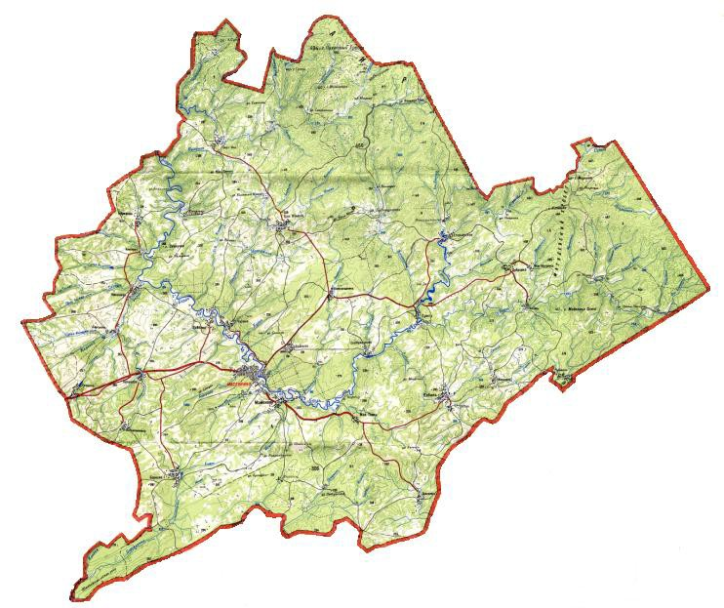

КОМПЛЕКСНАЯ ПРОГРАММА СОЦИАЛЬНО-ЭКОНОМИЧЕСКОГО РАЗВИТИЯ
ТОГУЧИНСКОГО РАЙОНА на 2011 -2025 гг.

р.п. Тогучин , 2010

Приложение №2. Сведения Министерства транспорта и дорожного хозяйства НСО
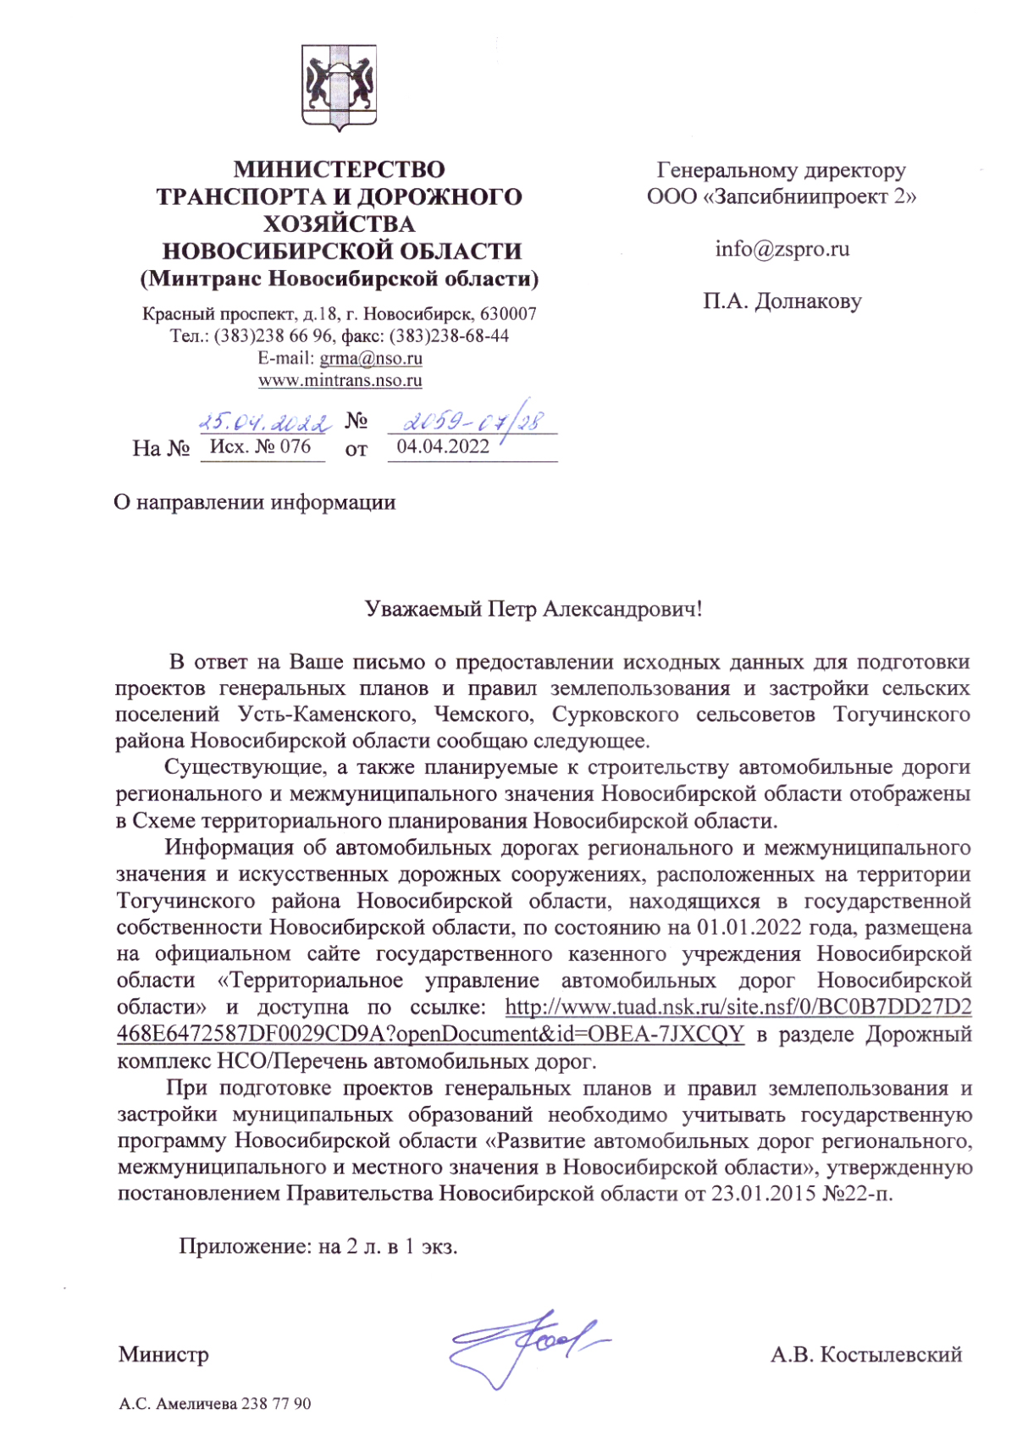

Приложение №3 Сведения от Министерства культуры Новосибирской области
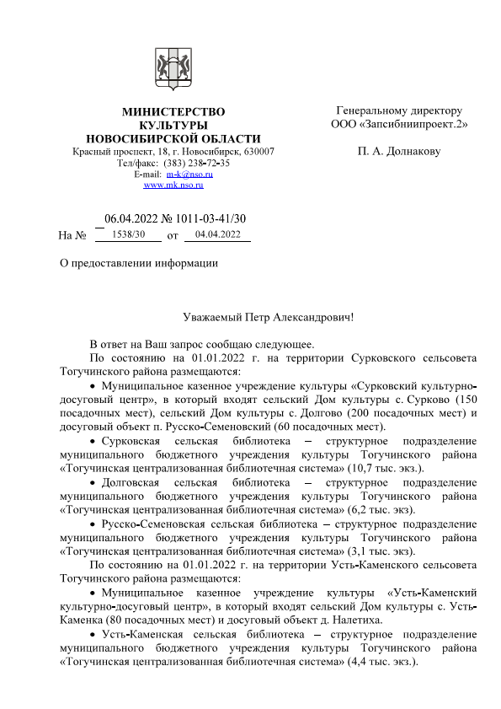

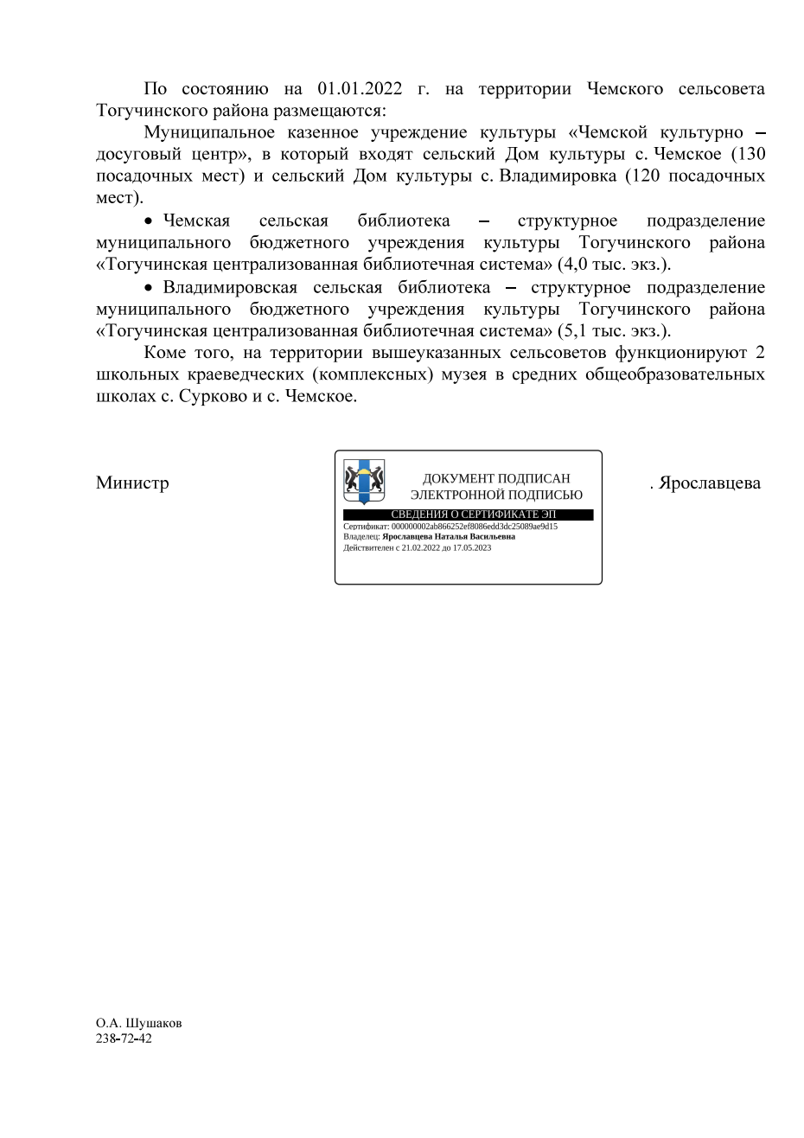

Приложение №4 Сведения от Министерства физической культуры и спорта Новосибирской области
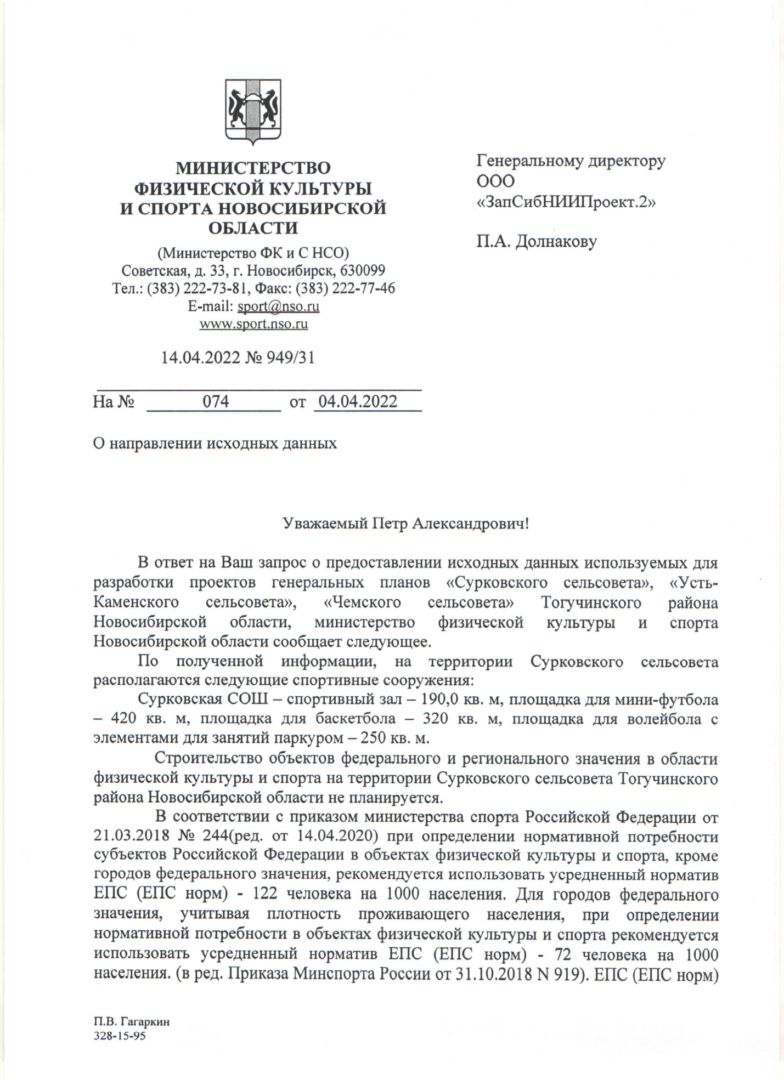

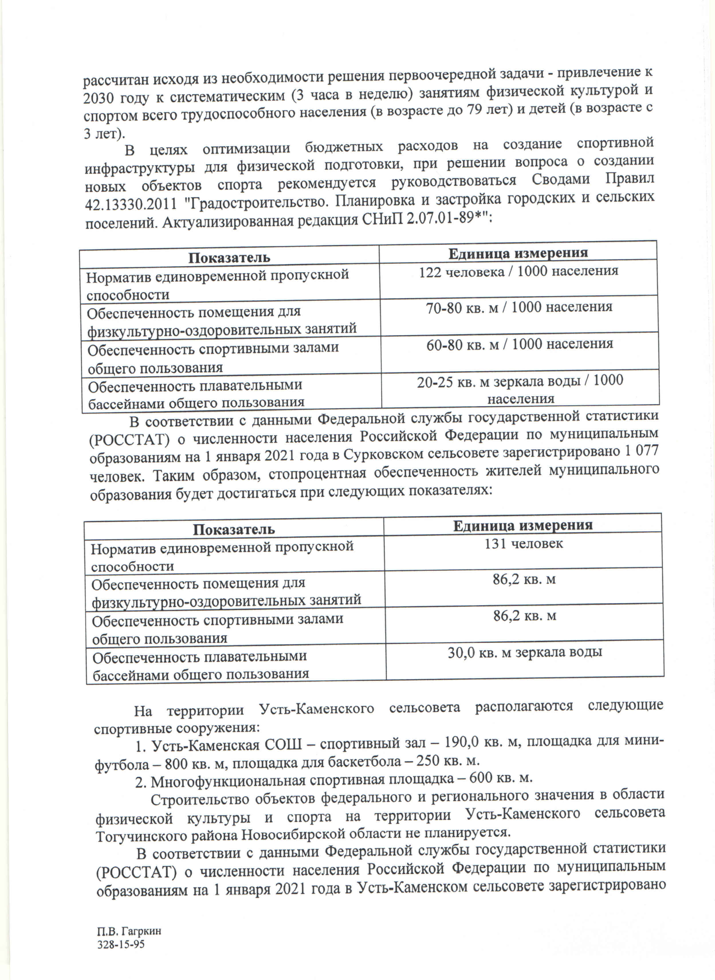

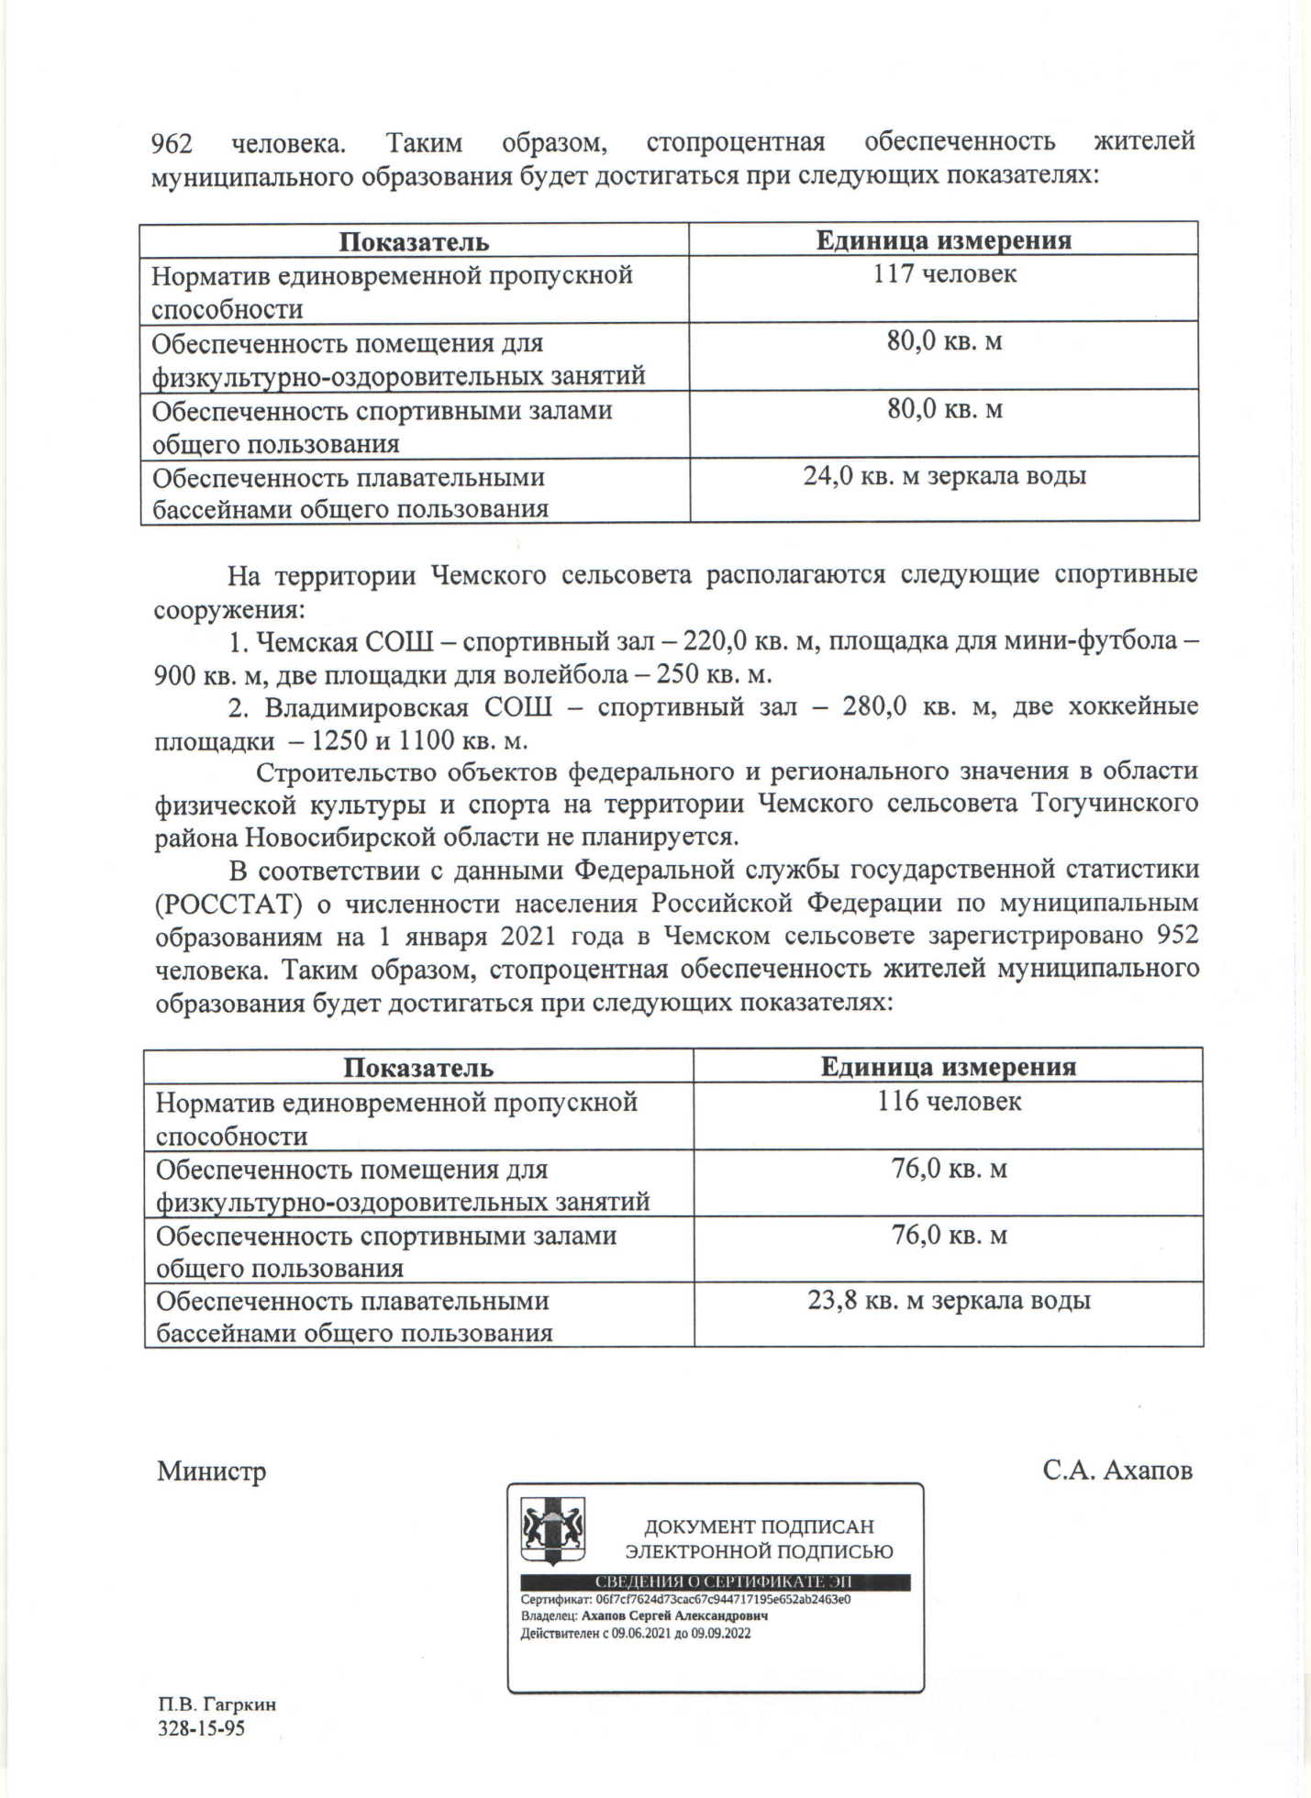

Приложение №5 Сведения от Министерства сельского хозяйства Новосибирской области
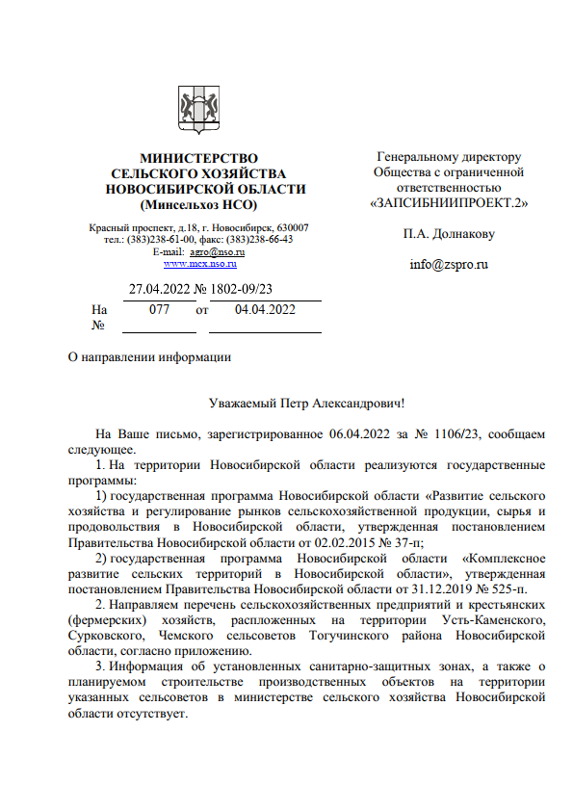

2

Приложение: на 2 л. в 1 экз.

Заместитель Председателя Правительства
Новосибирской области – министр Е.М. Лещенко



Приложение№6. Сведения Управления ветеринарии НСО

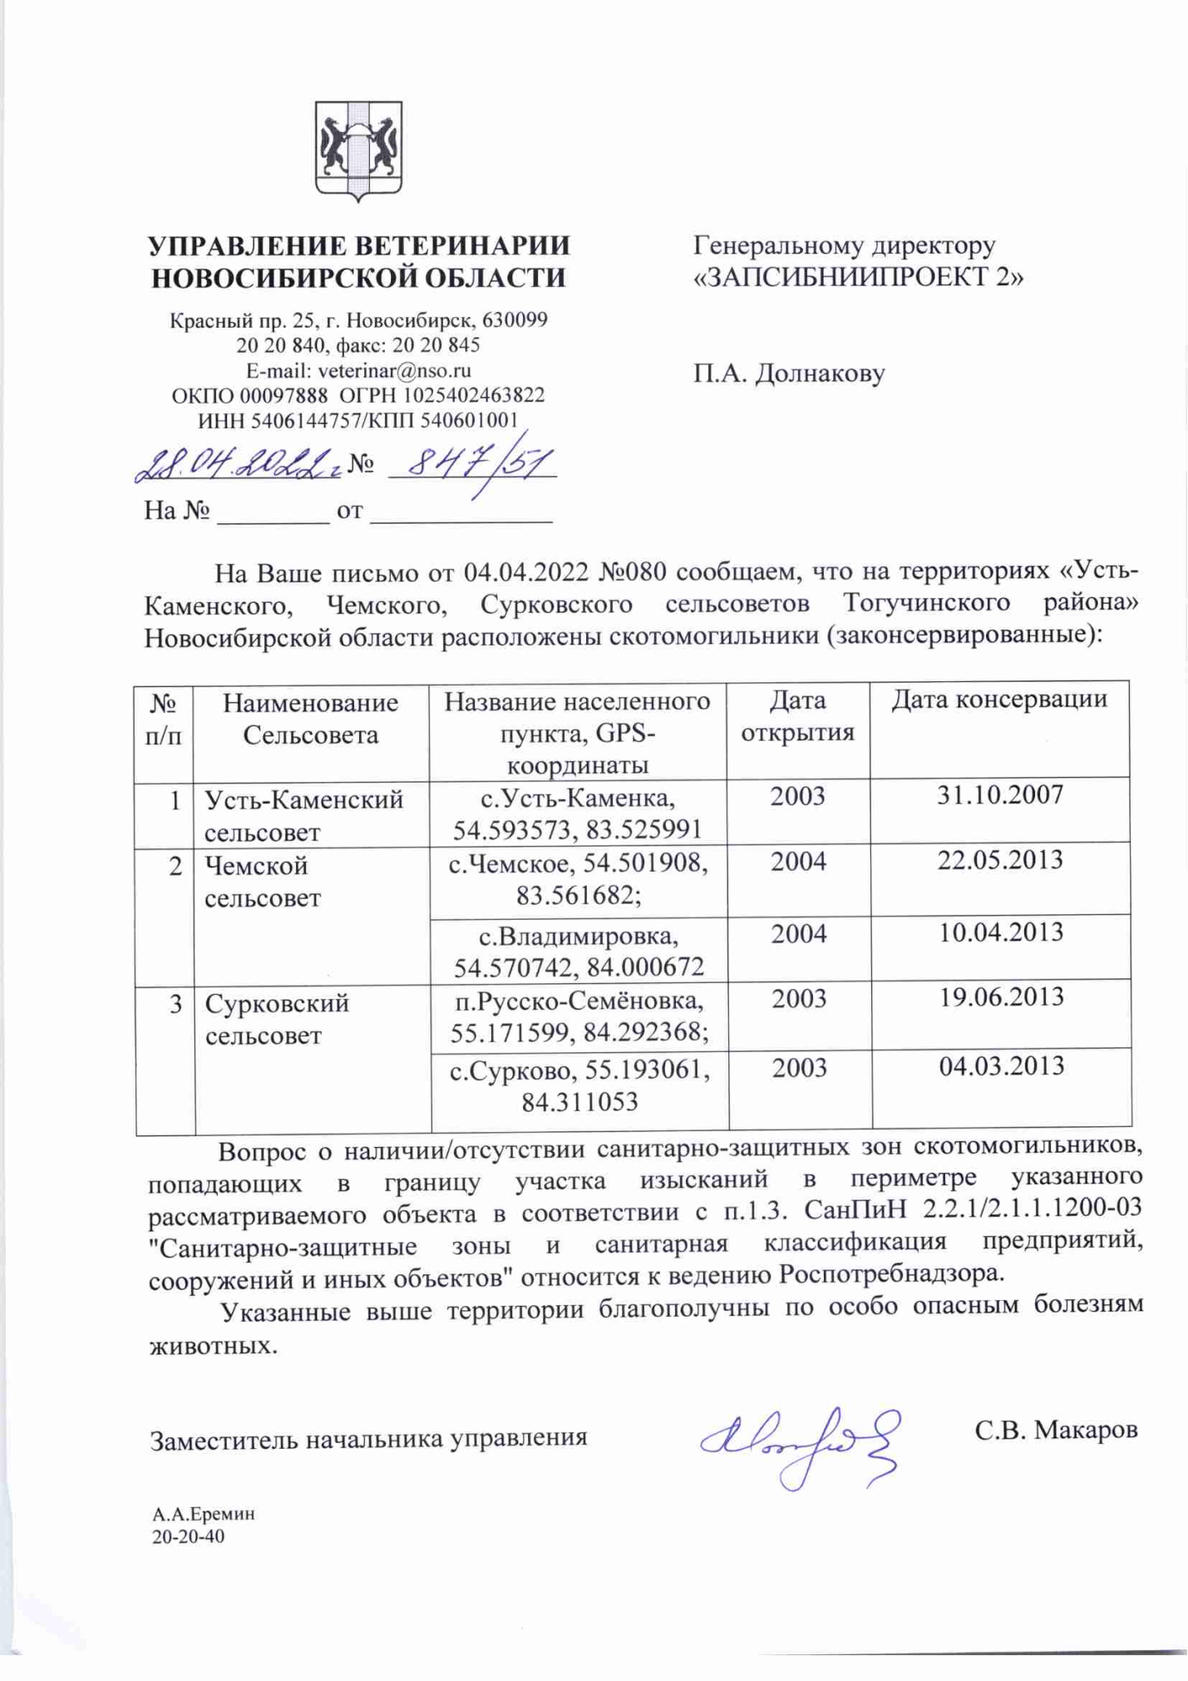

Приложение№7. Министерство природных ресурсов и экологии НСО.Приказ №111 от 03.02.2021г

Приложение №8. Сведения от ФКУ «Федеральное управление автомобильных дорог «Сибирь» Федерального дорожного агентства»

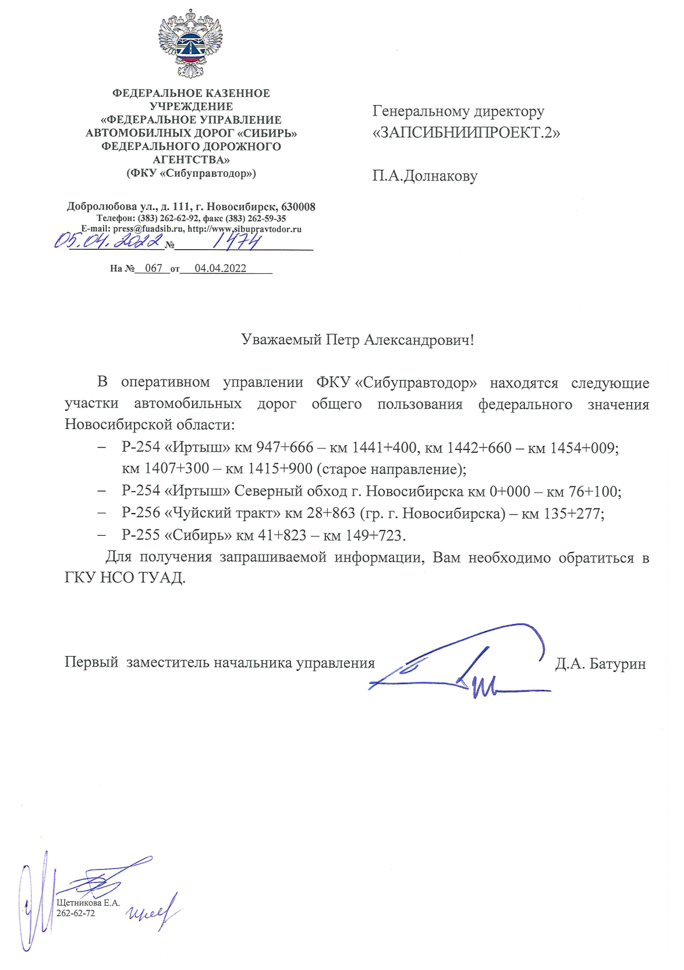

Приложение №9 Сведения от Министерства культуры Новосибирской области

Приложение №10 Сведения от Министерства физической культуры и спорта Новосибирской области

Приложение №11 Сведения от Министерства сельского хозяйства Новосибирской области

2

Приложение: на 2 л. в 1 экз.

Заместитель Председателя Правительства
Новосибирской области – министр Е.М. Лещенко

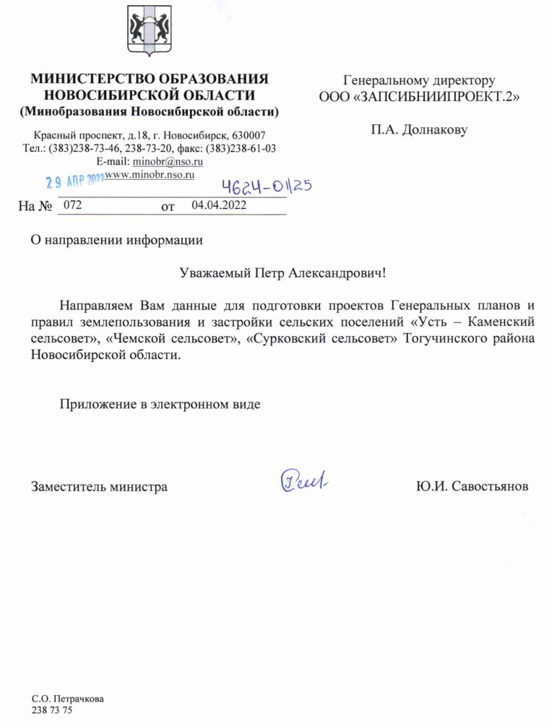
Приложение №12 Сведения от Министерства образования Новосибирской области

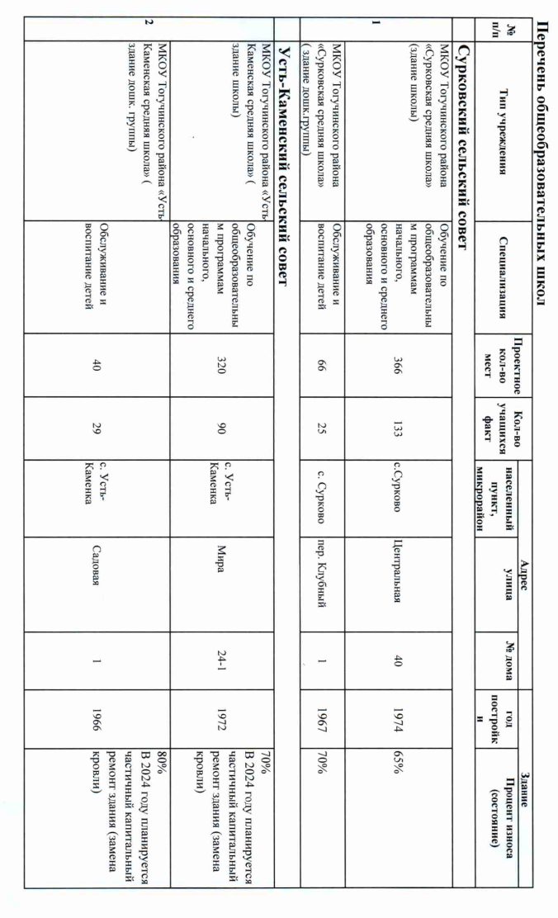

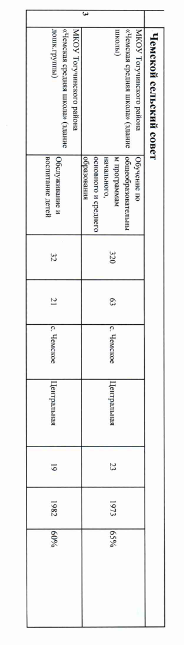

Приложение №13 Сведения от Министерства образования Новосибирской области
